ESTUDIOS Y DOCUMENTOS PREVIOS Y ANÁLISIS DEL SECTOR

El Objeto del proyecto a contratar es: REALIZAR LA CONTRATACION DE LAS OBRAS DE CONSTRUCCION Y/O MEJORAMIENTO Y/O REHABILITACION Y/O MANTENIMIENTO DE LOS CORREDORES VIALES INCLUIDOS EN EL PROGRAMA DE OBRA PUBLICA "CONCLUIR Y CONCLUIR PARA LA REACTIVACIÓN DE LAS REGIONES", LOCALIZADOS EN LOS DEPARTAMENTOS DE BOYACA, SANTANDER Y NORTE DE SANTANDER-REGION CENTRAL Y SANTANDERES.

- DESCRIPCIÓN DE LA NECESIDAD.
  - NECESIDAD:

El Pacto por el Transporte y la logística para la competitividad y la integración regional, contenido en la ley 1955 del 25 de mayo de 2019, por la cual se expidió el Plan Nacional de Desarrollo 2018-2022 -Pacto por Colombia, Pacto por la Equidad, resalta los importantes logros y avances en el desarrollo de la infraestructura y logística de transporte durante los últimos años, no obstante, reconoce los retos que se tienen para la consolidación de los diferentes modos de transporte, relacionados con la competitividad, uso de nuevas tecnologías, conectividad de zonas rurales y eficiencia logística requeridos para lograr reducciones en costos de transporte y tiempos de viaje, que permitan a millones de ciudadanos del país conectarse entre las regiones para acceder a servicios y mercados nacionales y extranjeros. Lo anterior, bajo el principio institucional de concluir, concluir y concluir, los proyectos estratégicos de infraestructura y transporte, que permitan el logro de impactos tangibles en esta materia.

En relación con el modo carretero, el PND 2018-2022 tiene dentro de sus objetivos, mejorar la calidad del transporte en términos de capacidad/estado de la infraestructura y la prestación de servicios para garantizar la conectividad entre centros de producción, distribución y consumo, así como la integración de los territorios. Dentro de las estrategias planteadas por el Gobierno Nacional, a través del Instituto Nacional de Vías – Invias, se promueve la continuidad en el mejoramiento de la red vial no concesionada que se encuentre en afirmado y que con las intervenciones realizadas no se encuentran a nivel de pavimento, priorizando intervenciones sobre corredores incluidos en el Plan Maestro de Transporte Intermodal (PMTI) y aquellos que contribuyan a la consolidación territorial.

Durante los últimos años, a través del Instituto Nacional de Vías se han orientado esfuerzos para mejorar las condiciones de movilidad y niveles de servicio en corredores de comercio exterior que conectan a los departamentos del centro del país con los puertos del Atlántico y Pacífico colombianos, a pesar de estos esfuerzos, y debido a la importancia estratégica, se han identificado necesidades de ampliación y mejoramiento de la red vial de carreteras para brindar mejores condiciones de competitividad en el flujo de bienes y pasajeros y facilidades de acceso a la oferta social del Estado, especialmente, en corredores viales que han sido intervenidos a través de diferentes programas de obra pública y que cuentan con intervenciones y necesidades que requieren ser atendidas y materializadas mediante la ejecución de obras civiles, en tal sentido, en marco de la estrategia para el transporte carretero estratégico para la integración nacional, territorial y competitividad del PND “Pacto por Colombia. Pacto por la Equidad” el INVIAS continuará con el mejoramiento de la red nacional no concesionada que hoy se encuentra en afirmado, promoviendo la consolidación territorial, las metodologías que permitan e incentiven el uso de tecnologías alternativas y el aprovechamiento total del potencial de la infraestructura existente.

Así mismo, en el PND-2018-2022, el Ministerio de Transporte y el INVIAS han considerado pertinente realizar inversiones en la infraestructura vial que permitan el cumplimiento de metas físicas y fortalezcan la presencia del Estado en las regiones del país, así como también la consolidación de la Red Vial Nacional favoreciendo conexiones estratégicas en y entre las regiones de Colombia desde el punto de vista logístico, geográfico, social, de seguridad y economía.

En el mismo sentido, se considera de vital importancia para el desarrollo del país la configuración de una red de carreteras que atienda a su vez los corredores de mayor movilidad, las vías intermedias y las vías de acceso, así como también que el desarrollo de la infraestructura de transporte contribuye a conseguir mayor equidad y a consolidar la presencia del Estado en el territorio.

El programa de obra pública denominado “Concluir y Concluir para la Reactivación de las regiones”, genera beneficios en términos de mejoramiento de la infraestructura vial, reducción de costos de operación vehicular y tiempos de viaje, generación de empleo y activación de la economía, con un enfoque de rentabilidad social, que se convertirá también en elemento fundamental para la recuperación ante la crisis provocada por el COVID-19.

Así mismo, resulta importante resaltar algunos de los aportes que generará el programa de obra “Concluir y Concluir para la Reactivación de las regiones”

i. Teniendo en cuenta el momento que atraviesa el país por cuenta de la pandemia COVID 19, es evidente que todos los sectores de la economía han tenido que dar una espera con el fin de aportar en la mitigación del aumento de casos, el cual conforme a las regulaciones impartidas por el Gobierno Nacional en asocio con las recomendaciones de los Entes de Salud competentes, se logra mediante el aislamiento obligatorio. Este aislamiento generó la suspensión temporal de algunos de los proyectos que se encontraban en ejecución y además obligó a pensar las estrategias que debían ser adoptadas con el fin de garantizar la ejecución de las obras bajo condiciones de bioseguridad óptimas. Estas particularidades han evidenciado la gran necesidad de generar proyectos que impulsen la activación de la economía, razón por la cual poner a disposición del mercado de infraestructura de transporte los proyectos como los de la agenda de concluir, concluir, concluir objeto de la presente licitación pública.

ii. La nueva hoja de ruta del Gobierno del presidente Iván Duque Márquez para la reactivación económica y social, que nace en tiempos de pandemia y se ejecutará entre 2020 y 2022, en estos dos años, el Gobierno le pondrá el acelerador a los proyectos de infraestructura conectando al país motivando la generación de nuevos empleos, el desarrollo de la economía de la comunidad ubicada en la zona de influencia de los proyectos, así como de los proveedores de materiales bienes o servicios para las obras. Es así como la transformación de la infraestructura impactará positivamente esta reactivación económica a través de su aporte significativo en las soluciones qué necesita el país.

iii. Conforme a lo regulado en la Constitución Política, le corresponde a las Entidades el propender por el uso eficiente y adecuado del recurso público dispuesto para el cumplimiento de su misionalidad, razón por la cual el enfoque del programa "Concluir y Concluir para la Reactivación de las regiones” tiene entre otras virtudes el lograr la transitabilidad adecuada de la totalidad de los corredores viales seleccionados y con ello facilitar que las obras ya existentes tengan una mayor durabilidad y así mismo se evidencien segmentos viales con una carpeta asfáltica que garantice un recorrido seguro y con disminución en tiempos de desplazamiento.

iv. La ejecución de los proyectos del programa “Concluir y Concluir para la Reactivación de las regiones” aplicará los preceptos de transparencia, sostenibilidad, innovación, desarrollo progresivo y optimización técnica de tal manera que, promuevan la consolidación de estos corredores a través de la priorización de intervenciones en los sectores en afirmado optimizando el corredor existente logrando así la transformación de la infraestructura de transporte y conectividad de sus usuarios.

v. Los proyectos incluidos dentro del programa “Concluir y Concluir para la Reactivación de las regiones” tienen además un enfoque ajustado con las líneas del Plan Nacional de Desarrollo que se relacionan con las políticas de inclusión de género y la reducción de brechas en la ocupación laboral de la población femenina en contraste con la población masculina, por esta circunstancia se verán reflejados, requerimientos especiales qué apuntan a repotencializar no solamente los sectores económicos, sino además a las poblaciones que requieren un impulso que al final redunden en una reducción de brechas.

  - OBJETIVO

Lograr la atención de las vías: TRONCAL CENTRAL DEL NORTE (Duitama- Pamplona) en el (los) departamento (s) de Boyaca-Santander-Norte de Santander, Corredor Transversal del Carare Tunja-Barbosa-Puerto Araujo. en el (los) departamento (s) de BOYACA-SANTANDER, Cucuta-Sardinata-Ocaña-Aguaclara. en el (los) departamento (s) de NORTE DE SANTANDER, para asegurar la transitabilidad a los usuarios en condiciones adecuadas.

  - PLAN, PROYECTO O GESTION

Para el Gobierno Nacional, el mejoramiento de la capacidad de la infraestructura física de transporte es factor clave para la competitividad del país.

  - POLITICA

El desarrollo, mantenimiento y fortalecimiento de los corredores de transporte del país constituye en una de las principales estrategias a adelantar. La política sectorial del Gobierno es la de contribuir efectivamente con el desarrollo socioeconómico del país y propender por una mejor calidad de vida de los colombianos a través de una red carretera adecuada a los grandes retos nacionales.

Los objetivos del INVIAS están estrechamente unidos con los de este proyecto, en el sentido de mantener la infraestructura vial a su cargo en buenas condiciones de transitabilidad.

  - PLAN ANUAL DE ADQUISICIONES

La presente necesidad se encuentra incluida en el Plan Anual de Adquisiciones de acuerdo a la siguiente descripción:

Código UNSPSC | Descripción | Valor Total Estimado
721410 | Servicios de Construcción de Autopistas y Carreteras | $285.540.000.000
721411 | Servicios de Pavimentación y Superficie de Edificios de Infraestructura | $285.540.000.000
721411 | Servicios de Construcción de Sistemas de Transito Masivo | $285.540.000.000

- OBJETO Y ESPECIFICACIONES.

  - OBJETO

El Objeto del proyecto a contratar es: REALIZAR LA CONTRATACION DE LAS OBRAS DE CONSTRUCCION Y/O MEJORAMIENTO Y/O REHABILITACION Y/O MANTENIMIENTO DE LOS CORREDORES VIALES INCLUIDOS EN EL PROGRAMA DE OBRA PUBLICA "CONCLUIR Y CONCLUIR PARA LA REACTIVACIÓN DE LAS REGIONES", LOCALIZADOS EN LOS DEPARTAMENTOS DE BOYACA, SANTANDER Y NORTE DE SANTANDER-REGION CENTRAL Y SANTANDERES.

  - ALCANCE

Las principales actividades y/u obras a ejecutar son las siguientes:

- MODULO 1. MEJORAMIENTO Y MANTENIMIENTO, GESTION PREDIAL, SOCIAL Y AMBIENTAL SOSTENIBLE DE LA CARRETERA DUITAMA-PAMPLONA EN LOS DEPARTAMENTOS DE BOYACA, SANTANDER Y NORTE DE SANTANDER, EN MARCO DEL PROGRAMA DE OBRA PUBLICA "CONCLUIR Y CONCLUIR PARA LA REACTIVACIÓN DE LAS REGIONES"

El alcance priorizado para el corredor corresponde a las siguientes intervenciones:

-Mejoramiento a traves del desarrollo de actividades constructivas de 26.7 kilometros que se encuentran a nivel de afirmado, incluyendo las obras necesarias que aseguren el correcto funcionamiento de la via y mejore las condiciones de la actual capa de rodadura en los sectores a intervenir. Las intervenciones deberan acometerse priorizando el inicio de los trabajos en el sector sin pavimentar localizado el el "Paramo del Almorzadero" en el Departamento de Santander.

Asi mismo, teniendo en cuenta las caracteristicas del proyecto, se ha identificado la necesidad de ejecutar obras en el corredor vial Duitama-Pamplona, con el fin de mejorar las condiciones de la actual capa de rodadura en los sectores que se encuentran a nivel de pavimento en regular y/o mal estado. Las actividades que se tienen priorizadas corresponden a mantenimiento y/o rehabilitacion, para mejorar las condiciones de transitabilidad y nivel de servicio de este importante corredor vial. No se adelantaran actividades extensivas de rehabilitacion, ni las que afecten la financiacion de las metas fisicas de las principales obras objeto del mejoramiento y/o construccion del alcance del contrato, en todo caso las intervenciones tendientes a la rehabilitacion se priorizaran las alternativas de parcheos tecnicos.

Asi mismo se debera dar cumplimiento a lo descrito en el Anexo Tecnico del Pliego de Condiciones.

- MODULO 2. MEJORAMIENTO, REHABILITACION Y MANTENIMIENTO, GESTION PREDIAL, SOCIAL Y AMBIENTAL SOSTENIBLE DE LA CARRETERA TRANSVERSAL DEL CARARE, TUNJA-BARBOSA-PUERTO ARAUJO EN LOS DEPARTAMENTOS DE BOYACA Y SANTANDER, EN MARCO DEL PROGRAMA DE OBRA PUBLICA "CONCLUIR Y CONCLUIR PARA LA REACTIVACIÓN DE LAS REGIONES".

El alcance priorizado para el corredor corresponde a las siguientes intervenciones:

-Mejoramiento a traves del desarrollo de actividades constructivas de 3.65 kilómetros que se encuentran a nivel de afirmado en el corredor Puerto Araujo-Landazuri-Barbosa, incluyendo las obras necesarias que aseguren el correcto funcionamiento de la via y mejore las condiciones de la actual capa de rodadura en los sectores a intervenir.

Asi mismo, teniendo en cuenta las caracteristicas del proyecto, se ha identificado la necesidad de ejecutar obras en el tramo vial Puerto Araujo-Landazuri-Barbosa-Tunja, con el fin de mejorar las condiciones de la actual capa de rodadura en los sectores que se encuentran a nivel de pavimento en regular y/o mal estado. Las actividades que se tienen priorizadas corresponden a mantenimiento y/o rehabilitacion, para mejorar las condiciones de transitabilidad y nivel de servicio de este importante corredor vial. No se adelantaran actividades extensivas de rehabilitacion, ni las que afecten la financiacion de las metas fisicas de las principales obras objeto del mejoramiento y/o construccion del alcance del contrato, en todo caso las intervenciones tendientes a la rehabilitacion se priorizaran las alternativas de parcheos tecnicos.

Asi mismo se debera dar cumplimiento a lo descrito en el Anexo Tecnico del Pliego de Condiciones.

- MODULO 3. MEJORAMIENTO, REHABILITACION Y MANTENIMIENTO, GESTION PREDIAL, SOCIAL Y AMBIENTAL SOSTENIBLE DE LA CARRETERA CUCUTA-SARDINATA-OCAÑA-AGUACLARA, INCLUYE EL NUEVO PUENTE SOBRE EL RIO ZULIA, EN EL DEPARTAMENTO DE NORTE DE SANTANDER, EN MARCO DEL PROGRAMA DE OBRA PUBLICA "CONCLUIR Y CONCLUIR PARA LA REACTIVACIÓN DE LAS REGIONES"

El alcance priorizado para el corredor coresponde a las siguientes intervenciones:

-Mejoramiento a traves de la construccion del nuevo puente vehicular sobre el Rio Zulia y sus accesos con una longitud aproximada de 140 metros. El puente se describe de manera general como una estructura mixta de 3 luces de 35, 90 y 15 metros, con luz central en arco metálico con tablero en concreto reforzado; un ancho efectivo de calzada de 7.30mts bidireccional, con bermas de 1.20mts y andenes de 1.50 mts en ambos costados para un ancho total de 12.20 mts, lo cual por su amplitud evitará el "cuello de botella" que se presenta actualmente y mejorará la movilidad vehicular del sector y el paso peatonal en esta zona semi urbana.

Asi mismo, teniendo en cuenta las caracteristicas del proyecto, se ha identificado la necesidad de ejecutar obras en el tramo vial Cucuta-Sardinata-Ocaña-Aguaclara, con el fin de mejorar las condiciones de la actual capa de rodadura en los sectores que se encuentran a nivel de pavimento en regular y/o mal estado. Las actividades que se tienen priorizadas corresponden a mantenimiento y/o rehabilitacion, para mejorar las condiciones de transitabilidad y nivel de servicio de este importante corredor vial. No se adelantaran actividades extensivas de rehabilitacion, ni las que afecten la financiacion de las metas fisicas de las principales obras objeto del mejoramiento y/o construccion del alcance del contrato, en todo caso las intervenciones tendientes a la rehabilitacion se priorizaran las alternativas de parcheos tecnicos.

Asi mismo se debera dar cumplimiento a lo descrito en el Anexo Tecnico del Pliego de Condiciones.

En todos los casos, el alcance y los sectores a intervenir, se llevarán a cabo en coordinación con la Interventoría y el Supervisor de Contrato de la Territorial Correspondiente.

  - CONSULTAS PREVIAS

Para el desarrollo de los proyectos, no se requiere consultas previas.

  - TIPO DE CONTRATO

La modalidad del contrato es de obra, por el sistema de precios unitarios con ajustes, según las actividades establecidas en el formulario de presupuesto oficial de acuerdo con las especificaciones Generales y Particulares en él establecidas, que se pagarán por ítems terminados.

Aunque el contrato de obra contempla pago de ajustes, en caso que Contratista e interventor verifiquen y certifiquen al Instituto Nacional de Vías que no es necesario el pago por concepto de ajustes y/o que no es necesario utilizar la totalidad de los recursos contemplados en el presupuesto oficial para el pago de ajustes, los recursos considerados en el presupuesto para dicho pago, deberán ser invertidos en ejecución de obra, dado el caso, contratista e interventor especificarán el tipo de actividad, cantidad y ubicación de las obras a ejecutar con estos recursos.

ESPECIFICACIONES ESENCIALES

En desarrollo del contrato se seguirán las Especificaciones Generales de Construcción de Carreteras, última actualización (2013), las especificaciones particulares que pudieran resultar para este proyecto y las Normas de Ensayo de Materiales para Carreteras del Instituto Nacional de Vías vigentes.

En el desarrollo del contrato se deben cumplir las Especificaciones Particulares del proyecto, las Especificaciones Generales para Construcción de Carreteras, vigentes al momento de la apertura de la licitación. De igual manera los materiales utilizados para las obras a ejecutar, deben cumplir con las Normas de Ensayo de Materiales y las Especificaciones Generales de Construcción, así como las particulares establecidas en el Formulario de presupuesto oficial y que se describen en el ANEXO TECNICO y SUS APENDICES.

Considerando que los trabajos que se adelantarán como resultado del presente proceso de contratación consisten en la intervención de la actual vía en uso, con la mayoría de actividades sobre o adyacentes a la calzada, el contratista en ningún momento puede suspender el tráfico vehicular, y es su obligación proveer todas las medidas e implementar toda la señalización y medidas de control necesarias para garantizar la seguridad de los usuarios y deberá dar estricto cumplimiento a lo estipulado en el Manual de Dispositivos Uniformes Para la Regulación del Tránsito en Calles, Carreteras y Ciclo rutas de Colombia, adoptado mediante la Resolución No. 001885 del 17 de junio de 2015, proferida por el Ministerio de Transporte.

- ANALISIS DEL SECTOR

  - ASPECTOS GENERALES

    - ASPECTOS ECONOMICOS

Las inversiones en Infraestructura vial y movilidad, desempeñan un papel fundamental en el desarrollo nacional, aspecto que ha sido evidente en la agenda y formulación de las políticas públicas de Colombia en los últimos años.

Muestra de ello es el desarrollado en los programas destinados a aumentar y mejorar la infraestructura vial, portuaria, entre otros, convirtiendo al sector de la construcción en uno de los principales impulsadores de la actividad económica.
Es por esto, que la atención de la Infraestructura de transporte no concesionada a través de la destinación de recursos públicos y la contratación de obras públicas, constituye uno de los principales ejes de desarrollo de la competitividad de la nación, teniendo en cuenta que la misma constituye uno de los mecanismos más importantes de conectividad entre las regiones en las cuales se adelanta la producción económica nacional y los centros de consumo y/o los centros de exportación.

De esta forma, el Instituto Nacional de Vías es una de las entidades más importantes en el proceso de desarrollo de infraestructura de transporte, generando una alta demanda de participación de personas jurídicas y naturales cuya actividad económica se encuentra relacionada con la atención, redundando así en la generación de empleo en las regiones e impulsando la economía de las mismas ejerciendo un efecto dinamizador de los procesos productivos y de comercialización de bienes y servicios.

Tomando en cuenta que para los procesos de contratación llevados a cabo por INVIAS es necesario identificar los bienes, obras o servicios que satisfagan las funciones delegadas a la entidad; el presente análisis expondrá herramientas para ayudar a establecer el contexto, identificar riesgos y determinar aspectos decisivos para el proyecto.

Para realizar este estudio se consultaron las siguientes páginas en internet:

- Agencia Nacional de Infraestructura- ani.gov.co
- Asobancaria - www.asobancaria.com
- Superintendencia de Sociedades- www.supersociedades.gov.co/Paginas/default.aspx
- Colombia compra eficiente SECOP (www.colombiacompra.gov.co)
- Departamento Administrativo Nacional de Estadística DANE (www.dane.gov.co)
- SIE de la Superintendencia de Sociedades (www.supersociedades.gov.co)
- Cámara Colombiana de Infraestructura (www.infraestructura.org.co)

      - Productos del sector de construcción

Según Camacol, el subsector de edificaciones agrupa edificaciones residenciales tanto a nivel urbano como rural, edificios no residenciales, reparación de edificios, mantenimientos, y alquiler de equipos de construcción; mientras que el subsector de obras civiles agrupa los trabajos asociados con la ingeniería civil, como la construcción de carreteras, vías férreas, puertos y tuberías. En la construcción de obras civiles de infraestructura, la inversión se determina principalmente por proyectos infraestructura vial y transporte, además de los sectores de comunicación y energía.

      - Agentes del sector

Ministerio de transporte
Instituto Nacional de Vías- INVIAS
Agencia Nacional de Infraestructura – ANI
Entidades públicas departamentales y municipales (Gobernaciones, Alcaldías)
Instituto Geográfico Agustín Codazzi – IGAC
Departamento Nacional De Planeación – DNP
Aeronáutica Civil – AEROCIVIL

      - Gremios y asociaciones

Cámara Colombiana de la Construcción (Camacol)
Cámara Colombiana de la Infraestructura
Asociación De Productores De Concreto – ASOCRETO
ACIES, la Asociación Colombiana de Ingeniería Estructural
Consejo Profesional Nacional de Ingeniería-COPNIA
Sociedad Colombiana de Arquitectos
Sociedad Colombiana de Ingenieros
Asociación Colombiana de Ingenieros Constructores
Asociación Colombiana de Constructores
Asociación Nacional de Industriales
      - Cifras sector construcción

Es importante mencionar que la construcción de obras civiles representa el 19.2% del PIB de la construcción y el 1,2% del PIB total del país. Asi mismo es de mencionar que es uno de los sectores principales de los recursos provenientes del extranjero.

En el segundo trimestre de 2019, el Producto Interno Bruto, creció 3.0% respecto al mismo periodo de 2018. Las actividades que más contribuyeron a esta dinámica fueron:

Administración pública y defensa; planes de seguridad social de afiliación obligatoria; educación; actividades de atención de la salud humana y servicios sociales que creció 3,1 (contribuye 0,6 puntos porcentuales a la variación anual).

Comercio al por mayor y al por menor; reparación de vehículos automotores y motocicletas; transporte y almacenamiento; alojamiento y servicios de comida que creció 4,8%.

Actividades profesionales, científicas y técnicas; actividades de servicios administrativos y de apoyo crece 3,6%.

Respecto al trimestre inmediatamente anterior, el Producto Interno Bruto, en su serie corregida de efecto estacional y calendario, creció 1,4%. Esta variación se explica por la siguiente dinámica:

Administración pública y defensa; planes de seguridad social de afiliación obligatoria; educación; actividades de atención de la salud humana y servicios sociales creció 1,6%.

Comercio al por mayor y al por menor; reparación de vehículos automotores y motocicletas; transporte y almacenamiento; alojamiento y servicios de comida creció 1,4 %.

Construcción con un crecimiento del 2,6%.

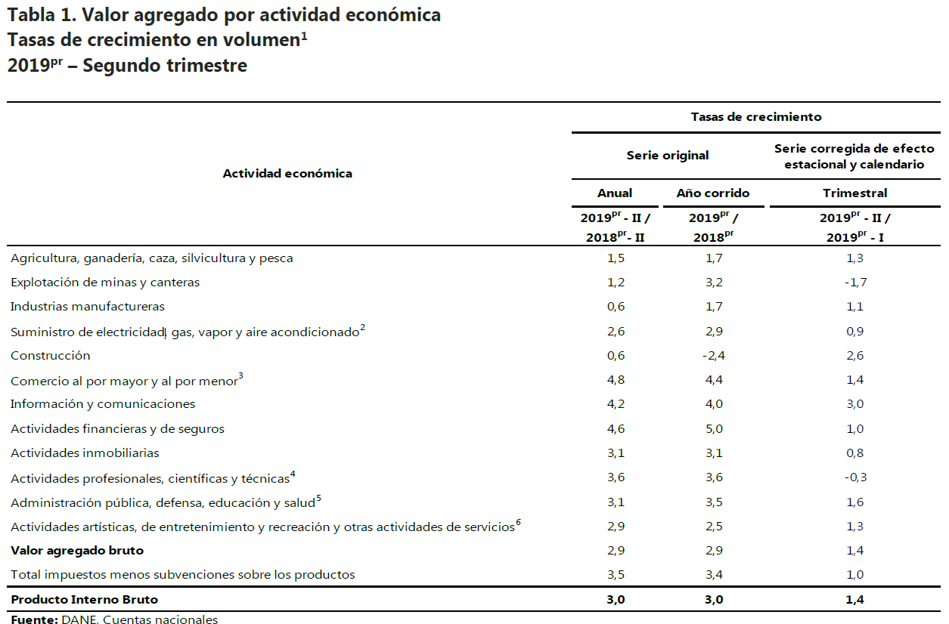

En el segundo trimestre de 2019, el valor agregado de la construcción crece 0,6% en su serie original, comparado con el mismo periodo de 2018. Esta dinámica se explica por los siguientes comportamientos (ver tabla 6):
• Construcción de edificaciones residenciales y no residenciales decrece 5,6%.
• Construcción de carreteras y vías de ferrocarril, de proyectos de servicio público y de otras obras de ingeniería civil crece 13,9 %.
• Actividades especializadas para la construcción de edificaciones y obras de ingeniería civil (alquiler de maquinaria y equipo de construcción con operadores) no presenta crecimiento para este trimestre.

En el segundo trimestre de 2019, el valor agregado de la construcción crece 0,6% en su serie original, comparado con el mismo periodo de 2018pr. Esta dinámica se explica por los siguientes comportamientos (ver tabla 6):
• Construcción de edificaciones residenciales y no residenciales decrece 5,6%.
• Construcción de carreteras y vías de ferrocarril, de proyectos de servicio público y de otras obras de ingeniería civil crece 13,9 %.
• Actividades especializadas para la construcción de edificaciones y obras de ingeniería civil (alquiler de maquinaria y equipo de construcción con operadores) no presenta crecimiento para este trimestre.

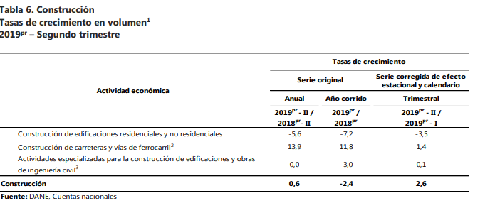

Durante el tercer trimestre de 2019, los pagos en obras civiles registraron un aumento de 12,4%, frente al mismo trimestre de 2018, como se muestra a continuación.

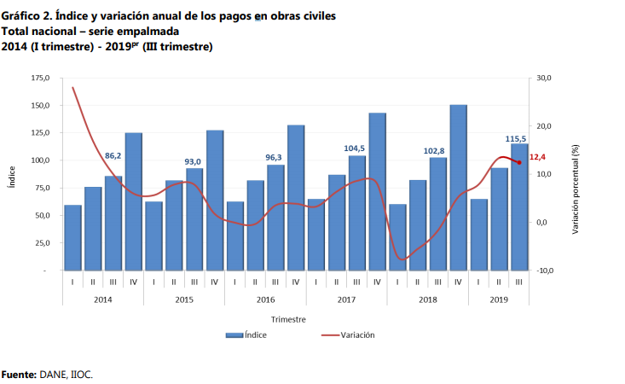

A continuación, se presentan los resultados del tercer trimestre de 2019 por grupos de construcción:
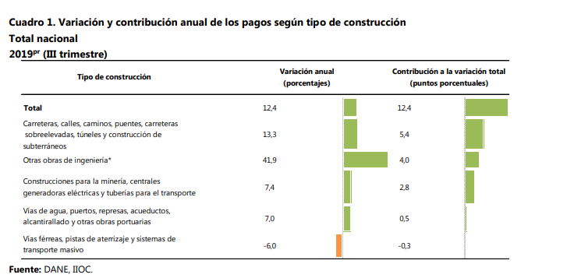

Durante el tercer trimestre de 2019, el grupo de carreteras, calles, caminos, puentes, carreteras sobre elevadas, túneles y construcción de subterráneos presentó un aumento en los pagos de 13,3% frente al mismo trimestre de 2018 y sumó 5,4 puntos porcentuales a la variación anual. Este resultado está explicado principalmente por el aumento de los pagos destinados a la construcción, mantenimiento, reparación y adecuación de vías interurbanas.

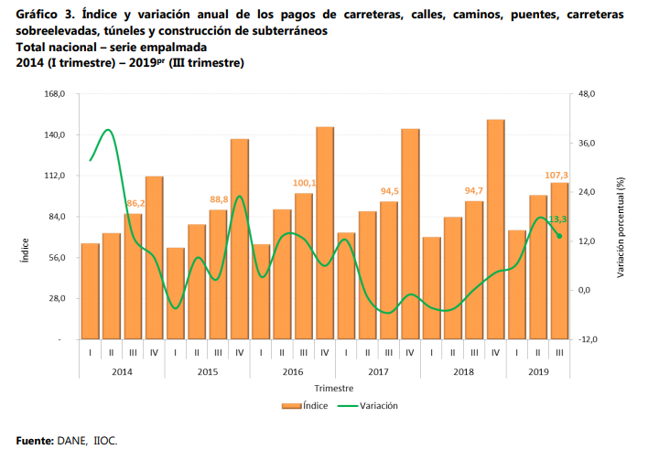

En el tercer trimestre de 2019, por tipo de entidad, se encontró que la categoría de otras entidades* registró un aumento de 21,4% y sumó 6,2 puntos porcentuales a la variación anual del grupo (13,3%).

A continuación se presenta la variación y contribución anual de pagos:
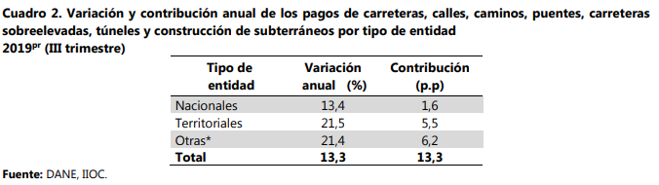

Durante el tercer trimestre de 2019, el grupo de otras obras de ingeniería aumentó en 41,9% sus pagos y sumó 4,0 puntos porcentuales a la variación anual. Las categorías que más incidieron en este resultado fueron la construcción, mantenimiento, reparación y adecuación parques y escenarios deportivos y obras ambientales.

A continuación se presenta la variación de pagos:

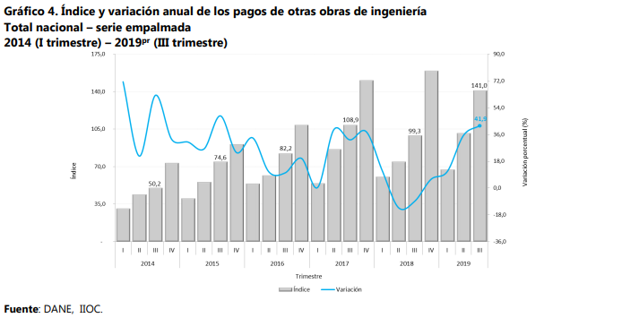

En el tercer trimestre de 2019, por tipo de entidad, se encontró que la categoría de entidades territoriales presentó un aumento de 69,1% respecto al tercer trimestre de 2018 y sumó 44,4 puntos porcentuales a la variación del grupo (41,9%).

A continuación se presenta la variación y contribución anual de pagos:

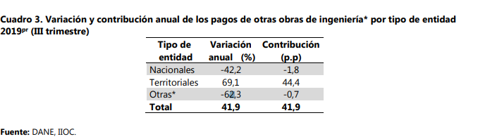

El grupo de construcciones para la minería, centrales generadoras eléctricas y tuberías para el transporte a larga y corta distancia, aumentó en 7,4% sus pagos y sumó 2,8 puntos porcentuales a la variación anual. Este resultado está explicado principalmente por el aumento de los pagos destinados a obras de exploración y explotación petrolífera.
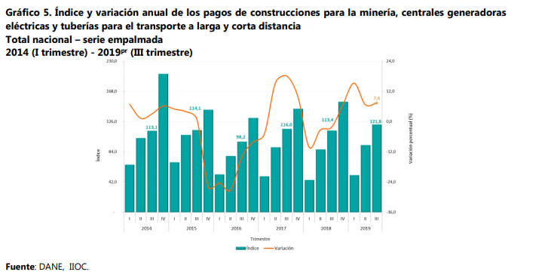

En el tercer trimestre de 2019, por tipo de entidad, se encontró que el grupo de entidades del orden nacional registró un aumento de 44,1% en los pagos efectuados y sumó 10,8 puntos porcentuales a la variación anual del grupo (7,4%).

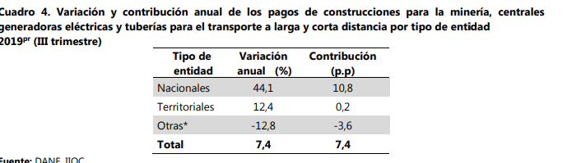

Los pagos del grupo vías de agua, puertos, represas, acueductos, alcantarillado y otras obras portuarias, aumentaron 7,0% y sumaron 0,5 puntos porcentuales a la variación anual. Las categorías que más incidieron en este resultado fueron la construcción, mantenimiento, reparación y adecuación de sistemas de alcantarillado y plantas de tratamiento.

A continuación se presentan índice y variación anual de los pagos de vías de agua, puertos, represas, acueductos, alcantarillados y obras portuarias.
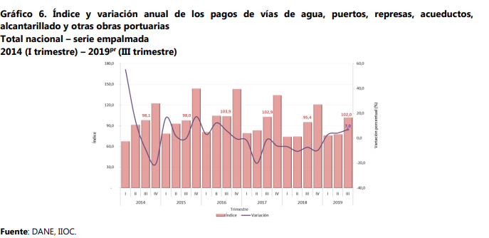
En el tercer trimestre de 2019, por tipo de entidad, se encontró que el grupo de otras entidades* registró un aumento de 41,9% en los pagos efectuados y sumó 8,9 puntos porcentuales a la variación anual del grupo (7,0%).

A continuación se presenta la variación y contribución anual de pagos:

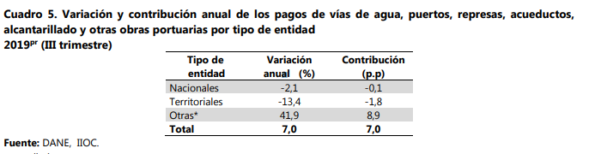

En el tercer trimestre de 2019, el grupo de vías férreas, pistas de aterrizaje y sistemas de transporte masivo presentaron una disminución de 6,0% y restó 0,3 puntos porcentuales a la variación anual. Las categorías que más incidieron en este resultado fueron la construcción, mantenimiento, reparación y adecuación de infraestructura de transporte masivo y vías férreas.

A continuación se presenta el índice y la variación anual de los pagos de vías férreas y pistas de aterrizajes:

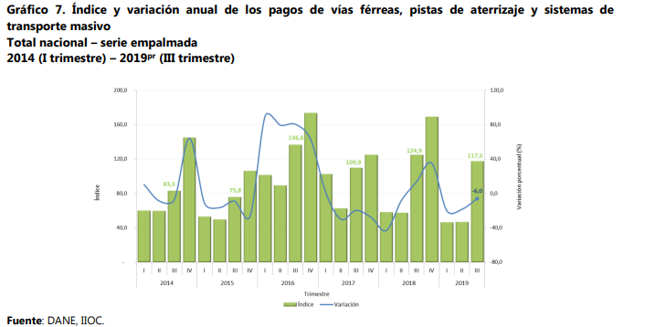

En el tercer trimestre de 2019, por tipo de entidad, se encontró que la categoría de entidades territoriales* disminuyó en 16,1% sus pagos y restó 6,0 puntos porcentuales a la variación total anual (-6,0%).

A continuación se presenta el índice y la variación anual de los pagos de vías férreas y pistas de aterrizajes:

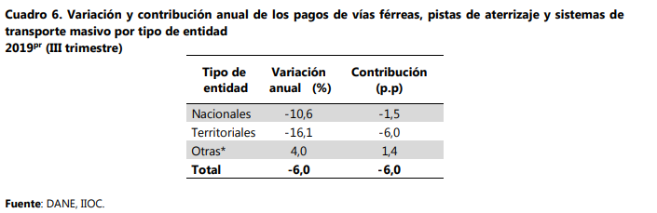
En lo corrido del año 2019, los pagos efectuados en obras civiles por parte de las entidades públicas y empresas privadas, registraron un aumento de 11,6% respecto a los desembolsos realizados en el mismo periodo del año anterior.

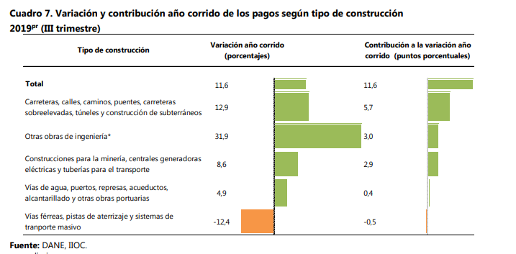

Durante lo corrido del año 2019, el aumento de 11,6% en los pagos desembolsados frente a igual periodo de 2018, se explicó por el comportamiento positivo en cuatro de los cinco grupos de obra: carreteras, calles, caminos, puentes, carreteras sobre elevadas, túneles y construcción de subterráneos presentó un aumento de 12,9% y sumó 5,7 puntos porcentuales; el grupo de otras obras de ingeniería* registró un aumento de 31,9% y sumó 3,0 puntos porcentuales; construcciones para la minería, centrales generadoras eléctricas y tuberías para el transporte presentó un aumento de 8,6% y sumó 2,9 puntos porcentuales; y el grupo de vías de agua, puertos, represas, acueductos, alcantarillados y otras obras 13 Boletín Técnico Indicador de Inversión en Obras Civiles (IIOC) Tercer trimestre de 2019 portuarias presentó un aumento de 4,9% y sumó 0,4 puntos porcentuales a la variación año corrido (11,6%). En contraste, el grupo vías férreas, pistas de aterrizaje y sistemas de transporte registró una disminución de 12,4% y restó 0,5 puntos porcentuales a la variación año corrido (11,6%).

VARIACIÓN ACUMULADA DOCE MESES A SEPTIEMBRE DE 2019/ ACUMULADO A SEPTIEMBRE DE 2018:

En el acumulado de doce meses a septiembre de 2019, los pagos efectuados en obras civiles por parte de las entidades públicas y empresas privadas registraron una aumento de 9,3% respecto a los desembolsos realizados en el mismo periodo del año anterior

A continuación se presenta la variación y contribución anual de pagos:
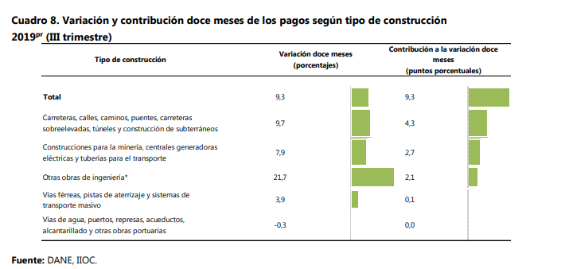
En el acumulado doce meses a septiembre de 2019, el aumento de 9,3% en los pagos desembolsados frente al mismo periodo del año anterior, se explicó por el comportamiento positivo en cuatro de los cinco grupos de obra: carreteras, calles, caminos, puentes, carreteras sobre-elevadas, túneles y construcción de subterráneos presentó un aumento de 9,7% y sumó 4,3 puntos porcentuales; construcciones para la minería, centrales generadoras eléctricas y tuberías para el transporte presentó un aumento de 7,9% y sumó 2,7 puntos porcentuales; el grupo de otras obras de ingeniería* registró un aumento de 21,7% y sumó 2,1 puntos porcentuales; y el grupo Vías férreas, pistas de aterrizaje y sistemas de transporte masivo presentó un aumento de 3,9% y sumó 0,1 puntos porcentuales a la variación doce meses (9,3%). En contraste, vías de agua, puertos, represas, acueductos, alcantarillados y otras obras portuarias presentó una disminución de 0,3% y restó 0,03 puntos porcentuales a la variación doce meses (9,3%).

RESULTADOS POR TIPO DE CONSTRUCCIÓN:

A continuación se presentan los resultados de las obligaciones en obras civiles en el tercer trimestre de 2019 por grupos de construcción.

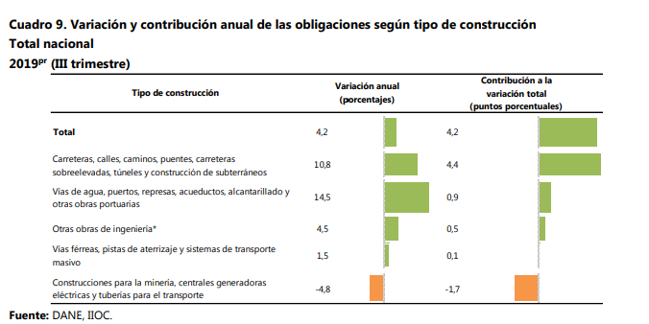

Las obligaciones del grupo carreteras, calles, caminos, puentes, carreteras sobre-elevadas, túneles y construcción de subterráneos, aumentaron 10,8% y sumaron 4,4 puntos porcentuales a la variación anual. Este comportamiento obedeció a las mayores obligaciones registradas en la construcción, mantenimiento y reparación de vías interurbanas.

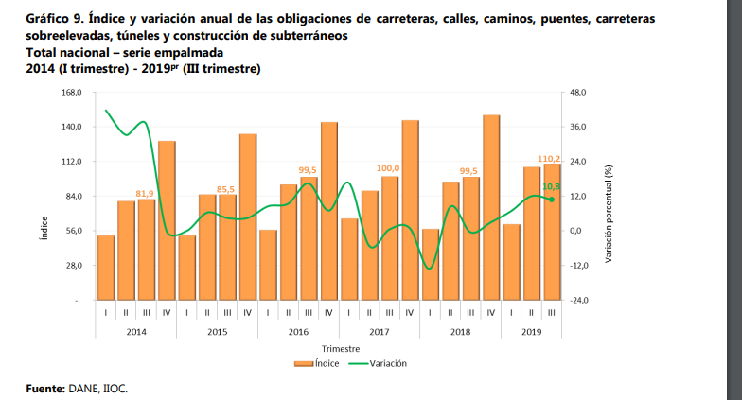
Las obligaciones adquiridas para la construcción, mantenimiento y reparación de vías de agua, puertos, represas, acueductos, alcantarillados y otras obras portuarias, aumentaron 14,5% y sumaron 0,9 puntos porcentuales a la variación anual. Los rubros que más incidieron en el resultado de este grupo fueron la construcción, mantenimiento, reparación y adecuación de sistemas de acueducto y alcantarillado.

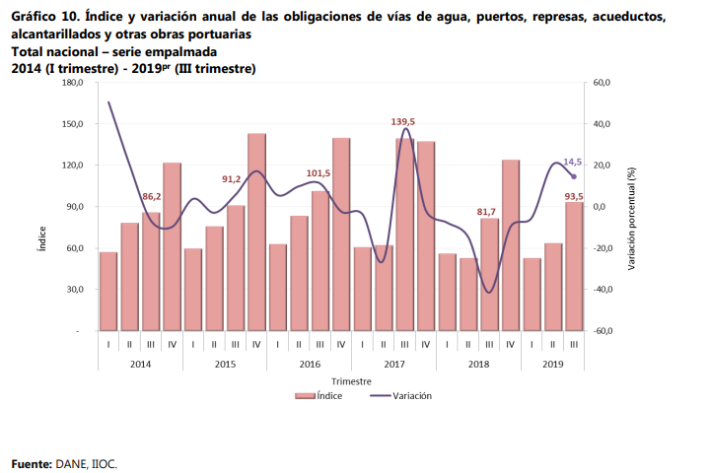

Las obligaciones del grupo otras obras de ingeniería* aumentaron 4,5% y sumaron 0,5 puntos porcentuales a la variación anual, como resultado de los mayores recursos obligados para la ejecución de obras ambientales.

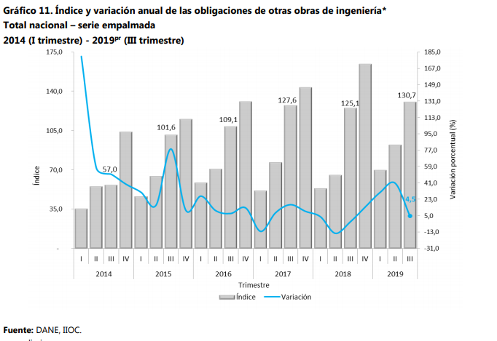
Las obligaciones adquiridas para la construcción, mantenimiento y reparación de vías férreas, pistas de aterrizaje y sistemas de transporte masivo aumentaron 1,5% y sumaron 0,1 puntos porcentuales a la variación anual. El rubro que más incidió en el resultado de este grupo fue la construcción, mantenimiento, reparación y adecuación de sistemas de transporte masivo.
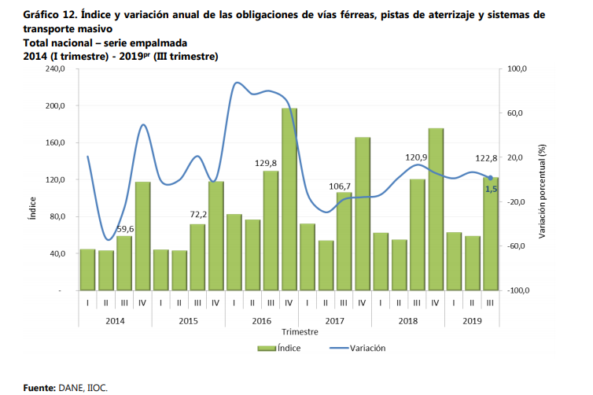

Las obligaciones del grupo construcciones para la minería, centrales generadoras eléctricas y tuberías para el transporte a larga y corta distancia, presentaron una disminución de 4,8% y restaron 1,7 puntos porcentuales a la variación anual. Este comportamiento obedeció a las menores obligaciones registradas en la construcción, mantenimiento, reparación y adecuación de centrales generadoras eléctricas.

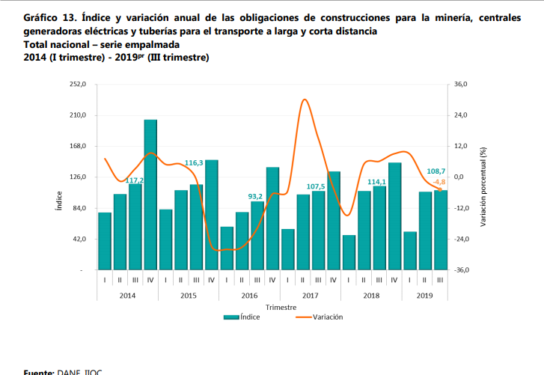

En lo corrido del año 2019, las obligaciones en obras civiles por parte de las entidades públicas y empresas privadas registraron un aumento de 6,9% respecto a las obligaciones adquiridas en el mismo periodo de 2018.
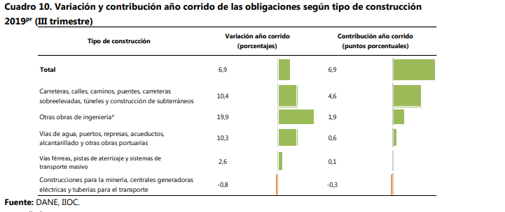

Durante lo corrido del año 2019, el aumento de 6,9% en las obligaciones adquiridas frente a igual periodo de 2018, se explicó por el comportamiento positivo en cuatro de los cinco grupos de obra: carreteras, calles, caminos, puentes, carreteras sobre-elevadas, túneles y construcción de subterráneos presentó un aumento de 10,4% y sumó 4,6 puntos porcentuales; otras obras de ingeniería* registró un aumento de 19,9% y sumó 1,9 puntos porcentuales; vías de agua, puertos, represas, acueductos, alcantarillados y otras obras portuarias presentó un aumento de 10,3% y sumó 0,6 puntos porcentuales; y vías férreas, pistas de aterrizaje y sistemas de transporte masivo registró un aumento de 2,6% y sumó 0,1 puntos porcentuales.

En contraste, el grupo construcciones para la minería, centrales generadoras eléctricas y tuberías para el transporte presentó una disminución de 0,8% y restó 0,3 puntos porcentuales a la variación año corrido (6,9%).

En los acumulados de doce meses a septiembre de 2019, las obligaciones en obras civiles por parte de las entidades públicas y empresas privadas registraron un aumento de 6,3% respecto a las obligaciones adquiridas en el mismo periodo del año anterior.

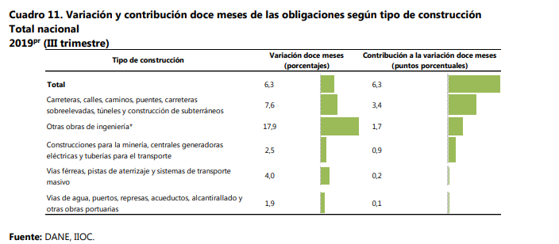

En acumulado doce meses a septiembre de 2019, el aumento de 6,3% en las obligaciones adquiridas frente al mismo periodo del año anterior, se explicó por el comportamiento positivo en los cinco grupos de obra: carreteras, calles, caminos, puentes, carreteras sobre-elevadas, túneles y construcción de subterráneos aumentó 7,6% y sumó 3,4 puntos porcentuales; el grupo de otras obras de ingeniería* presentó un aumento de 17,9% y sumó 1,7 puntos porcentuales; construcciones para la minería, centrales generadoras eléctricas y tuberías para el transporte túneles y construcción de subterráneos aumentó 2,5 y sumó 0,9 puntos porcentuales, vías férreas, pistas de aterrizaje y sistemas de transporte masivo 24 Boletín Técnico Indicador de Inversión en Obras Civiles (IIOC) Tercer trimestre de 2019 aumentó 4,0% y sumó 0,2 puntos porcentuales; y el grupo de vías de agua, puertos, represas, acueductos, alcantarillados, y otras obras portuarias presentó un aumento de 1,9% y sumó 0,1 puntos porcentuales.

De otra parte, es importante mencionar que la construcción de obras civiles hace referencia a proyectos de infraestructura vial, como autopistas, carreteras, viaductos, puentes y túneles; saneamiento: cuencas, acueductos, alcantarillados y plantas de tratamiento; sistemas peatonales, andenes, puentes, parques, estadios, puertos, aeropuertos, helipuertos, corredores férreos, sistemas de transporte público e hidroeléctricas. Además de la ejecución de obras nuevas, también abarca el mejoramiento, rehabilitación y mantenimiento de las construcciones.

      - Cadena de producción y distribución

La cadena de producción y distribución del sector de construcción comienza desde los servicios asociados a los proveedores de insumos, en este primer nivel se encuentran la explotación y extracción de minerales destinados a sectores de cementos, concretos y la industria maderera.

Luego de pasar por la obtención de materia prima, el segundo nivel de la cadena es la transformación, las actividades se relacionan con fabricación de tuberías, perfiles, resinas, servicios de transporte de materiales, estudios técnicos y consultoría. Así mismo, la transformación y elaboración de materiales para el sector como sanitarios, ladrillo, carpintería y vidrios.

Los bienes finales que se obtendrán son carreteras, calles, caminos y puentes; construcciones para la minería, centrales generadoras eléctricas y tuberías; vías férreas y pistas de aterrizaje; vías de agua, puertos y represas; y las obras de ingeniería que comprenden instalaciones deportivas.

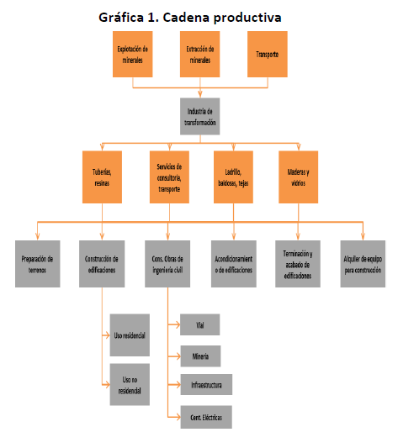
      - Materias primas sector construcción y su variación

En noviembre de 2019, la producción de cemento gris a nivel nacional fue de 1.112,9 miles de toneladas, lo que representó un incremento del 1,7% con relación al mismo mes de 2018. En el undécimo mes de 2019 se despacharon al mercado nacional 1.083,3 miles de toneladas de cemento gris, lo que significó un crecimiento del 1,8% frente a noviembre de 2018.
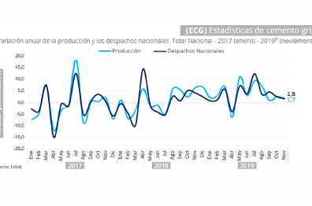

En el período enero-noviembre de 2019 la producción de cemento gris alcanzó las 11.803,5 miles de toneladas, generando un crecimiento de 3,8% con relación al mismo periodo del año anterior. Los despachos al mercado nacional acumularon 11.435,9 miles de toneladas dando como resultado una variación de 3,6% con respecto al período enero-noviembre de 2018.

En marzo de 2019, la producción de cemento gris a nivel nacional fue de 1.139,9 miles de toneladas, lo que representó un incremento de 7,0% con relación al mismo mes de 2018. En el tercer mes de 2019 se despacharon al mercado nacional 1.043,6 miles de toneladas de cemento gris, lo que significó un aumento de 6,6% frente a marzo de 2018.
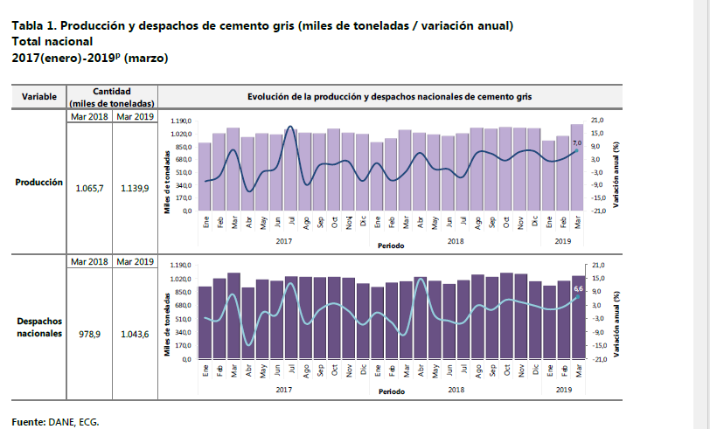

En el período enero-marzo de 2019 la producción de cemento gris alcanzó las 3.052,5 miles de toneladas, generando un crecimiento de 4,2% con relación al mismo periodo del año anterior. Los despachos al mercado nacional acumularon 2.943,0 miles de toneladas dando como resultado una variación de 3,3% con respecto al período enero-marzo de 2018.

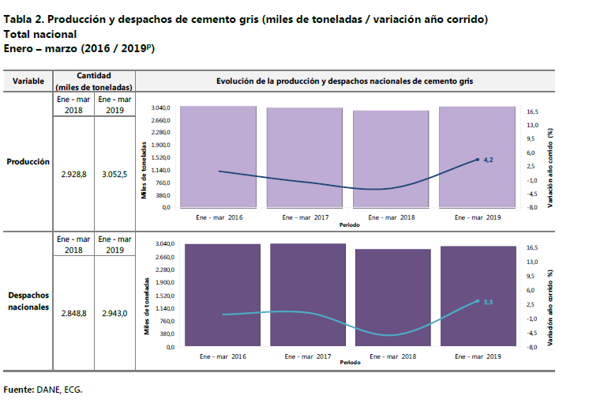

En el periodo abril 2018 - marzo 2019 (últimos doce meses), la producción de cemento gris totalizó 12.575,9 miles de toneladas, registrando un incremento de 3,0% con relación a abril 2017 - marzo 2018. Por otra parte, los despachos al mercado nacional alcanzaron las 12.104,4 miles de toneladas, presentando un aumento de 2,3% en comparación a lo acumulado entre abril 2017 y marzo 2018.

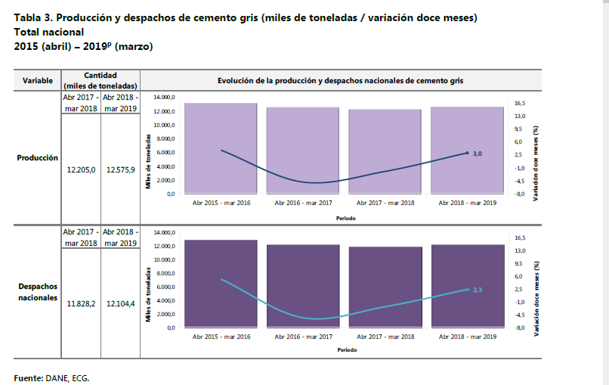

Variación anual (marzo 2019 / marzo 2018)

Según canal de distribución

En marzo de 2019 comparado con marzo de 2018, el resultado del total de los despachos de cemento gris se explicó principalmente por el crecimiento en el canal de distribución Concreteras (14,7%), el cual aportó 3,3 puntos porcentuales a la variación total de 6,6%.

Por tipo de empaque según canal de distribución

En el tercer mes de 2019, el aumento de los despachos al canal de Concreteras (13,3%) aportó 9,2 puntos porcentuales a la variación del cemento gris a granel (8,6%). Por su parte, el incremento del cemento gris empacado obedeció primordialmente al canal de Comercialización (5,0%) el cual sumó 3,9 puntos porcentuales a la variación de 5,7%.

Variación año corrido (enero–marzo 2019 / enero–marzo 2018)

Según canal de distribución

En el período enero-marzo de 2019 frente a enero-marzo de 2018, la variación de 3,3% en el total de los despachos de cemento gris, se explicó principalmente por el incremento en el canal Concreteras (10,2%), que aportó 2,2 puntos porcentuales a la variación año corrido.

Por tipo de empaque según canal de distribución

Al comparar los despachos de enero-marzo 2019 con los del mismo periodo en 2018, el aumento en el canal de Concreteras (9,4%) sumó 6,5 puntos porcentuales a la variación del cemento gris a granel (4,4%). Por su parte, el aumento en los despachos de cemento gris empacado obedeció principalmente al canal de distribución de Comercialización (2,8%), el cual aportó 2,2 puntos porcentuales a la variación de 2,8%.
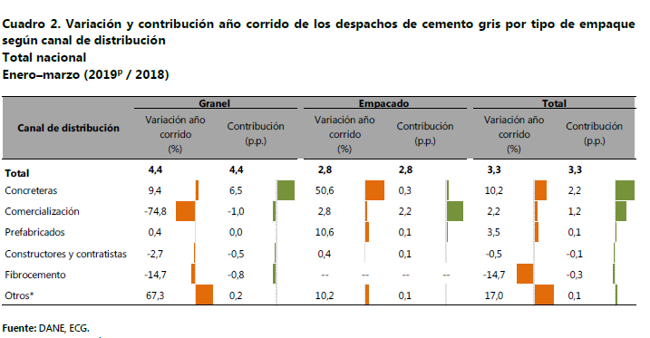

Variación doce meses (abril 2018-marzo 2019 / abril 2017-marzo 2018)

Según canal de distribución

En los últimos doce meses, abril 2018-marzo 2019, en comparación con abril 2017- marzo 2018, el crecimiento en el total de los despachos se explicó principalmente por el aumento en el canal de Concreteras (8,6%), el cual aportó 1,9 puntos porcentuales a la variación total de los últimos doce meses (2,3%).

Por tipo de empaque según canal de distribución

En el periodo abril 2018-marzo 2019 frente a abril 2017-marzo 2018, el incremento en el canal de Concreteras (7,7%) sumó 5,2 puntos porcentuales a la variación del cemento gris despachado a granel (2,5%). Por su parte, la variación de 2,3% en los despachos de cemento gris empacado obedeció principalmente al canal Comercialización (2,3%), que aportó 1,7 puntos porcentuales

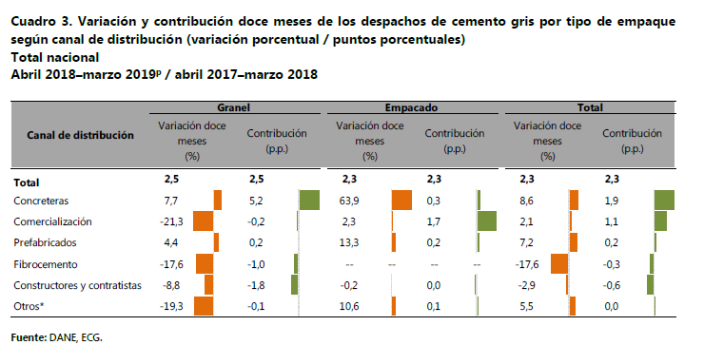

Variación anual según departamento (marzo 2019 / marzo 2018)

En marzo de 2019 frente al mismo mes de 2018, los incrementos en los despachos con destino a los departamentos de Antioquia (12,1%), el área de Bogotá* (15,0%) y Bolívar (28,0%), aportaron en conjunto 5,2 puntos porcentuales a la variación total de 6,6%.

En el tercer mes de 2019, los despachos de cemento gris a granel en Antioquia (17,5%), el área de Bogotá* (16,3%) y Meta (50,3%) aportaron en conjunto 8,1 puntos porcentuales a la variación total de 8,6%. Por su parte, los despachos de cemento gris empacado presentaron una variación de 5,7%, explicada principalmente por los crecimientos registrados en Bolívar (37,6%), Antioquia (9,1%) y el área de Bogotá* (13,3%), que en conjunto sumaron 4,4 puntos porcentuales a la variación total.

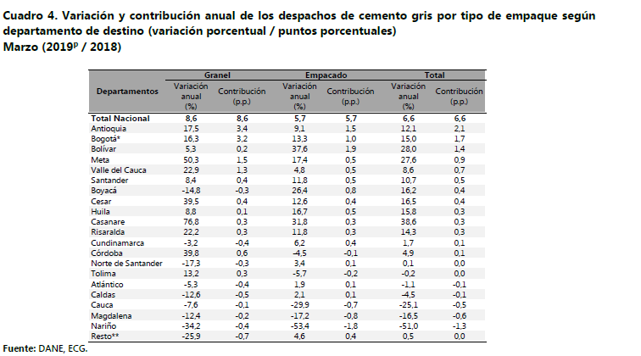

Variación año corrido según departamento (enero–marzo 2019 / enero–marzo 2018)

El incremento en los despachos de cemento gris en el periodo enero-marzo de 2019 frente al mismo periodo de 2018, se explicó principalmente por los despachos con destino a los departamentos de Bolívar (26,1%), Antioquia (6,3%) y Meta (21,5%), los cuales contribuyeron con 3,1 puntos porcentuales a la variación total (3,3%).

En el periodo enero-marzo de 2019, los despachos de cemento gris a granel con destino a Antioquia (14,0%), Meta (44,8%) y el área de Bogotá* (6,6%) sumaron 5,3 puntos porcentuales a la variación total de 4,4%. Por otra parte, el cemento gris empacado presentó un crecimiento de 2,8%, como resultado del aumento registrado principalmente en Bolívar (29,4%), el cual aportó 1,5 puntos porcentuales a dicha variación.

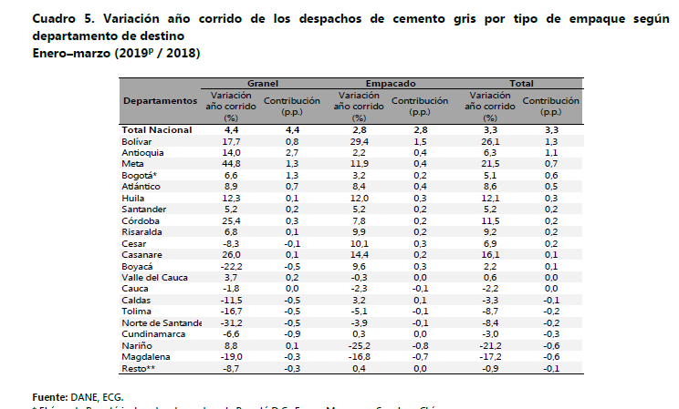

Variación doce meses según departamento (abril 2018-marzo 2019 / abril 2017-marzo 2018)

El comportamiento en los despachos de cemento gris en los últimos doce meses, abril 2018- marzo 2019, se explicó principalmente por el aumento en los despachos con destino a Antioquia (4,2%), Meta (12,6%) y Valle del Cauca (4,3%), los cuales aportaron en conjunto 1,5 puntos porcentuales a la variación total (2,3%).

Para el periodo abril 2018-marzo 2019, el incremento en los despachos de cemento gris a granel, obedece principalmente a la variación en los despachos con destino a Antioquia (13,8%), la cual sumó 2,5 puntos porcentuales a la variación de 2,5%. Por otra parte, el cemento gris empacado presentó un aumento de 2,3%, como resultado de los incrementos registrados en Bolívar (19,2%) y Valle del Cauca (5,6%), que en conjunto aportan 1,4 puntos porcentuales a la variación total.

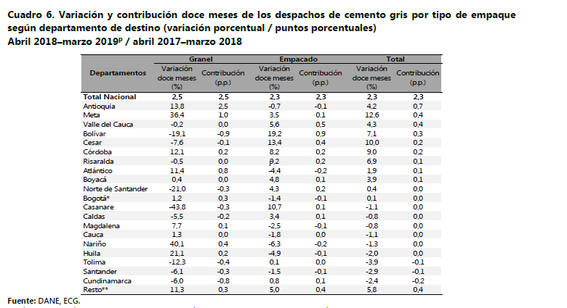

Resultados anuales (julio 2019p / julio 2018) de concreto premezclado

En julio de 2019, la producción de concreto premezclado fue de 651,5 miles de metros cúbicos, lo que significó un incremento del 10,7% frente al mismo mes de 2018, en el que se produjeron 588,3 miles de metros cúbicos.
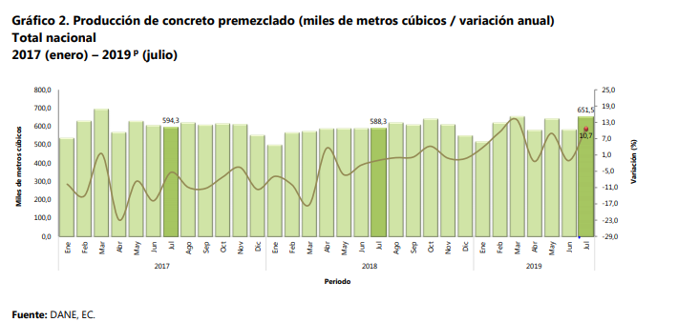

Resultados año corrido (enero-julio 2019p / enero-julio 2018)

En lo corrido del año, enero-julio de 2019, la producción de concreto premezclado alcanzó un volumen de 4.249,3 miles de metros cúbicos, presentando una variación de 6,2% en comparación al mismo periodo del año anterior, en el cual se produjeron 4.001,4 miles de metros cúbicos.

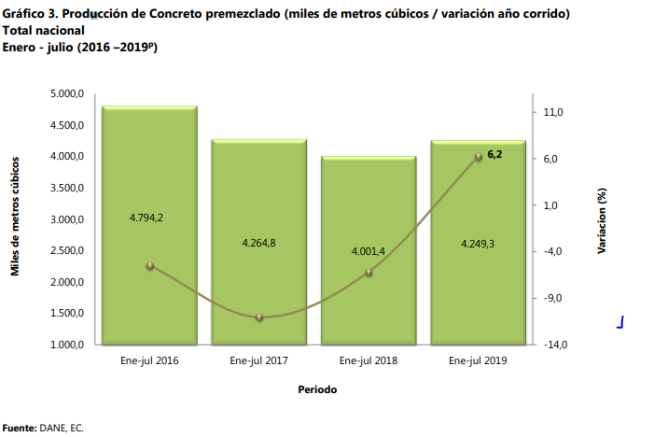

Resultados doce meses (agosto 2018 – julio 2019 / agosto 2017 – julio 2018)

En el período agosto 2018 - julio 2019 (últimos doce meses), la producción de concreto premezclado alcanzó los 7.286,2 miles de metros cúbicos, con una variación de 3,9% en relación con lo acumulado entre agosto 2017 - julio 2018, periodo en el que se produjeron 7.014,4 miles de metros cúbicos.

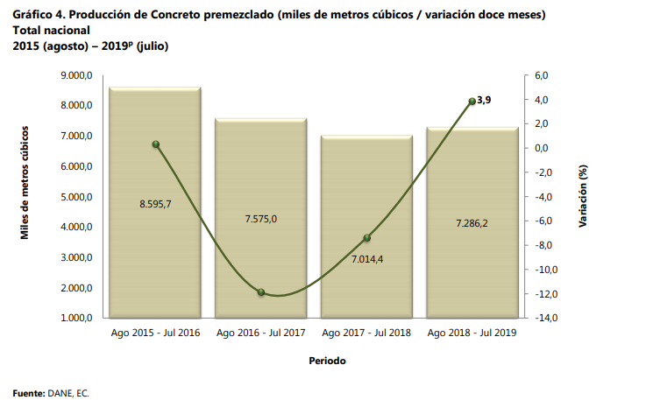

RESULTADOS SEGÚN DESTINO Y TIPO DE VIVIENDA

Producción y variación anual (julio 2019 / julio 2018)

La variación anual del 10,7% en la producción del concreto premezclado para julio de 2019 comparado con el mismo mes de 2018, se explicó principalmente por el crecimiento en los destinos Obras Civiles (28,9%) y Edificaciones (15,8%), los cuales sumaron en conjunto 11,6 puntos porcentuales a la variación total. En julio de 2019 frente a julio de 2018, la disminución de 2,2% en la producción de concreto premezclado para el destino Vivienda obedece fundamentalmente a la caída de 4,0% en vivienda No VIS.

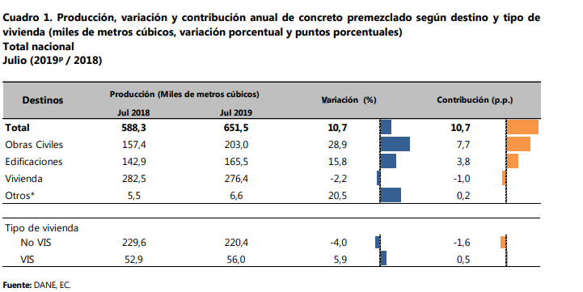

Producción y variación año corrido (enero-julio 2019p / enero-julio 2018)

En el periodo enero-julio de 2019 en comparación con el mismo periodo del 2018, el crecimiento de 6,2% en la producción de concreto premezclado se explicó fundamentalmente por el incremento en el destino Obras civiles (38,7%), el cual aportó 9,4 puntos porcentuales a la variación total. Por otra parte, los destinos Vivienda (-3,6%) y Edificaciones (-4,5%) restaron en conjunto 2,9 puntos porcentuales a dicha variación. La variación de -3,6% en el destino Vivienda durante el periodo enero-julio 2019 respecto al mismo periodo del año anterior, se explicó por la reducción de 4,8% en vivienda No VIS.
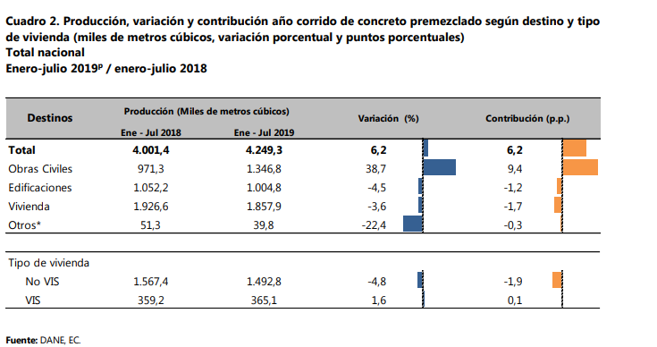

Producción y variación doce meses (agosto 2018 – julio 2019p / agosto 2017 – julio 2018)

Entre agosto 2018 y julio 2019 (últimos doce meses) se registró un incremento de 3,9% en la producción de concreto premezclado, en relación al mismo periodo del año anterior. Este comportamiento se explicó por la variación registrada en el destino Obras Civiles (34,4%), la cual aportó 8,1 puntos porcentuales a la variación total. En contraste, la variación en la producción de concreto premezclado para los destinos de Edificaciones (-5,3%) y Vivienda (-5,0%) restaron en conjunto 3,8 puntos porcentuales a dicha variación. La disminución de 5,0% en la producción de concreto premezclado con destino a la construcción de Vivienda en los últimos doce meses, fue resultado de las reducciones de 4,4% en la vivienda No VIS y de 7,2% en la vivienda VIS.

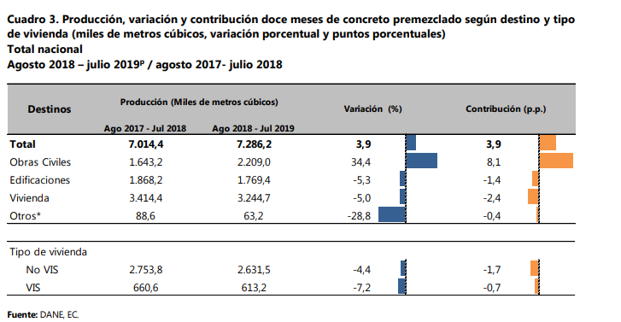

RESULTADOS SEGÚN DEPARTAMENTO

Variación anual según departamento (julio 2019p / julio 2018)

Al comparar julio de 2019 frente al mismo mes de 2018, el aumento en la producción de concreto premezclado en los departamentos de Atlántico (26,9%), Antioquia (17,8%) y Grupo Resto*** (29,6%), Santander (48,7%) y Cundinamarca (34,3%) sumaron en conjunto 13,0 puntos porcentuales a la variación total de 10,7%. El incremento en el destino Obras Civiles (28,9%) se explicó principalmente por el grupo Resto*** y los departamentos de Antioquia y Santander, los cuales aportaron en conjunto 22,8 puntos porcentuales. Por su parte, el crecimiento en el destino de Edificaciones (15,8%) fue explicada principalmente por el comportamiento presentado en los departamentos de Atlántico, Antioquia y Cundinamarca que en conjunto sumaron 18,7 puntos porcentuales. En contraste, la caída en el destino de Vivienda (-2,2%) fue influenciada por la disminución en Valle del Cauca y Magdalena que en conjunto restaron 4,3 puntos porcentuales.

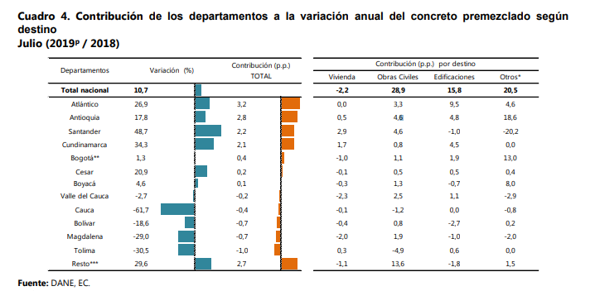

El incremento en el departamento del Atlántico fue ocasionado principalmente por el aumento en el destino de Edificaciones, que aportó 19,2 puntos porcentuales a la variación anual del departamento. Por otra parte, la caída en la producción de concreto premezclado en el departamento del Tolima (-30,5%) obedeció fundamentalmente al destino de Obras Civiles, el cual restó 39,0 puntos porcentuales a la variación anual del departamento.

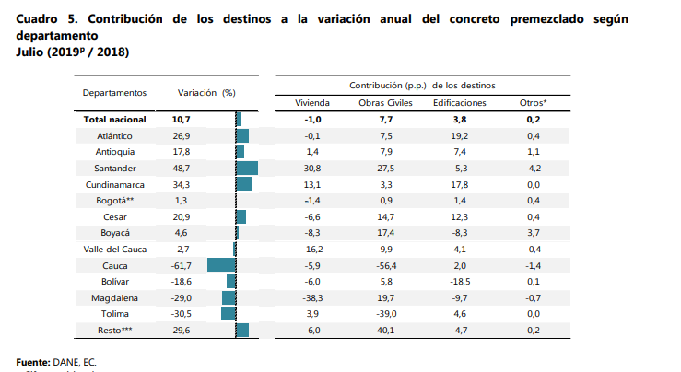

Variación año corrido según departamento (enero-julio 2019 / enero-julio 2018)

Al comparar el periodo enero-julio de 2019 frente al mismo periodo de 2018, el aumento en la producción de concreto premezclado en los departamentos de Antioquia (27,4%), Atlántico (13,7%) y el grupo Resto*** (12,6%) aportaron en conjunto 6,8 puntos porcentuales a la variación total de 6,2%. El crecimiento en Obras Civiles de 38,7% fue influenciado en gran parte por Antioquia y el grupo Resto***, que en conjunto aportaron 24,6 puntos porcentuales. En contraste, las reducciones en los destinos Vivienda (-3,6%) y Edificaciones (-4,5%) se explican principalmente por el comportamiento presentado en el Área de Bogotá** y el grupo Resto***, los cuales restaron en conjunto 4,0 puntos porcentuales al destino Vivienda y 6,1 al destino de Edificaciones.

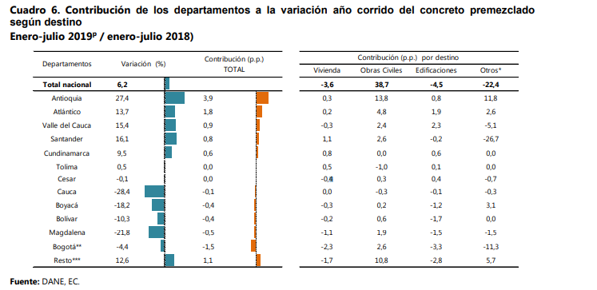

El aumento en el departamento de Antioquia (27,4%) fue ocasionado principalmente por el destino de Obras Civiles, que aportó 23,7 puntos porcentuales a la variación año corrido del departamento. Por otra parte, la disminución en la producción de concreto premezclado en el área de Bogotá** (-4,4%) obedeció principalmente a los destinos Vivienda y Edificaciones, que restaron en conjunto 5,9 puntos porcentuales a la variación año corrido del área.

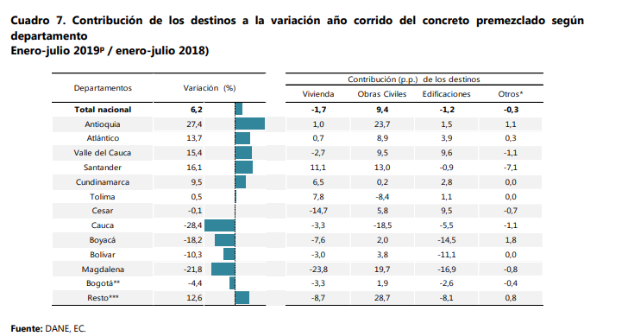

Variación doce meses según departamento (agosto 2018–julio 2019 / agosto 2017–julio 2018)

Al comparar agosto 2018 - julio 2019 (últimos doce meses) con respecto al periodo agosto 2017 - julio 2018, la variación de 3,9% se explicó principalmente por el comportamiento presentado en Antioquia (32,2%), que sumó 4,2 puntos porcentuales a la variación total. El incremento en el destino Obras Civiles (34,4%) se explicó principalmente por el departamento de Antioquia y el grupo Resto***, los cuales aportaron en conjunto 23,8 puntos porcentuales. En contraste, las caídas en los destinos de Vivienda (-5,0%) y Edificaciones (-5,3%) obedecieron principalmente al descenso registrado en el Área de Bogotá**, el cual restó 3,9 puntos porcentuales al destino Vivienda y 4,5 puntos porcentuales al destino de Edificaciones.

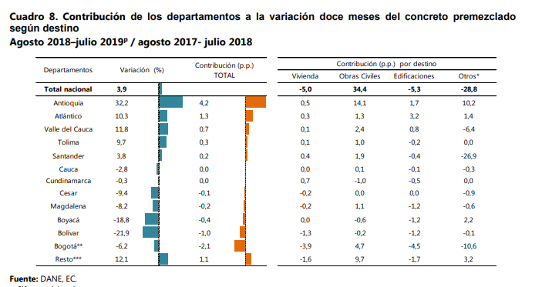

En el período agosto de 2018 a julio de 2019, el incremento de 32,2% en la producción de concreto premezclado para Antioquia se explicó primordialmente por el destino Obras Civiles que aportó 25,6 puntos porcentuales a la variación doce meses del departamento. En contraste, la disminución en el Área de Bogotá** (-6,2%) fue causada primordialmente por la reducción en la producción de concreto premezclado para los destinos de Vivienda, el cual restó 5,5 puntos porcentuales, y Edificaciones que restó 3,5 puntos porcentuales a la variación doce meses del Área.

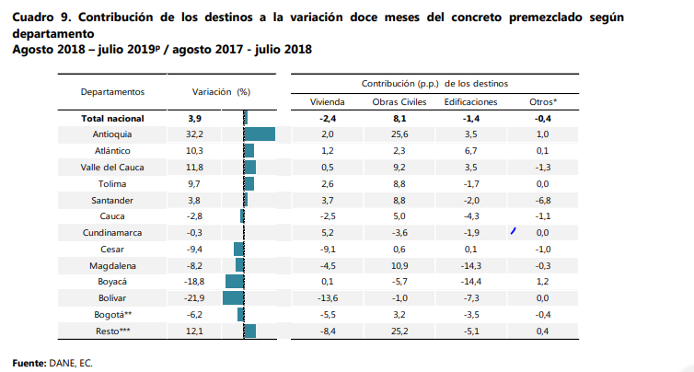
En noviembre de 2019, la producción de concreto premezclado fue de 585,9 miles de metros cúbicos, lo que significó una caída del 4,2% frente al mismo mes de 2018, en el que se produjeron 611,4 miles de metros cúbicos.
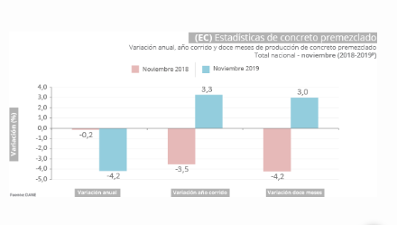
En lo corrido del año, enero-noviembre de 2019, la producción de concreto premezclado alcanzó un volumen de 6.697,3 miles de metros cúbicos, presentando una variación de 3,3% en comparación al mismo periodo del año anterior, en el cual se produjeron 6.486,3 miles de metros cúbicos.

Licencias de Construcción (ELIC)

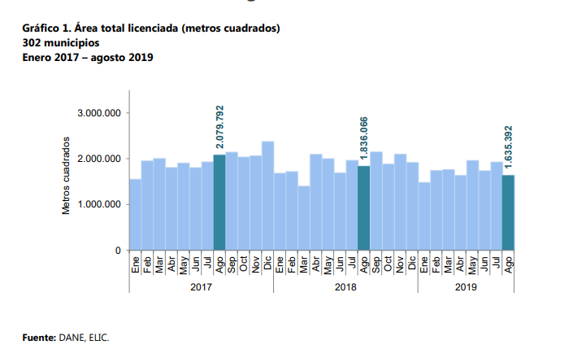

RESULTADOS GENERALES

Anual (agosto 2019 / agosto 2018)

En agosto de 2019 se licenciaron 1.635.392 m² para construcción, 200.674 m² menos que en el mismo mes del año anterior (1.836.066 m²), lo que significó una disminución de 10,9% en el área licenciada. Este resultado se explica por la reducción de 14,3% en el área aprobada para vivienda, mientras que para los destinos no habitacionales se presentó un aumento de 4,9%. En el periodo estudiado se aprobaron 1.295.686 m² para vivienda, lo que significó una disminución de 216.444 m² frente al mismo mes de 2018. Por su parte, se aprobaron 339.706 m² para la construcción de destinos no habitacionales, lo que representó un aumento de 15.770 m² en comparación con agosto del año anterior.
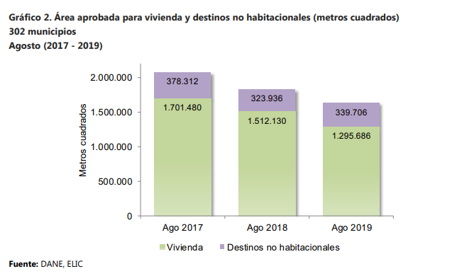

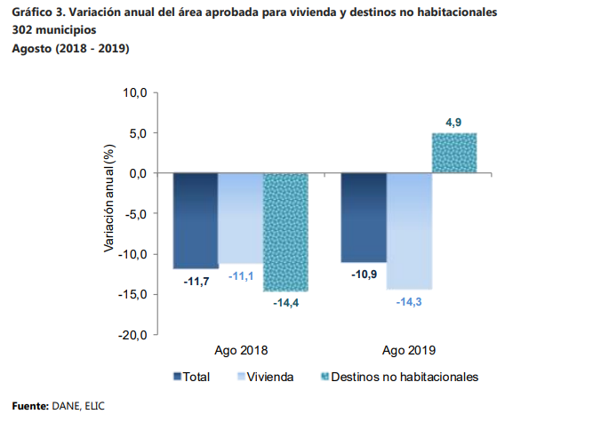

Año corrido (enero – agosto 2019 / enero – agosto 2018)

En el periodo enero – agosto de 2019 se licenciaron 13.857.561 m² para edificación, mientras que en el mismo período de 2018 fueron 14.366.188 m², lo que representó una disminución de 3,5%. El área aprobada disminuyó 12,0% para los destinos no habitacionales y 1,0% para vivienda.
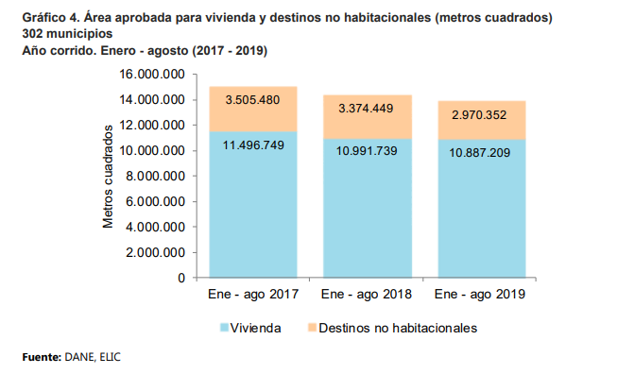

Doce meses (septiembre 2018 – agosto 2019 / septiembre 2017 - agosto 2018)

En el acumulado doce meses, septiembre 2018 - agosto de 2019, se licenciaron para edificación 21.879.784 m² mientras que en el periodo septiembre 2017 - agosto de 2018 fueron 22.956.162 m², lo que representó una disminución de 4,7%. Este resultado está explicado por la disminución de 5,6% del área aprobada para los destinos no habitacionales y de 4,4% para vivienda.
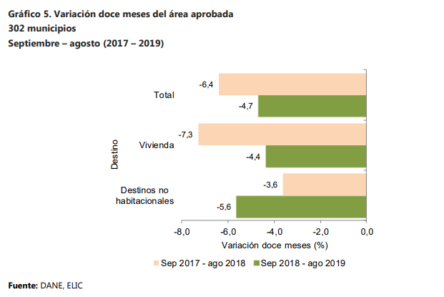
Mensual (agosto 2019 / julio 2019)

El área aprobada en agosto de 2019 (1.635.392 m²) fue inferior en 287.149 m² al área aprobada en julio del mismo año (1.922.541 m²), lo que significó una disminución de 14,9% en el período de análisis.

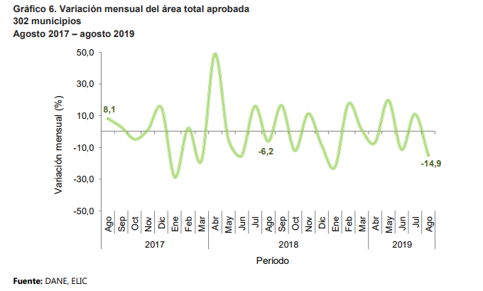

RESULTADOS POR DEPARTAMENTOS Y BOGOTÁ

Anual (agosto 2019 / agosto 2018)

La disminución de 10,9% del área total aprobada en agosto de 2019, frente a agosto de 2018, obedeció en mayor medida a la variación del área licenciada en el departamento de Atlántico que restó 7,3 puntos porcentuales a la variación anual. Le siguieron los departamentos de Huila y Valle del Cauca que restaron 4,7 (p.p.) y 3,5 (p.p.), respectivamente. Por otra parte, la variación registrada en Bogotá y Antioquia sumó conjuntamente 10,9 puntos porcentuales a la variación.

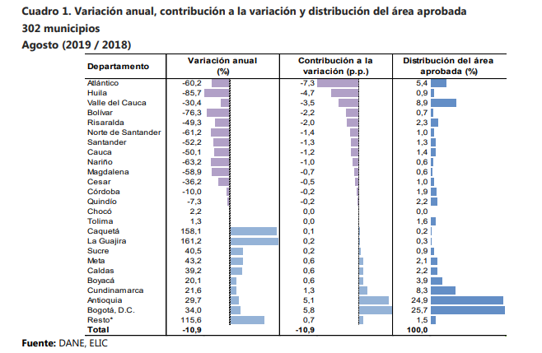

Año corrido (enero – agosto 2019 / enero – agosto 2018)

En el periodo comprendido entre enero y agosto de 2019, Cundinamarca registró la mayor contribución a la disminución del área aprobada al restar 1,6 puntos porcentuales a la variación año corrido (-3,5%). Le siguió el departamento de Nariño que restó 1,4 puntos porcentuales. Por su parte, la ciudad de Bogotá y el departamento de Boyacá sumaron conjuntamente 3,6 puntos porcentuales a la variación.
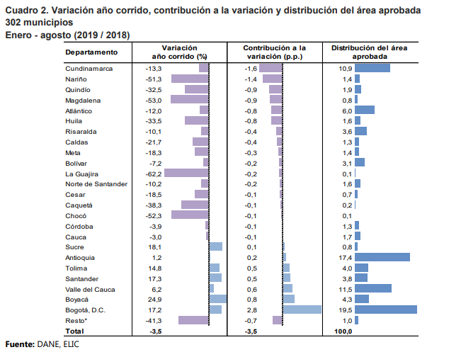

Doce meses (septiembre 2018 – agosto 2019 / septiembre 2017 – agosto 2018)

En el periodo septiembre 2018 - agosto de 2019 las mayores contribuciones a la disminución del área aprobada se registraron en los departamentos de Nariño, Valle del Cauca y Magdalena al restar conjuntamente 3,4 puntos porcentuales a la variación del área aprobada (-4,7%), respecto al periodo septiembre 2017 – agosto 2018. Por su parte, la ciudad de Bogotá sumó 1,5 puntos porcentuales a la variación doce meses.

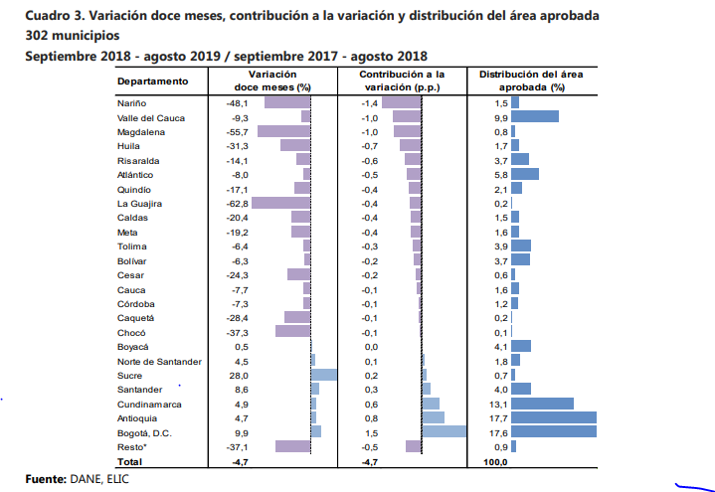

Mensual (agosto 2019 / julio 2019)

En agosto de 2019 la disminución de 14,9% en el área licenciada, frente a julio del año 2019, obedeció principalmente a la reducción del área aprobada en Tolima y Cundinamarca que restaron 8,9 (p.p.) y 8,4 (p.p.), respectivamente. Por otra parte, Antioquia sumó 8,3 puntos porcentuales a la variación mensual.
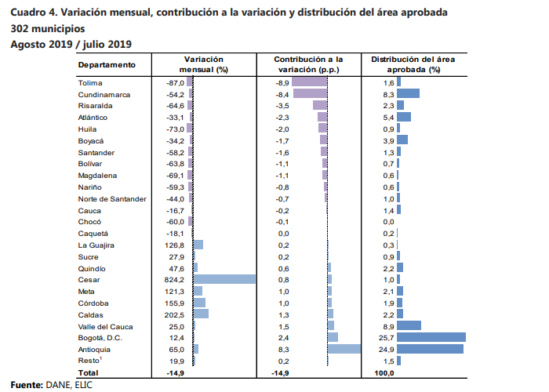

RESULTADOS POR DESTINOS

En agosto de 2019, la variación anual del área aprobada (-10,9%), frente a agosto de 2018, se explicó principalmente por el área aprobada para vivienda, que restó 11,8 puntos porcentuales a la variación de este período. Para este destino se aprobaron 1.512.130 m2 en agosto de 2018 y 1.295.686 m2 en agosto de 2019, lo que representó una variación anual de -14,3%. Por su parte, la variación del área aprobada para comercio y hospital sumó 2,6 (p.p.) y 2,3 (p.p.), respectivamente, a la variación anual.

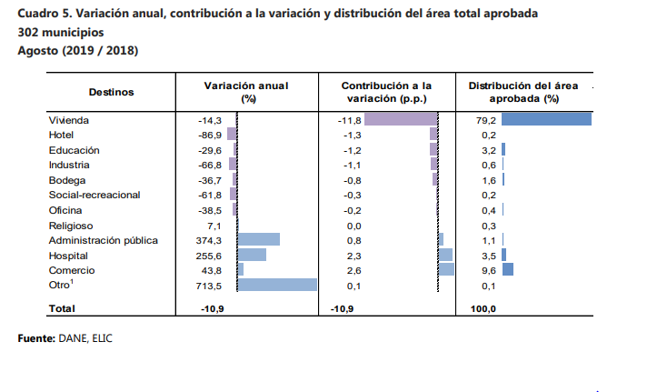
Año corrido (enero – agosto 2019 / enero – agosto 2018)

En el periodo enero – agosto 2019, la variación en el área aprobada de los destinos oficina y educación restó 2,1 (p.p.) y 1,5 (p.p.), respectivamente, a la variación frente al periodo enero – agosto 2018. Para estos destinos se presentó una disminución en el área aprobada de 56,7%, y 34,5%, respectivamente, en comparación con el mismo periodo del año 2018. Por su parte, el área aprobada para el destino comercio aumentó 15,3% y sumó 1,1 puntos porcentuales a la variación.

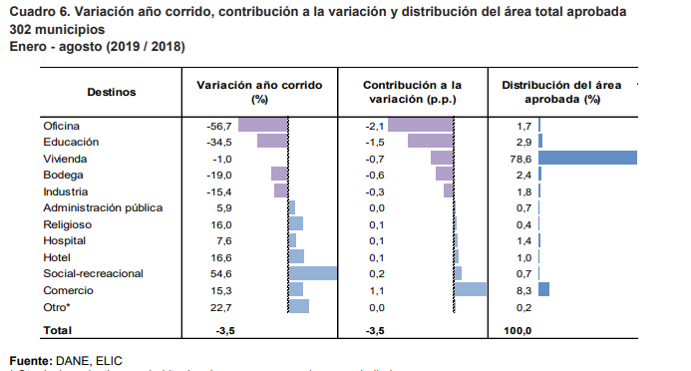

Doce meses (septiembre 2018 – agosto 2019 / septiembre 2017 – agosto 2018)

En el periodo septiembre 2018 – agosto 2019, la variación en el área aprobada del destino vivienda restó 3,3 puntos porcentuales a la variación doce meses, frente al periodo septiembre 2017 – agosto 2018. Para este destino se aprobaron 16.434.866 m2 lo que representó una disminución de 4,4% frente al periodo septiembre 2017 - agosto 2018, cuando se acumularon 17.185.821 m2. Por su parte, el destino social-recreacional sumó 1,1 puntos porcentuales a la variación del área aprobada.
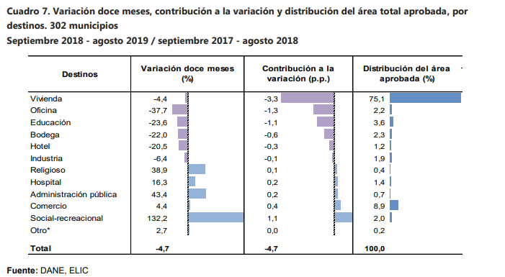

Mensual (agosto 2019 / julio 2019)

Del total de metros cuadrados aprobados en agosto de 2019, el 79,2% correspondió a vivienda mientras que los demás destinos registraron una participación de 20,8%. La principal contribución a la variación del área aprobada correspondió al destino vivienda que restó 15,5 puntos porcentuales a la variación del período (-14,9%), frente a julio de 2019. Por otra parte, el destino comercio sumó 2,4 puntos porcentuales a la variación mensual.
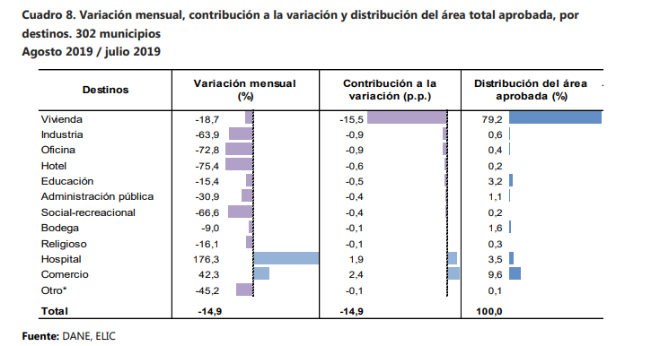

RESULTADOS POR ESTRATOS PARA VIVIENDA

En agosto de 2019 se licenciaron 1.295.686 m² para vivienda, de los cuales la mayor concentración se presentó en los estratos medio-bajo, medio y bajo. Para estos estratos, en conjunto se autorizaron 987.909 m², área que representó el 76,2% del total. Los estratos medio-alto, alto y bajo-bajo registraron la menor participación del área aprobada para vivienda, con 12,5%, 8,2% y 3,1%, respectivamente.

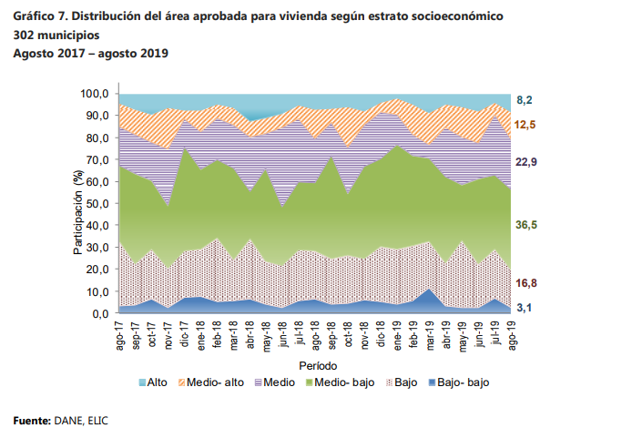

RESULTADOS PARA VIVIENDA

Anual (agosto 2019 / agosto 2018)

En agosto de 2019, el área aprobada para vivienda presentó una disminución de 14,3% frente a agosto de 2018. Esta variación se explicó por la reducción de 32,5% en el área aprobada para vivienda de interés social, que en agosto de 2019 fue 356.731 m2, mientras que en agosto de 2018 fue 528.686 m². Por otra parte, el área aprobada para vivienda diferente de interés social disminuyó 4,5%.
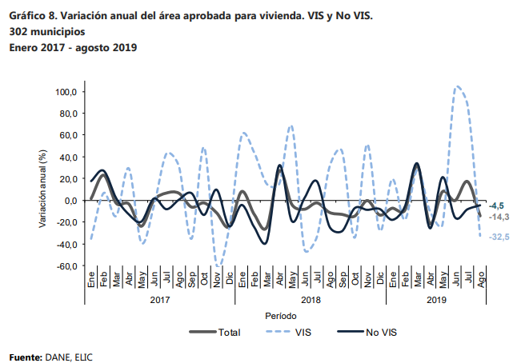

En julio de 2019 se aprobaron 1.128.081 m² (70,8%) para viviendas tipo apartamento y 464.280 m² (29,2%) para soluciones tipo casa. Del metraje licenciado para vivienda diferente de interés social, 548.230 m² (59,9%) fueron aprobados para la construcción de apartamentos y 366.578 m² (40,1%) para casas. En el caso de la vivienda de interés social, 579.851 m² (85,6%) correspondieron a apartamentos y 97.702 m² (14,4%).

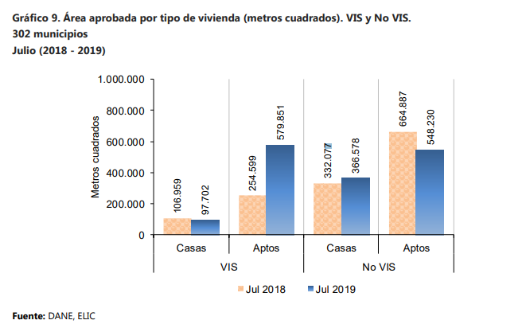

En julio de 2019 se autorizaron 1.592.361 m² para edificación de vivienda, de los cuales el 57,4% correspondió a vivienda diferente de interés social (914.808 m²) y el 42,6% a vivienda de interés social (677.553 m²).
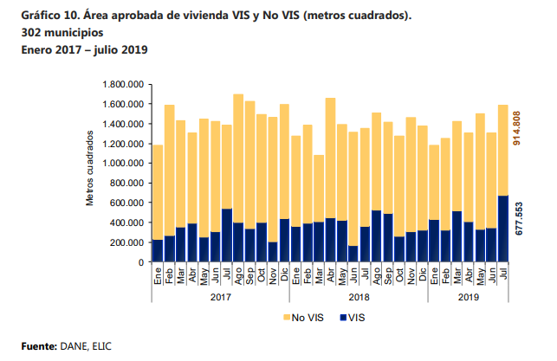

Con el metraje licenciado en vivienda en julio de 2019 se tiene previsto construir 18.588 soluciones: 10.099 (54,3%) viviendas de interés social y 8.489 (45,7%) viviendas diferentes de interés social; esto significó un aumento, respecto a julio de 2018, de 78,2% en el número de unidades aprobadas para vivienda de interés social y una disminución de 5,1% para vivienda diferente de VIS.

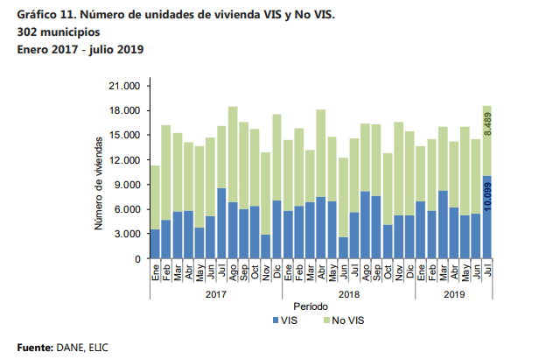

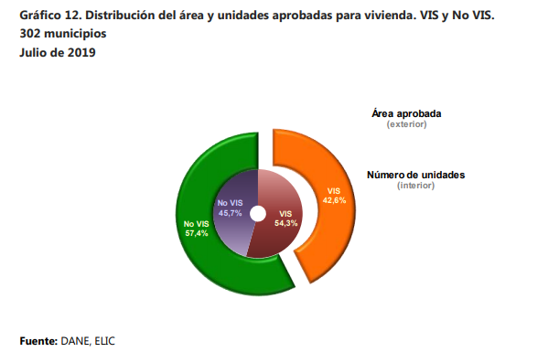

Año corrido (enero – julio 2019 / enero – julio 2018)

En el periodo enero - julio de 2019 se aprobaron 9.590.354 m2 para la construcción de vivienda, lo que significó un aumento de 1,2%, frente al área licenciada en el mismo período de 2018 (9.479.609 m2). El área aprobada para vivienda de interés social aumentó 18,1% y para vivienda diferente de interés social disminuyó 5,2%.

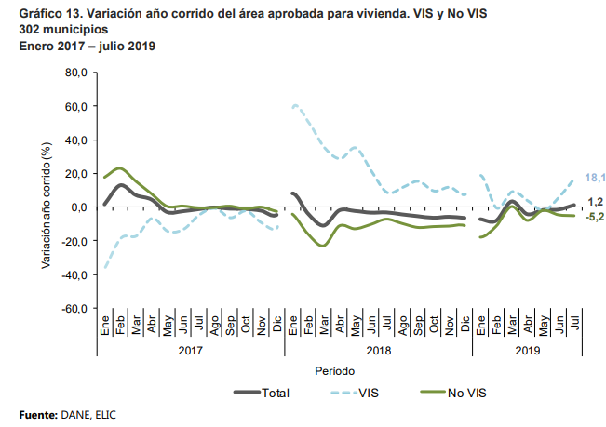

Entre enero y julio de 2019 se aprobaron 107.564 unidades de vivienda. Para vivienda diferente de interés social se aprobaron 59.488 unidades (40.233 apartamentos y 19.255 casas) y para vivienda de interés social 48.076 unidades (39.868 apartamentos y 8.208 casas).
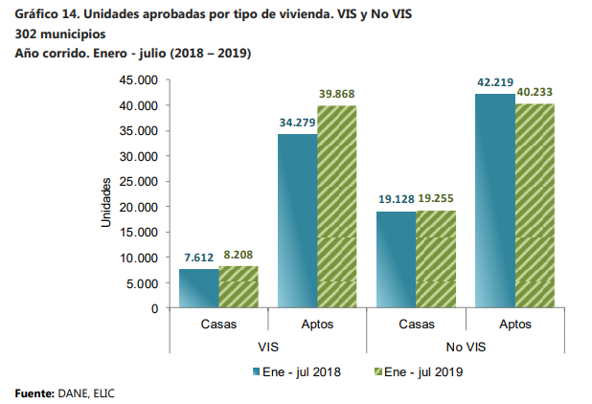

Doce meses (agosto 2018 – julio 2019 / agosto 2017 – julio 2018

En el acumulado doce meses, agosto 2018 - julio de 2019, se aprobaron 16.650.141 m2 para la construcción de vivienda, lo que significó una disminución de 4,2%, en comparación con el área licenciada en el período agosto 2017 - julio de 2018 (17.375.171 m2 ). El área aprobada para vivienda diferente de interés social disminuyó 10,1%, mientras que para vivienda de interés social aumentó 13,5%.

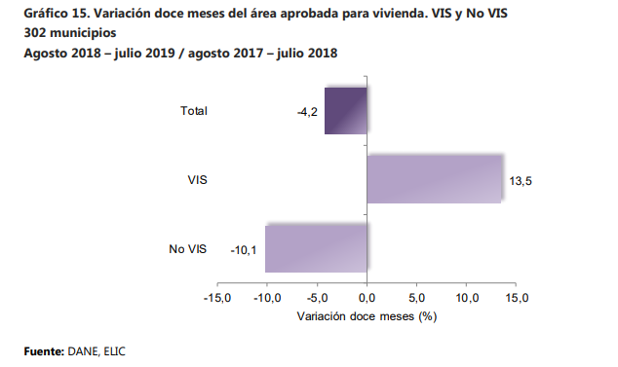
En el periodo agosto 2018 - julio de 2019 se aprobaron 185.147 unidades de vivienda. Para vivienda diferente de interés social se aprobaron 106.541 unidades (72.539 apartamentos y 34.002 casas) y para vivienda de interés social 78.606 unidades (64.017 apartamentos y 14.589 casas).
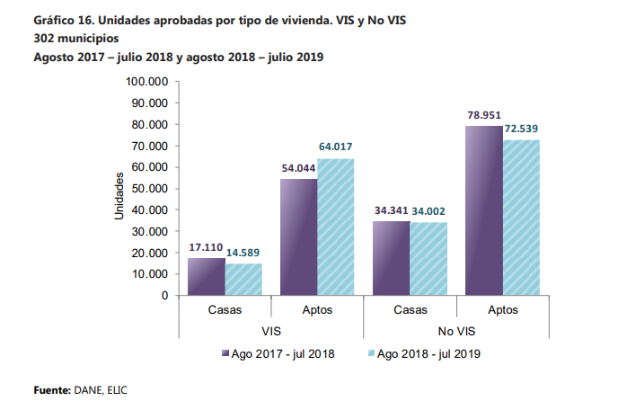

Mensual (julio 2019 / junio 2019)

El área autorizada para vivienda en julio de 2019 aumentó 21,4% con respecto al área aprobada durante el mes de junio del año 2019. Este resultado se explicó principalmente por el aumento de 94,5% en el área aprobada para vivienda de interés social. Por su parte, el área aprobada para vivienda diferente de interés social disminuyó 5,0%.

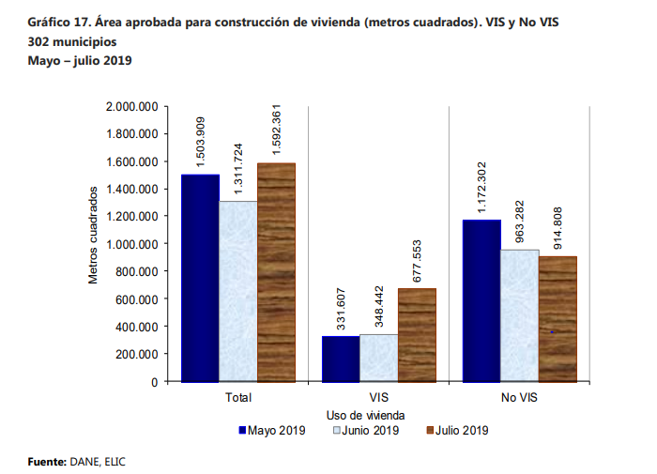

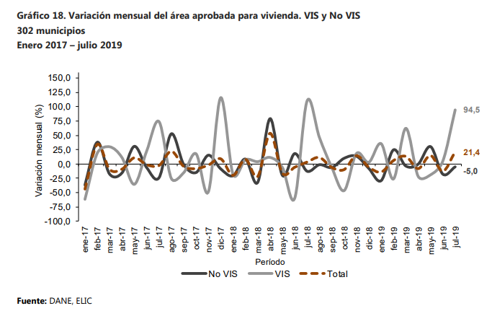

INDICADORES ECONÓMICOS

A continuación se presenta la variación anual de los indicadores de coyuntura del sector de la construcción.
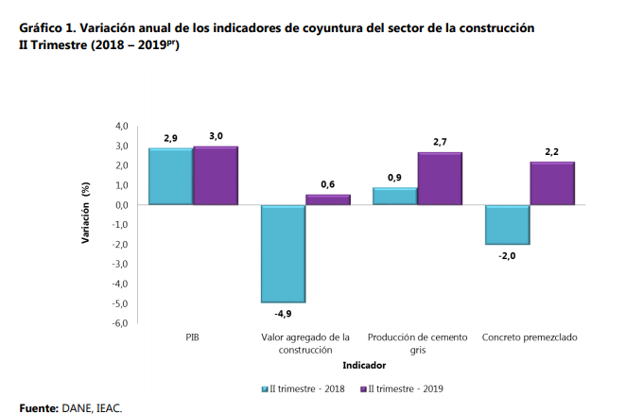

El boletín de Indicadores Económicos Alrededor de la Construcción (IEAC), presenta información de 16 investigaciones, desde el punto de vista de indicadores macroeconómicos, oferta, demanda y precios e índices. Los indicadores de construcción se presentan considerando las coberturas geográficas disponibles, a partir de las variaciones mensuales y anuales.

A continuación se presenta los indicadores de coyuntura del sector construcción:
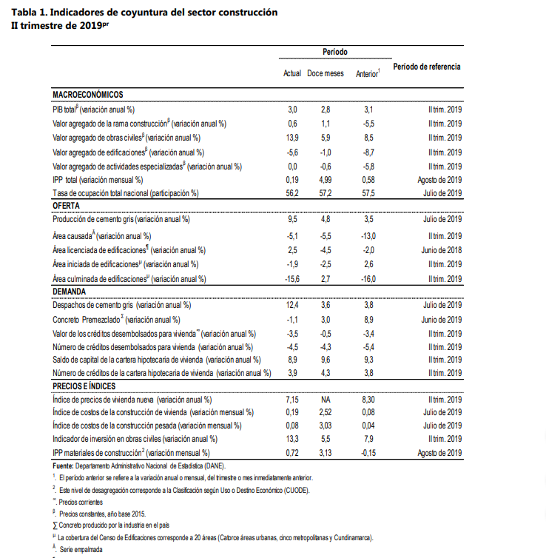
      - ANÁLISIS INTERNACIONAL DEL MERCADO

En el segundo trimestre de 2019 (abril-junio), el PIB a precios constantes aumentó 3,0% con relación al mismo trimestre de 2018. Al analizar el resultado del valor agregado por grandes ramas de actividad, se observa un crecimiento de 0,6% del valor agregado del sector construcción. Este resultado se explica principalmente por la variación anual positiva en el valor agregado de las obras civiles 13,9%.

A continuación se presenta la anual del PIB total, valor agregado construcción y subsector a precios constantes:

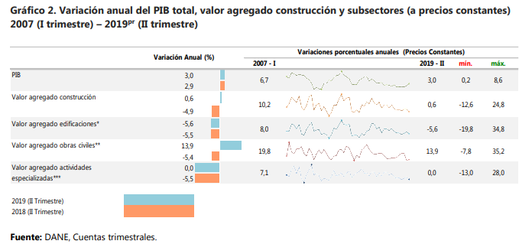

Al analizar el crecimiento del Producto Interno Bruto (PIB), para el segundo trimestre de 2019 (abril-junio) frente al segundo trimestre del año anterior para algunos países de América Latina, si bien se observan tasas de crecimiento positivas, el mayor incremento es presentado por Colombia (3,0%) y Chile (1,9%). En lo referente al valor agregado de la construcción, se destaca el crecimiento de Perú (7,5%), Chile (4,2%) y Colombia (0,6%), mientras que México presentó un decrecimiento de 6,9% respectivamente.
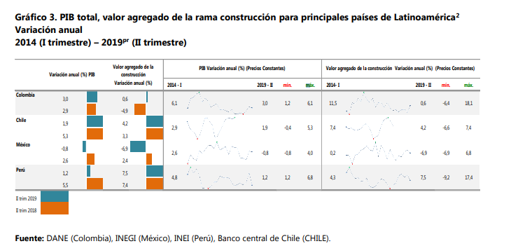

A continuación se presenta el PIB total de la rama de la construcción:
En el tercer trimestre de 2019, el Producto Interno Bruto en su serie original crece 3,3% respecto al mismo periodo de 2018.
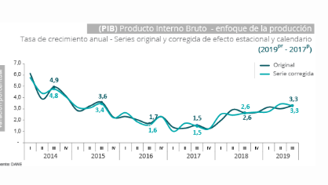

Las actividades económicas que más contribuyen a esta dinámica son:
- Comercio al por mayor y al por menor; reparación de vehículos automotores y motocicletas; transporte y almacenamiento; alojamiento y servicios de comida crece 5,9%.
- Administración pública y defensa; planes de seguridad social de afiliación obligatoria; educación; actividades de atención de la salud humana y servicios sociales crece 4,3%.
- Actividades financieras y de seguros crece 8,2%
Durante el año corrido de 2019, respecto al mismo periodo del año anterior, el crecimiento del Producto Interno Bruto es de 3,1%. Las actividades que más explican este comportamiento son:
Comercio al por mayor y al por menor; reparación de vehículos automotores y motocicletas; transporte y almacenamiento; alojamiento y servicios de comida crece 4,9%.
- Administración pública y defensa; planes de seguridad social de afiliación obligatoria; educación; actividades de atención de la salud humana y servicios sociales crece 3,8%.
- Actividades financieras y de seguros crece 6,1%.

Comportamiento de la variación mensual del IPC según divisiones y subclases

Variación y contribución mensual por divisiones de gasto

En el mes de octubre de 2019, el IPC registró una variación de 0,16% en comparación con septiembre de 2019, cinco divisiones se ubicaron por encima del promedio nacional (0,16%): Recreación y cultura (0,47%), Salud (0,34%), Bebidas alcohólicas y tabaco (0,29%), Alimentos y bebidas no alcohólicas (0,25%) y por último, Alojamiento, agua, electricidad, gas y otros combustibles (0,19%). Por debajo se ubicaron: Transporte (0,14%), Restaurantes y hoteles (0,11%), Prendas de vestir y calzado (0,04%), Bienes y servicios diversos (0,04%), Educación (0,03%), Muebles, artículos para el hogar y para la conservación ordinaria del hogar (-0,05%) y por último, Información y comunicación (-0,06%).
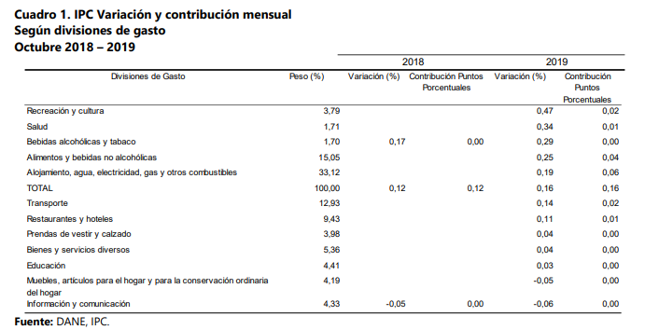
Los mayores aportes a la variación mensual del IPC (0,16%), se ubicaron en las divisiones de: Alojamiento, agua, electricidad, gas y otros combustibles, Alimentos y bebidas no alcohólicas, Transporte y Recreación y cultura, las cuales aportaron 0,14 puntos porcentuales a la variación total.

Variación y contribución de las subclases en el mes

En octubre de 2019 en comparación con septiembre de 2019, la variación de las subclases que más aportaron al índice total fueron: electricidad (0,83%), cines y teatros (6,31%), hortalizas y legumbres frescas (3,86%), gas (1,48%), tomate (6,27%), vehículo particular nuevo o usado (0,42%), arriendo imputado (0,07%), arriendo efectivo (0,07%), plátanos (1,94%) y leche (0,70%). Las subclases con aportes negativos a la variación fueron: cebolla (-3,36%), carne de res y derivados (-0,36%), transporte intermunicipal, interveredal e internacional (-1,39%), azúcar y otros endulzantes (-1,46%) y productos de limpieza y mantenimiento (-0,29%).
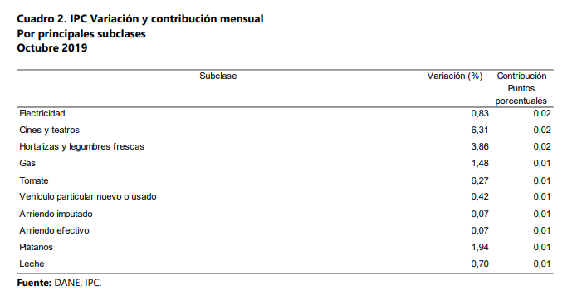

Comportamiento de la variación año corrido del IPC, según divisiones y subclases
Variación y contribución año corrido por divisiones de gasto

En lo corrido del año, (enero - octubre), tres divisiones de bienes y servicios se ubicaron por encima del promedio nacional (3,43%): Alimentos y bebidas no alcohólicas (6,56%), Educación (5,75%) y por último, Bebidas alcohólicas y tabaco (4,45%). El resto de las divisiones se ubicaron por debajo del promedio: Restaurantes y hoteles (3,38%), Alojamiento, agua, electricidad, gas y otros combustibles (2,94%), Transporte (2,82%), Bienes y servicios diversos (2,72%), Salud (2,43%), Muebles, artículos para el hogar y para la conservación ordinaria del hogar (2,33%), Recreación y cultura (1,86%), Información y comunicación (1,81%) y por último, Prendas de vestir y calzado (0,51%).

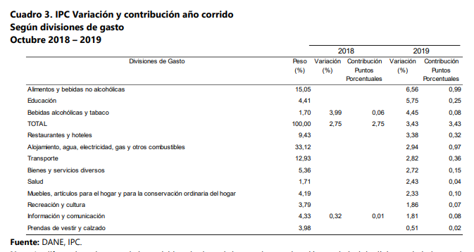

Los mayores aportes a la variación en lo corrido del año (enero - octubre), se ubicaron en las divisiones de Alimentos y bebidas no alcohólicas, Alojamiento, agua, electricidad, gas y otros combustibles, Transporte, Restaurantes y hoteles y Educación, las cuales en conjunto contribuyeron con 2,90 puntos porcentuales a la variación total.

Variación y contribución de las subclases en el año corrido

En octubre de 2019 en comparación con diciembre de 2018, la variación de las subclases que más aportaron al acumulado del año fueron: arriendo imputado (2,39%), arriendo efectivo (2,38%), frutas frescas (32,23%), comidas en establecimientos de servicio a la mesa y autoservicio (3,33%), transporte urbano (incluye tren y metro) (4,13%), servicios de comunicación fija y móvil y provisión a internet (2,84%), electricidad (3,32%), educación preescolar y básica primaria (6,16%), plátanos (27,77%) y arroz (9,14%). Con contribución negativa a la variación se ubicó: equipos de telefonía móvil, similares y reparación (-9,21%), transporte intermunicipal, interveredal e internacional (-10,34%), legumbres secas (-5,55%), prendas de vestir para mujer (-0,93%) y equipo para la grabación, recepción y reproducción de imagen y sonido (-4,65%).

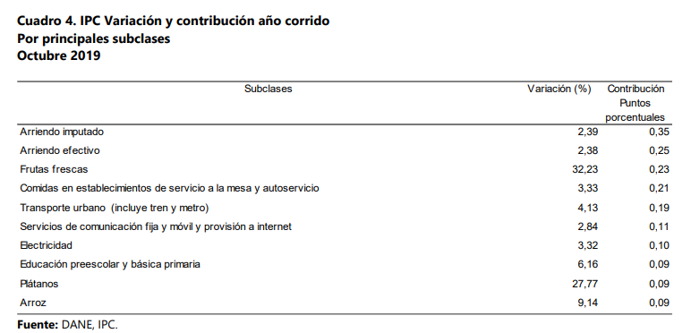

Variación y contribución anual por divisiones de gasto

En el mes de octubre de 2019, el IPC registró una variación de 3,86% en comparación con octubre de 2018. En el último año, de las dos divisiones enlazables, la división Bebidas alcohólicas y tabaco (4,78%) se ubicó por encima del promedio nacional (3,86%). Entre tanto, la división Información y comunicación (1,77%) se ubicó por debajo.

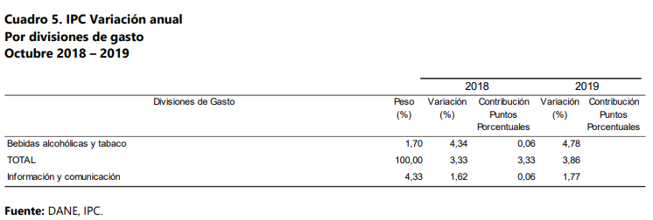

Comportamiento de la variación mensual, año corrido y anual del IPC según niveles de ingreso por criterio absoluto.

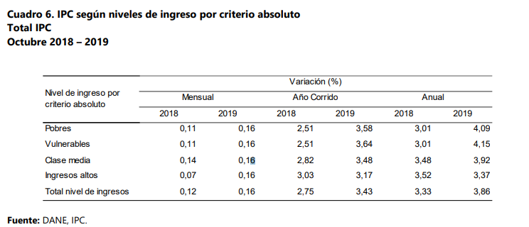

En octubre de 2019, la variación mensual del IPC por nivel de ingresos fue: Pobres (0,16%), Vulnerables (0,16%), Clase media (0,16%), Ingresos altos (0,16%) y por último, Total nivel de ingresos (0,16%). En lo corrido del año, la variación del IPC por nivel de ingresos fue: Pobres (3,58%), Vulnerables (3,64%), Clase media (3,48%), Ingresos altos (3,17%) y por último, Total nivel de ingresos (3,43%). La variación anual del IPC por nivel de ingresos fue: Pobres (4,09%), Vulnerables (4,15%), Clase media (3,92%), Ingresos altos (3,37%) y por último, Total nivel de ingresos (3,86%).

    - ASPECTOS MICROECONÓMICOS

A continuación se presenta el análisis del comportamiento de las empresas estudiadas para verificar el impacto que tienen sobre el sector. Debe reiterarse que la muestra analizada se compone de empresas con distintas actividades, tamaño y operación, por lo que no se trata necesariamente de una muestra homogénea que sea representativa de todo el sector de infraestructura de transporte.

La Superintendencia de Sociedades efectuó un análisis del desempeño financiero del macrosector construcción, la preparación del informe se realizó con base en los estados financieros separados o individuales, de modo que no se analiza información financiera consolidada. Adicionalmente consultaron datos publicados por el Departamento Nacional de Estadística (DANE), la Cámara Colombiana de la Construcción, Cámara Colombiana de la Infraestructura,

Por otro lado, al mencionar en el estudio “ingresos operacionales” se entiende que es la sumatoria de los siguientes rubros: ingresos de actividades ordinarias, otros ingresos, la participación en las ganancias de subsidiarias, asociadas y negocios conjuntos que se contabilicen utilizando el método de la participación, a continuación se presentan las cifras del análisis del sector construcción a partir de la información reportada por las empresas que prepararon su contabilidad, con corte a 31 de diciembre del 2016, 2017 y 2018 de acuerdo con las normas internacionales de información financiera (NIIF). El macrosector construcción se divide en los siguientes sectores:

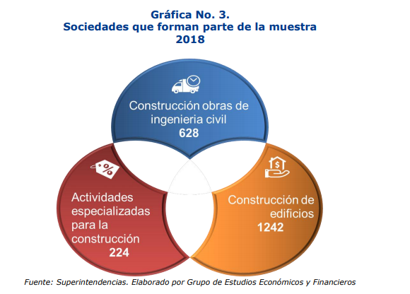

Como se observa en la siguiente gráfica, para el sector de construcción obras de ingeniería civil, los ingresos operacionales superan en $2.600 miles de millones de pesos al PIB de 2018 del sector, mientras que, las ganancias/pérdidas corresponden al 4%.
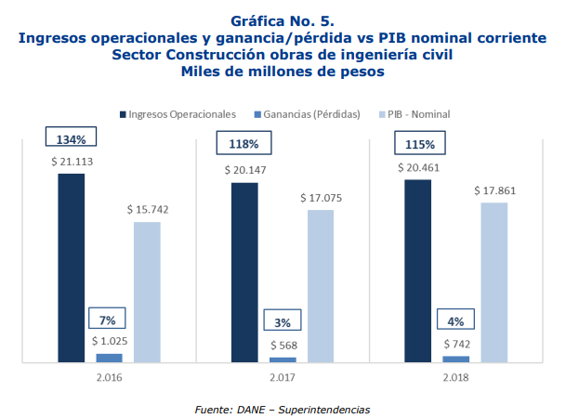

En la gráfica 6 se observa que, para el sector de actividades especializadas para la construcción de edificios y obras de ingeniería civil, los ingresos operacionales equivalen a 30% del PIB de 2018 del sector, mientras que, las ganancias/pérdidas corresponden a 2%.

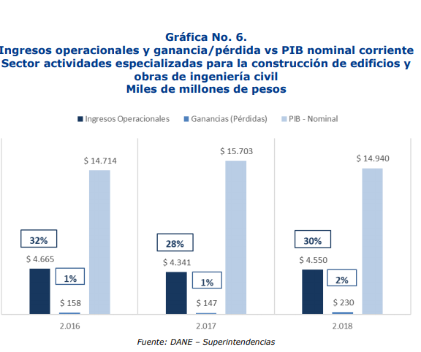

Datos generales de las empresas para el año 2018, Sector Construcción obras de ingeniería civil:

Análisis del estado de situación financiera

El sector construcción obras de ingeniería civil presentó una disminución de 1,8% en activo total en 2018 y de 3,5% en sus pasivos, en comparación con su propio desempeño en 2017. Por su parte, el patrimonio incremento en 0,6%.

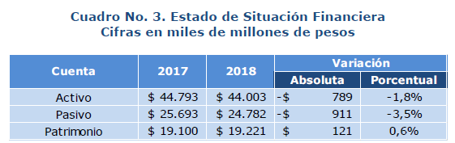

De acuerdo con la gráfica 12, se puede observar que en los últimos dos años el activo creció 9,6% en promedio, sin embargo, en 2018 decreció 1,8%; la tasa de crecimiento del pasivo se redujo de 30,1% en 2017 a -3,5% en 2018; en los últimos dos años el patrimonio creció 5,6% en promedio y 0,6% en 2018.

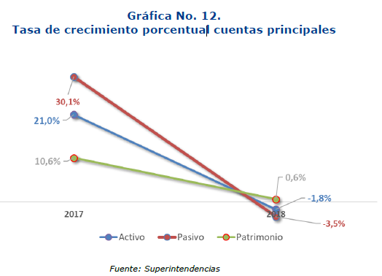

Al analizar los componentes del estado de situación financiera para el trienio (2016-2018), podemos observar la composición de las fuentes de financiamiento que es, en promedio, 56% pasivos ($23 billones) y 44% ($18 billones) de patrimonio. El total de activos en promedio del sector fueron ($41 billones), los cuales representan el 65% del total del PIB del macrosector construcción ($63 billones).
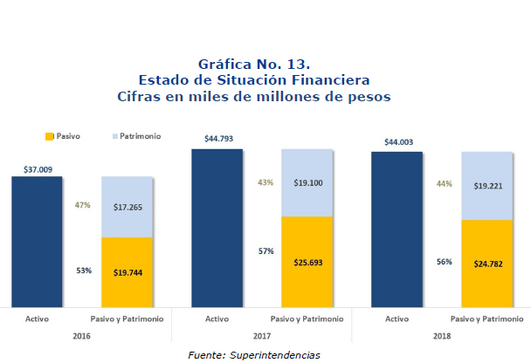

Análisis del Estado de Resultado Integral

En el cuadro número 4, aumentaron 1,6%. Por otro lado, la utilidad (Ganancia/Pérdida) aumentó en 30,6% en 2018.

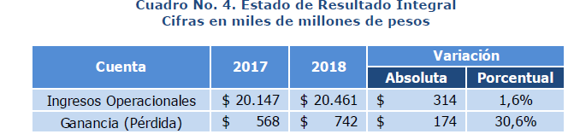

En 2016, se reportó el menor nivel de pérdidas de los últimos tres años por un valor de $584 miles de millones de pesos correspondiente a 109 compañías. Para el año 2018, se presentó una disminución en este ítem con respecto al año inmediatamente anterior al pasar de 141 a 123 el número de empresas que las reportan, pero al incrementarse en pérdidas al pasar de $934 a $1.388 miles de millones de pesos.

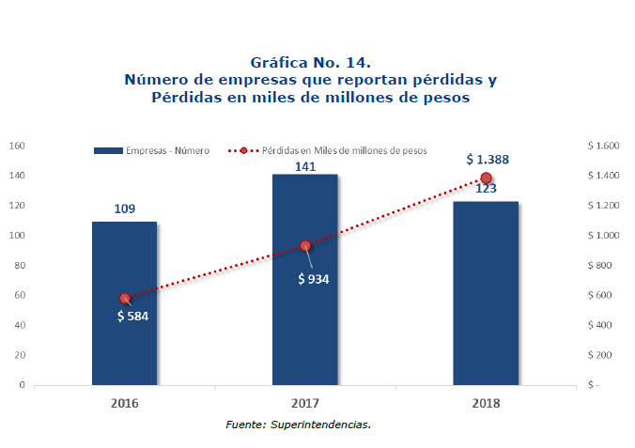

Indicadores financieros

Rentabilidades

La rentabilidad del sector construcción de obras de ingeniería civil presenta una tendencia creciente, desde la óptica de los activos, como del patrimonio y del margen neto.

Por su parte, la rentabilidad del patrimonio para el año 2018 fue de 3,9%, lo que significó un ascenso de 0,9 puntos porcentuales, mientras que la rentabilidad del activo presentó un incremento de 0,4 puntos porcentuales, frente al año inmediatamente anterior. Este resultado fue ocasionado por el aumento en las utilidades.

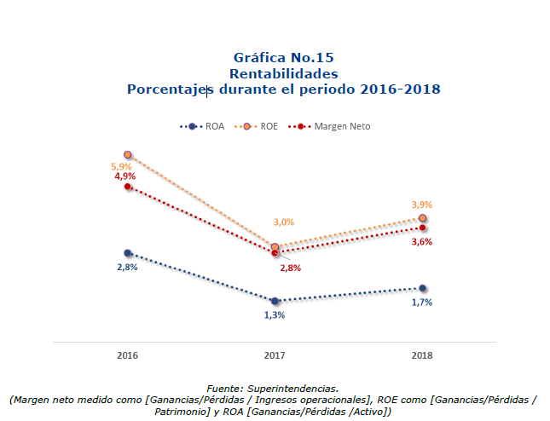
Índice de Solvencia

En cuanto al indicador de solvencia, en promedio el sector construcción de obras de ingeniería civil cuentan con 1,8 pesos, de activo por cada peso de pasivo, es decir, las empresas son solventes porque el valor de todos los bienes y derechos es suficiente para cancelar todas las deudas y obligaciones que ha contraído.

Por otro lado, el indicador de apalancamiento muestra un grado de cobertura en promedio de 1,2 pesos de deuda por cada peso de capital.

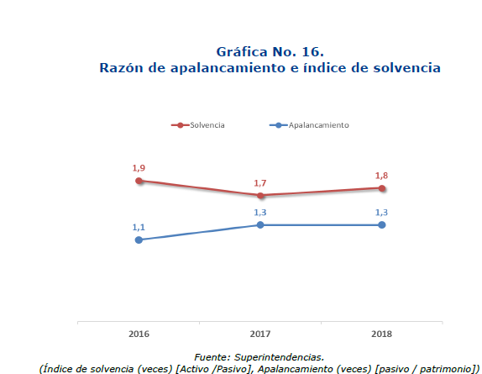

Resultados año 2018 por regiones

En esta sección, se analiza el comportamiento de las regiones del territorio colombiano a las que pertenecen las empresas del sector construcción obras de ingeniería civil, discriminadas de la siguiente manera: Antioquia, Bogotá- Cundinamarca, Centro–Oriente, Región Caribe, Costa Pacífica, Eje Cafetero, y Otros. Dentro de este último se incluyen las regiones Centro–Sur y Llanos Orientales.

Sector Construcción obras de ingeniería civil:

La región Bogotá-Cundinamarca concentra el 50,6% del total de las empresas, seguida por la Región Caribe que representa el 15,0% y Antioquia que representa el 12,6%. Por su parte las regiones Centro oriente, Costa Pacífica, Eje Cafetero y Otras, agrupan conjuntamente el 21,8%.
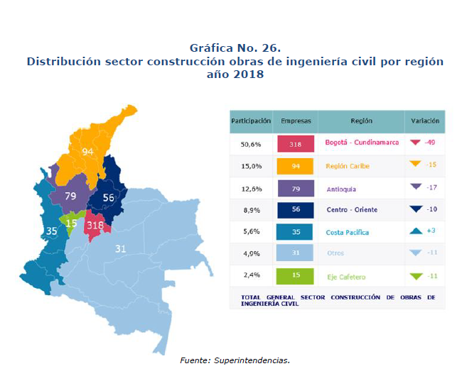

En materia de participación en ingresos operacionales de las empresas analizadas, en el año 2018 la región Bogotá-Cundinamarca concentró el 57,7% de los ingresos operacionales, seguido de Antioquia y Región Caribe con 16,0% y 14,3% respectivamente.
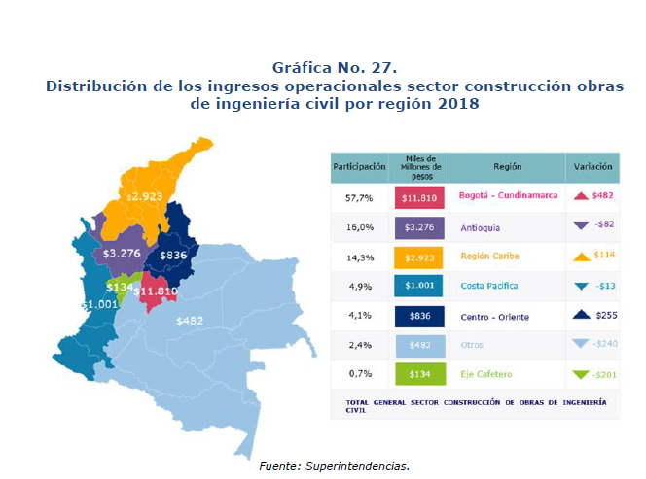

En la gráfica No. 28, se puede observar la composición del Estado de Situación Financiera por región, encontrando que la región Bogotá - Cundinamarca para el año 2018 registra los mayores activos por valor de $29.350 miles de millones de pesos, de pasivos por $15.820 miles de millones de pesos y patrimonio por $13.530 miles de millones de pesos.
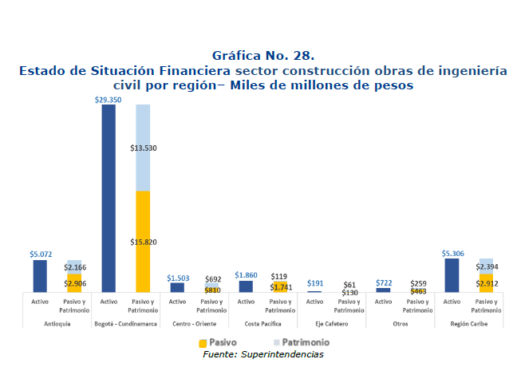

En el año 2018, las regiones Bogotá- Cundinamarca y Centro Oriente registran el mayor índice de rentabilidad en sus activos, así como también en sus patrimonios.

Por otro lado, la región Bogotá- Cundinamarca registra el mayor índice de margen neto.

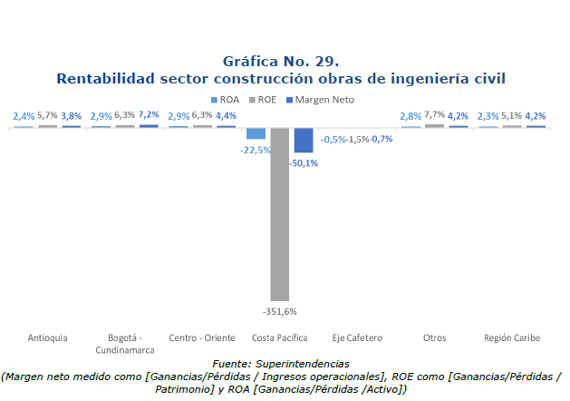

      - PARTICIPACIÓN DE INVIAS EN EL ENTORNO ECONOMICO DEL MERCADO

El instituto nacional de vías es el organismo rector a nivel del estado que demanda bienes y servicios en el mercado de infraestructura vial en Colombia, un cambio porcentual en el presupuesto de inversión de la entidad altera de una manera positiva o negativa según sea el caso la demanda de bienes y servicios del subsector. Por tal motivo la entidad establece el Valor del Presupuesto Oficial del Bien o servicio con fundamento en las necesidades de atención de la Infraestructura y de acuerdo a los precios de mercado correspondientes al momento de estructuración de los procesos.

Sobre este valor, y en función de la modalidad de contratación aplicable de acuerdo con la Ley, los proponentes interesados realizan su propuesta económica con fundamento en el análisis que los mismos realicen sobre la posible optimización de recursos y/o personal dentro de las características propias del tipo de labor a contratar, y los posibles riesgos asociados a la misma.

    - ASPECTOS REGULATORIOS

El marco legal del proceso de selección que se adelanta, está conformado por la Constitución Política, la Ley 80 de 1993, Ley 1150 de 2007, Ley 1882 de 2018, Ley 1474 de 2011, Decreto 1082 de 2015, Ley 1437 de 2011 o Código de Procedimiento Administrativo y de lo Contencioso Administrativo, Ley 1564 de 2012 ó Código General del Proceso, los Códigos Civil y de Comercio y demás normas concordantes.

También hay que tener en cuenta la Ley 1682 de 2013, Ley 99 de 1993 y su Decreto reglamentario 2041 de 2014, Ley 105 de 1993, Ley 388 de 1997; Ley 1182 de 2008, Ley 1228 de 2008.

    - ASPECTOS TECNICOS

Las condiciones técnicas para la presente modalidad de contratación está sujeta a la entre otras a resolución 1375 del 26 de mayo de 2014 “por la cual se actualizan las especificaciones generales de construcción para carreteras” y a la Resolución 1376 del 26 de mayo de 2014 “Por la cual se actualizan las Normas de Ensayo de Materiales para Carreteras.”

Los demás documentos técnicos pueden ser consultados en el portal de internet del INVIAS.

Así mismo, las condiciones técnicas particulares referentes a la ejecución del contrato que se pretende celebrar, se encuentran discriminadas de manera clara y precisa en los documentos anexos “ANEXO TÉCNICO” que forma parte del presente Documento de Estudios Previos.

    - ESTUDIO DE LA OFERTA

En lo que se refiere a la oferta nacional se toma como base, sin limitarse a ella, el número de empresas clasificadas en el sector de CONSTRUCCION DE OBRAS CIVILES y que se encuentran registradas en el Sistema de Información Empresarial – PIE, el cual presenta los estados financieros con corte a 31 de diciembre de cada año que son suministrados por las empresas que se encuentran sometidas a vigilancia, control e inspección por la Superintendencia de Sociedades y que pertenecen al sector real de la economía con estados financieros reportados a 31 de diciembre de 2018.

    - ANÁLISIS FINANCIERO

Para realizar el análisis, se procedió a revisar la información contenida en el Portal Información Empresarial –PIE, en relación con los indicadores citados, partiendo del Macro sector: Construcción, con información financiera e indicadores reportadas en los últimos seis años con corte a 31 de diciembre del año 2013 hasta el 31 de diciembre de 2018, por parte de las sociedades dedicadas sector Construcción; Sector Construcción de Obras Civiles y Actividad: código CIIU V4a.C F4290.

Así mismo, para el presente análisis se tiene en cuenta los indicadores establecidos en el análisis del sector y lo establecido en la Guía para la implementación de los pliego tipo de Licitación de obra de infraestructura de transporte

Por último, para contar con un análisis más aterrizado a la realidad, se toman las cifras financieras reportadas en el último año con corte a 31 de diciembre de 2018, por parte de los proponentes que participaron en procesos de selección adjudicados en el 2019 similares al que se está adelantando.

Estados Financieros

      - ACTIVO

En los últimos tres años el activo creció 9,6% en promedio, sin embargo, para el 2018 decreció 1,8%.

      - PASIVO

La tasa de crecimiento del pasivo se redujo de 30,1% en 2017 a -3,5% en 2018.

En términos general, las compañías están empleando más pasivo (56%) que patrimonio (44%) para sustentar sus activos.

      - INGRESOS COSTOS Y GASTOS DEL ESTADO DE RESULTADOS

Los ingresos operacionales decrecieron 1,5% en promedio en los últimos dos años, sin embargo, en 2018 creció 1,6%.

La Ganancia/Pérdida presenta un aumento del 30,6% en 2018.

La rentabilidad del patrimonio, ROE, cerró 2018 en 3,9%, lo que significó un ascenso de 0,9 puntos porcentuales frente al periodo anterior.

La rentabilidad del activo, ROA, cerró 2018 en 1,7%, lo que significó un incremento de 0,4 puntos porcentuales frente al año inmediatamente anterior.

El margen neto ha sido 3,8% en promedio en los últimos tres años y cerró 2018 en 3,6%.

Las pérdidas reportadas se ubicaron en $1.388 miles de millones de pesos en 2018, lo cual significó un incremento de $454 miles de millones de pesos entre 2017 y 2018. Sin embargo, se disminuyó en 18 el número de empresas que las declaran, pues pasó de 141 en 2017 a 123 en 2018.

Conclusiones por regionales:

En la región Bogotá – Cundinamarca se domicilian 318, estas aportan 57,7% ($11.810 miles de millones de pesos) del total de ingresos operacionales. En la Región Caribe se domicilian 94 empresas que aportan 14,3% ($2.923 miles de millones de pesos) de ingresos operacionales.

Los activos de las empresas de Bogotá – Cundinamarca y Región Caribe suman $34.656 miles de millones de pesos y su patrimonio $15.924 miles de millones de pesos.

Las mayores rentabilidades por patrimonio se presentan en las regiones de Bogotá – Cundinamarca y Centro - Oriente de 6,3% y rentabilidad de activo en Bogotá – Cundinamarca por 2,4%.

      - CAPITAL DE TRABAJO (CT):

Consiste en aquellos recursos a Corto Plazo que requiere la empresa para cumplir con sus compromisos en el Corto Plazo, es como la empresa responde a Corto Plazo frente a una eventual situación de iliquidez. Esta se obtiene mediante la operación de restar los Activos Corrientes menos los Pasivos corrientes.

La Entidad dentro de la Capacidad Financiera en los Pliegos de Condiciones, ha venido utilizando el Capital de Trabajo Demandado, el cual condiciona a los Proponentes a tener una Solvencia por encima a la relación del Presupuesto Oficial (PO) entre el Plazo de Ejecución (n) del proceso que se está evaluando.

Es el Capital de Trabajo que según las condiciones del proceso solicita la entidad, según el plazo de ejecución, con el fin de garantizar un Capital de Trabajo del oferente acorde y adecuado para el proyecto.

- ÍNDICE DE CAPITAL DE TRABAJO

DATOS SUPERSOCIEDADES

Los datos consultados a 04 de febrero de 2020, arrojan la siguiente información:

DATO | 2013 | 2014 | 2015 | 2016 | 2017 | 2018
Capital de Trabajo Neto (Millones $) | $ 4.876.088 | $ 3.620.271 | $ 3.979.978 | $ 4.523.587 | $ 5.135.435 | $ 3,317,849

Como se observa en el cuadro anterior el promedio del capital de trabajo de los últimos seis años (2013-2018) es $4.242.201.

- ÍNDICE DE LIQUIDEZ (RAZÓN CORRIENTE)

DATOS SUPERSOCIEDADES

Los datos consultados a 04 de febrero de 2020, arrojan la siguiente información:

DATO | 2013 | 2014 | 2015 | 2016 | 2017 | 2018
Razón Corriente (Veces) | 1,41 | 1,7 | 1,39 | 1,69 | 1,71 | 1,63

De la información reportada de los últimos seis años (2013-2018), se observa que el promedio de dicho índice es del 1.59 veces.

DATOS CAMARA COLOMBIANA DE LA INFRAESTRUCTURA

De una muestra de 515 empresas constructoras, la Cámara Colombiana de la Infraestructura, realiza un análisis del Índice de Liquidez de dichas empresas, la muestra utilizada para dicho análisis contiene empresas de todos los tamaños la información de dicha muestra es tomada de la Supersociedades y se distribuye de la siguiente manera:

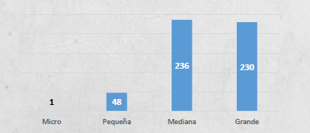

A continuación se presentan unos valores de referencia donde el 80% de las empresas constructoras cumplen con los requisitos financieros.

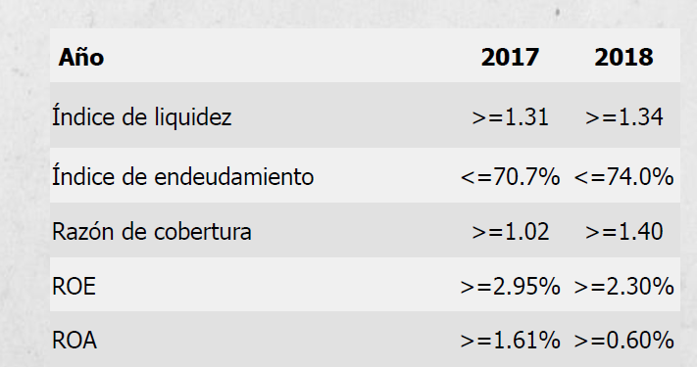

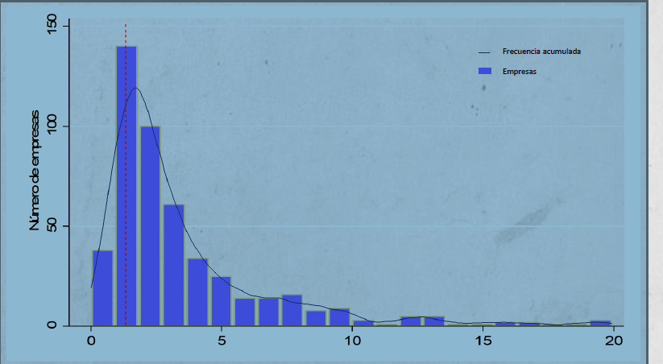

El 80% de las empresas constructoras tienen un índice de liquidez >= 1.34

De la información reportada de los últimos dos años (2017-2018), se observa que el promedio de dicho índice es del 1.325 veces.

DATOS REPORTADOS A INVIAS EN MARCO DE LOS PROCESOS DE SELECCIÓN

Se tomó como muestra 240 empresas que presentaron oferta en procesos de selección en el año 2019, con información financiera a diciembre 31 de 2018, se obtuvo un promedio de:

INDICADORES PROMEDIO | RESULTADO
LIQUIDEZ | 1.45

ANALISIS

Partiendo del hecho que los indicadores de liquidez miden la capacidad que tiene una empresa para afrontar sus obligaciones que impliquen desembolso de efectivo a corto plazo y es útil para la empresa porque puede establecer la facilidad o dificultad para generar efectivo y así pagar sus pasivos corrientes con el efectivo que produzcan sus activos corrientes y teniendo en cuenta que específicamente la razón corriente no es más que la verificación de la disponibilidad que tiene la empresa para cumplir sus compromisos, tanto la disponibilidad como el compromiso deben ser a corto plazo; se observa que el sector de la construcción ofrece resultados favorables en el sector de la economía, por cuanto la razón corriente es mayor a 1 y ha venido estable a lo largo de los últimos cinco años.

- ÍNDICE DE ENDEUDAMIENTO (RAZÓN DE ENDEUDAMIENTO)

DATOS SUPERSOCIEDADES

Los datos consultados a 04 de febrero de 2020, arrojan la siguiente información:

DATO | 2013 | 2014 | 2015 | 2016 | 2017 | 2018
Razón de Endeudamiento | 58,99% | 55,50% | 64,25% | 57,25% | 56,36% | 62,00%

De la información reportada de los últimos seis años (2013-2018), se observa que el promedio de dicho índice es del 59,05%.

DATOS CAMARA COLOMBIANA DE LA INFRAESTRUCTURA

De una muestra de 515 empresas constructoras, la Cámara Colombiana de la Infraestructura, realiza un análisis del Índice de Endeudamiento de dichas empresas, arrojando la siguiente información:

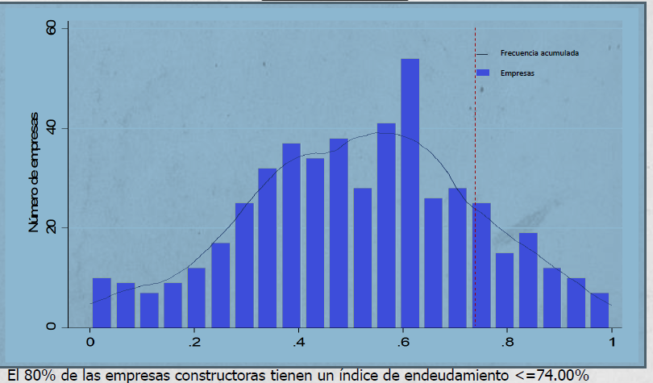

De la información reportada de los últimos dos años (2017-2018), se observa que el promedio de dicho índice es del 72.35%.

ANALISIS

Teniendo en cuenta que la razón de endeudamiento mide la intensidad de toda la deuda a corto y largo plazo del proponente con relación a sus activos totales, adicionalmente muestra la proporción en que el proponente este financiado por terceros. A mayor índice mayor cantidad de dinero prestado por terceros y nos da como resultado el porcentaje en que se comprometen los activos de un proponente con terceros. Se puede observar que en relación con el sector de la construcción, el grado de endeudamiento refleja una estabilidad de las empresas que conforman dicho sector, indicando de esta manera que no existe alto grado de dependencia por parte de las empresas constructoras, en cuanto a los recursos de terceros para financiarse.

DATOS REPORTADOS A INVIAS EN MARCO DE LOS PROCESOS DE SELECCIÓN

Se tomó como muestra 240 empresas que presentaron oferta en procesos de selección en el año 2019, con información financiera a diciembre 31 de 2018, se obtuvo un promedio de:

INDICADOR PROMEDIO | RESULTADO
ENDEUDAMIENTO | 56%

- RAZÓN DE COBERTURA DE INTERESES

DATOS SUPERSOCIEDADES

Los datos consultados a 04 de febrero de 2020, arrojan la siguiente información:

DATO | 2013 | 2014 | 2015 | 2016 | 2017 | 2018
Razón de Cobertura de Intereses | 5,5 | 5,5 | 2,3 | 3,7 | 3,4 | 1,5

De la información reportada de los últimos seis años (2013-2018), se observa que el promedio de dicho índice es de 3,65 veces.

DATOS CAMARA COLOMBIANA DE LA INFRAESTRUCTURA

De una muestra de 515 empresas constructoras, la Cámara Colombiana de la Infraestructura, realiza un análisis del Índice de Cobertura de Intereses de dichas empresas, arrojando la siguiente información:

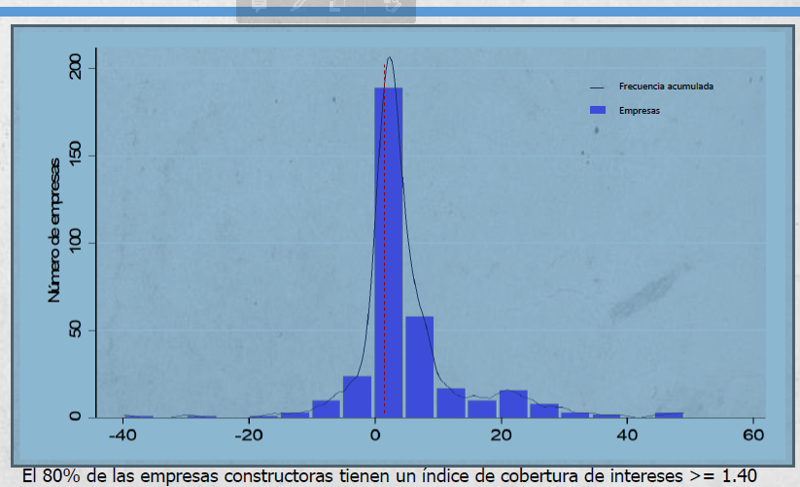

De la información reportada de los últimos dos años (2017-2018), se observa que el promedio de dicho índice es del 1.21 veces.

ANÁLISIS

Teniendo en cuenta que el indicador de razón de cobertura de intereses refleja la capacidad que tiene la empresa para cumplir obligaciones Financieras adquiridas con terceros, es claro que en la medida que se produzca mayor Cobertura de Intereses, menor es la probabilidad de que las empresas incumplan sus obligaciones financieras.

Por tal motivo, los datos arrojados por las cifras reportadas en el PIE por parte de las empresas del sector de la construcción, permiten establecer que este sector presenta un muy buen comportamiento en este sentido, tal como se puede observar los valores de este indicador son mayores a uno (1), demostrando de esta manera que este sector, cuenta con un margen de maniobra que le permite a estas empresas atender sus compromisos financieros en forma adecuada.

DATOS REPORTADOS A INVIAS EN MARCO DE LOS PROCESOS DE SELECCIÓN

Se tomó como muestra 240 empresas que presentaron oferta en procesos de selección en el año 2019, con información financiera a diciembre 31 de 2018, se obtuvo un promedio de:

INDICADOR PROMEDIO | RESULTADO
COBERTURA DE INTERESES | 12.71

    - ANÁLISIS DE LA CAPACIDAD RESIDUAL PARA LA CONTRATACION DE OBRAS

Para el cálculo o análisis de la Capacidad Residual para la Contratación de Obras, el Instituto Nacional de Vías - INVIAS se basa en lo dispuesto para tal fin en la Guía establecida por Colombia Compra Eficiente para Determinar y Verificar la Capacidad Residual del Proponente y del Proceso de Contratación de Obra Pública,. En el numeral 6.1.5 se encuentran los requisitos para los respectivos cálculos.

    - ANÁLISIS DE LA CAPACIDAD ORGANIZACIONAL

Una vez analizado el comportamiento macro-económico del sector de la construcción y teniendo en cuenta que para el presente proceso de selección se requiere verificar la capacidad organizacional de las firmas que aspiren a participar en el concurso y convertirse en el contratista seleccionado para ejecutar el contrato, se procede a realizar el análisis del sector en cuanto a los índices de Rentabilidad del Patrimonio y Rentabilidad del Activo, con el fin de analizar el comportamiento del sector de la construcción en estos aspectos y de esta manera poder determinar los requisitos necesarios en relación con este aspecto.

Para realizar el análisis, se procede a revisar la información contenida en el Sistema de Información Empresarial – SIE, en relación con los indicadores citados, partiendo del Macro sector: Construcción; Sector: Construcción de Obras Civiles y Actividad: 4290: construcción de obras de ingeniería civil.

Así mismo, para el presente análisis se tiene en cuenta la información reportada al INVIAS, por la Cámara Colombiana de la Infraestructura, en relación con los indicadores señalados.

Por último, para contar con un análisis más aterrizado a la realidad, se toman las cifras financieras reportadas con corte a 31 de diciembre de 2018 por parte de los proponentes que participaron en procesos de selección similares al que se está adelantando.

- RENTABILIDAD DEL PATRIMONIO (ROE)

DATOS DUPERSOIEDADES

Los datos consultados a 04 de febrero de 2020, arrojan la siguiente información:

DATO | 2013 | 2014 | 2015 | 2016 | 2017 | 2018
Retorno sobre el Patrimonio (ROE) | 17,70% | 16,70% | 3,40% | 2,50% | 2,97% | 11%

De la información reportada de los últimos seis años (2013-2018), se observa que el promedio de dicho índice es del 9,04%.

DATOS CAMARA COLOMBIANA DE LA INFRAESTRUCTURA

De una muestra de 515 empresas constructoras, la Cámara Colombiana de la Infraestructura, realiza un análisis del Índice de Rentabilidad del Patrimonio de dichas empresas, arrojando la siguiente información:

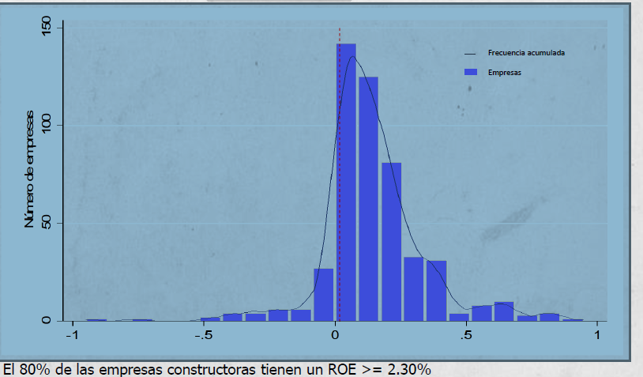

De la información reportada de los últimos dos años (2017-2018), se observa que el promedio de dicho índice es del 2.625%.

DATOS REPORTADOS A INVIAS EN MARCO DE LOS PROCESOS DE SELECCIÓN

Se tomó como muestra 240 empresas que presentaron oferta en procesos de selección en el año 2019, con información financiera a diciembre 31 de 2018, se obtuvo un promedio de:

INDICADOR PROMEDIO | RESULTADO
ROE | 13.12%

- RENTABILIDAD DEL ACTIVO (ROA)

DATOS SUPERSOCIEDADES

Los datos consultados a 04 de febrero de 2020, arrojan la siguiente información:

DATO | 2013 | 2014 | 2015 | 2016 | 2017 | 2018
Rentabilidad sobre los Activos (ROA) | 9,13% | 6,68% | 1,45% | 2,60% | 2,10% | 4%

La información reportada de los últimos seis años (2013-2018), se observa que el promedio de dicho índice es del 4,33%

DATOS CAMARA COLOMBIANA DE LA INFRAESTRUCTURA

De una muestra de 515 empresas constructoras, la Cámara Colombiana de la Infraestructura, realiza un análisis del Índice de Rentabilidad del Activo de dichas empresas, arrojando la siguiente información:

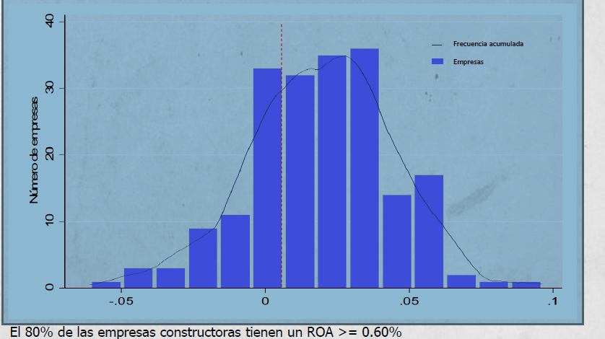

De la información reportada de los últimos dos años (2017-2018), se observa que el promedio de dicho índice es del 1.105%.

DATOS REPORTADOS A INVIAS EN MARCO DE LOS PROCESOS DE SELECCIÓN

Se tomó como muestra 240 empresas que presentaron oferta en procesos de selección en el año 2019, con información financiera a diciembre 31 de 2018, se obtuvo un promedio de:

INDICADOR PROMEDIO | RESULTADO
ROA | 5.75%

- CRONOGRAMAS DE EJECUCIÓN

Teniendo en cuenta los trabajos que se pretenden ejecutar en marco del presente proceso de selección, el mercado indica que para este tipo de trabajos las entregas se realizan parcialmente, de acuerdo al avance de las obras que conforman el contrato.

- DETERMINACION DEL VALOR DEL CONTRATO

El mercado señala que la manera más conveniente y por ende más utilizada para la determinación de los presupuestos de los contratos de obra, es el SISTEMA DE PRECIOS UNITARIOS, el cual consiste en desagregar las actividades a ejecutar en capítulos o ítems asignando a cada uno de ellos un precio unitario, esto propicia un adecuado manejo de la forma de pago del valor del contrato. Dichos valores unitarios son objeto de ajustes en la forma que señala el pliego de condiciones y con fórmulas comúnmente utilizadas en este tipo de contratación.

Teniendo en cuenta que el contrato de obra se encuentra sujeto a ajustes tomando como base los Índices de Costos de la construcción Pesada ICCP, calculados mensualmente por el Departamento Administrativo de Estadística, DANE, a continuación se presenta el análisis del mercado en este sentido:

El Índice de Precios al Productor (IPP) mide la evolución de los precios de un conjunto de bienes representativos en su primer nivel de venta. Durante el mes de noviembre de 2019 el IPP de producción nacional fue de -0.02% respecto al mes anterior.

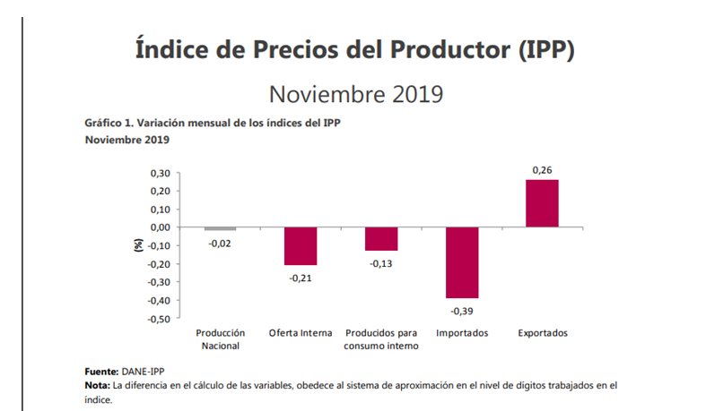

Figura – Variación IPP Materiales de Construcción (*)

Por lo expuesto anteriormente, INVIAS también da la opción de que los insumos utilizados para la ejecución de los proyectos sean ajustados por la variación (aumento o disminución), y para el caso del asfalto sólido del listado de precios emitidos por ECOPETROL, entidad que regula lo relacionado con los precios del petróleo en Colombia, mediante certificación o lista oficial.

- ANÁLISIS DE LA DEMANDA.

  - EXPERIENCIA DE LA ENTIDAD EN LA CONTRATACIÓN DE PROCESOS SIMILARES

Total procesos de licitación pública de obra adelantados en el 2019: 57
Número de ofertas recibidas: 1.922
Valor adjudicado: $ 949.140.827.266

A continuación detallamos algunos procesos de licitación, que se llevaron a cabo en la vigencia de 2019, así:

No. del proceso | Entidad | Contratista | Modalidad de selección | Objeto | Valor
LP-DO-SRN-003- 2019 | INVIAS | CONSORCIO SAN JUAN 2019 (INTEGRADO POR B&P CONSTRUCCIONES S.A.S CON UN PORCENTAJE DE PARTICIPACION DEL 50% Y BETCON INGENIERIA S.A.S CON UN PORCENTAJE DE PARTICIPACION DEL 50%) | LICITACIÓN PÚBLICA | MEJORAMIENTO MANTENIMIENTO CARRETERA RÍO PEREIRA SAN JUAN DEL CESAR BUENAVISTA RUTA 4902 PARADERO RUTA 8801 PASO POR SAN JUAN CESAR RUTA 49GJB, 88GJ02 TERRITORIAL GUAJIRA | $ 7.579.999.466,00
LP-DO-SRN-006- 2019 | INVIAS | CONCRETOS ASFÁLTICOS DE COLOMBIA S.A. | LICITACION PUBLICA | GESTIÒN, OPERACIÒN Y MANTENIMIENTO INTEGRAL (incluye mantenimiento rutinario) EN LAS CARRETARAS: SANTUARIO - CRUCE RUTA 45 (Caño Alegre) PR3+0000 - PR135+0600 RUTA 6005, HOYO RICO - LOS LLANOS (PR 52+0474-PR87+1295) RUTA 2510, LOS LLANOS - TARAZÁ (PR 0+0000- PR124+0705) RUTA 2511, TARAZÀ-CAUCASIA (PR0+0000-PR63+0996) RUTA 2512, Y LA PINTADA – MEDELLIN (Autopista sur) PR 64+0000 - PR 72+0084 RUTA 2509, EN EL DEPARTAMENTO DE ANTIOQUIA. | $ 28.851.823.658,00
LP-DOSRN-012- 2019 | INVIAS | LUIS ALBERTO GONZALEZ CHAUX | LICITACIÓN PÚBLICA | CONSTRUCCION DE OBRAS PARA EL PASO DE LAS AGUAS DE LA LAGUNA DE SONSO A TRAVES DE LA CARRETERA BUENAVENTURA - BUGA, SECTOR MEDIACANOA - BUGA. RUTA 4001. DEPARTAMENTO DEL VALLE DEL CAUCA | $ 10.051.746.898,00
LP-DO-SRN-014-2019 | INVIAS | REX INGENIERIA | LICITACION PUBLICA | MANTENIMIENTO Y REHABILITACIÒN DE LA CARRETERA SAN ROQUE - LA PAZ, RUTA 4901, LA PAZ - RIO PEREIRA, RUTA 4902, Y VALLEDUPAR – RIO SECO – SAN JUAN DEL CESAR, RUTA 8004A, DEPARTAMENTO DEL CESAR | $9.344.832.959
LP-DOSRN-020- 2019 | INVIAS | EQUIPOS Y TRITURADOS SAS | LICITACION PUBLICA | MANTENIMIENTO DE LA CARRETERA BARBOSATUNJA RUTA 62 SECTOR 6209, DEPARTAMENTO DE BOYACA | $ 1.760.000.000,00
LP-DOSRN-023- 2019 | INVIAS | EQUIPOS Y TRITURADOS SAS | LICITACION PUBLICA | MANTENIMIENTO DE LA CARRETERA CHIQUINQUIRÁ-TUNJA RUTA 60 SECTOR 6008, DEPARTAMENTO DE BOYACA | $ 1.590.000.000,00
LP-DOSRN-033- 2019 | INVIAS | CONSORCIO PCM 2502 (INTEGRADO POR ELECTROCONSTRUCCIONES S.A.S CON PARTICIPACION DEL 50% E INNOVACONST S.A.S CON PARTICIPACION DEL 50%) | LICITACION PUBLICA | MANTENIMIENTO DE LA CARRETERA PASTO- CANO - MOJARRAS - SECTOR CHACHAGUÍ (CANO) - MOJARRAS RUTA 2502 | $ 1.816.000.000,00
LP-DOSRN-036- 2019 | INVIAS | Consorcio Delta (INTEGRADO POR CONCIVILES OQ S.A.S CON PARTICIPACION DEL 50% Y CONSTRUCTORA INGEVISA S.A.S CON PARTICIPACION DEL 50%) | LICITACION PUBLICA | MANTENIMIENTO Y REHABILITACION DE LA CARRETERA CHINCHINA - ESTACION URIBE (MANIZALES), RUTA 29, TRAMO 02 PR28+0600 - PR 45+0000 | $ 1.093.403.831,00
LP-DOSRN-047- 2019 | INVIAS | CONSORCIO SANTACRUZ (INTEGRADO POR JORGE SERRANO CON PARTICIPACION DEL 5%, CLAUDIA MARIA FERRERO SERRANO CON PORCENTAJE DEL 5%, ANDRES JULIAN SERRANO COROZO CON UN PORCENTAJE DEL 90% | LICITACION PUBLICA | MANTENIMIENTO Y REHABILITACION DE LA CARRETERA GUAYEPO (SAN MARCOS) - MAJAGUAL - ACHÍ, RUTA 7404 EN EL DEPARTAMENTO DE SUCRE | $ 1.190.000.000,00

  - MODALIDAD DE SELECCIÓN DEL CONTRATISTA

Los procesos de selección adelantados por El INSTITUTO NACIONAL DE VIAS, para contrataciones similares a la que se está adelantando, se han venido desarrollando a través de las modalidades de contratación contenidas en la Ley 1150 de 2007, las cuales se encuentran regidas por lo dispuesto en la Ley 80 de 1993 y las demás normas que las modifiquen sustituyan y/o adicionen.

  - OBJETO DEL CONTRATO

OBJETO: REALIZAR LA CONTRATACION DE LAS OBRAS DE CONSTRUCCION Y/O MEJORAMIENTO Y/O REHABILITACION Y/O MANTENIMIENTO DE LOS CORREDORES VIALES INCLUIDOS EN EL PROGRAMA DE OBRA PUBLICA "CONCLUIR Y CONCLUIR PARA LA REACTIVACIÓN DE LAS REGIONES", LOCALIZADOS EN LOS DEPARTAMENTOS DE BOYACA, SANTANDER Y NORTE DE SANTANDER-REGION CENTRAL Y SANTANDERES., que comprende los siguientes módulos:

MODULO 1. MEJORAMIENTO Y MANTENIMIENTO, GESTION PREDIAL, SOCIAL Y AMBIENTAL SOSTENIBLE DE LA CARRETERA DUITAMA-PAMPLONA EN LOS DEPARTAMENTOS DE BOYACA, SANTANDER Y NORTE DE SANTANDER, EN MARCO DEL PROGRAMA DE OBRA PUBLICA "CONCLUIR Y CONCLUIR PARA LA REACTIVACIÓN DE LAS REGIONES"

MODULO 2. MEJORAMIENTO, REHABILITACION Y MANTENIMIENTO, GESTION PREDIAL, SOCIAL Y AMBIENTAL SOSTENIBLE DE LA CARRETERA TRANSVERSAL DEL CARARE, TUNJA-BARBOSA-PUERTO ARAUJO EN LOS DEPARTAMENTOS DE BOYACA Y SANTANDER, EN MARCO DEL PROGRAMA DE OBRA PUBLICA "CONCLUIR Y CONCLUIR PARA LA REACTIVACIÓN DE LAS REGIONES"..

MODULO 3. MEJORAMIENTO, REHABILITACION Y MANTENIMIENTO, GESTION PREDIAL, SOCIAL Y AMBIENTAL SOSTENIBLE DE LA CARRETERA CUCUTA-SARDINATA-OCAÑA-AGUACLARA, INCLUYE EL NUEVO PUENTE SOBRE EL RIO ZULIA, EN EL DEPARTAMENTO DE NORTE DE SANTANDER, EN MARCO DEL PROGRAMA DE OBRA PUBLICA "CONCLUIR Y CONCLUIR PARA LA REACTIVACIÓN DE LAS REGIONES".

A lo largo de las contrataciones adelantadas por el INVIAS, el objeto ha sido determinado de manera general, no obstante dentro del alcance del mismo se desglosa de manera clara y precisa la totalidad de actividades que deben ser desarrolladas en marco del mismo.

  - CONSIDERACIONES AMBIENTALES

En cumplimiento de la normativa establecida y requerida para la ejecución de los contratos, el INVIAS, siempre ha propendido por el cumplimiento de todos los requisitos establecidos en la Ley, en cuanto a Autorizaciones, Permisos y Licencias.

Para el presente proceso de selección, se requieren cumplir con los requerimientos encontrado en el anexo ambiental y los previstos por la Subdirección de Medio Ambiente y Gestión Social.

  - SISTEMAS DE CONTRATACIÓN PARA EL OBJETO A CONTRATAR Y FORMA DE PAGO

En la gran mayoría de procesos de licitación de obra pública que ha adelantado el INSTITUTO NACIONAL DE VÍAS, se ha utilizado como sistema de contratación el de PRECIOS UNITARIOS, por cuanto la entidad considera que comparado con otros sistemas de contratación de obra, este es más conveniente.

  - PRESUPUESTO MEDIANTE EL QUE HAN SIDO EJECUTADOS LOS CONTRATOS

Los contratos correspondientes a la atención de la Infraestructura de transporte no concesionada a cargo del INVIAS, se ejecutan con cargo al presupuesto de Inversión de la Entidad.

  - CRONOGRAMA DE EJECUCIÓN DE LOS TRABAJOS Y PLAZO DE EJECUCIÓN DEL CONTRATO

Basados en la normativa referente a la ejecución de proyectos de infraestructura de transporte y teniendo en cuenta el alcance del contrato (Actividades a desarrollar) que se pretende celebrar producto del presente proceso de contratación, el INVIAS, ha estructurado un cronograma de ejecución de los trabajos.

Para determinar el cronograma de ejecución de los trabajos, en primer lugar se ha analizado la complejidad de las obras a realizar, es así que con el propósito de ser eficaces y efectivos, en desarrollo de la estructuración del proyecto, se han determinado los insumos requeridos (Personal y Maquinaria) para cumplir a cabalidad con la ejecución de los trabajos que se pretenden adelantar.

De acuerdo a las necesidades del proyecto, se ha determinado el equipo mínimo de personal que se requiere para conformar los frentes de trabajo necesarios para llevar a cabo la ejecución de las obras; En cumplimiento de lo dispuesto en el artículo 17, contenido en la Ley 1682 de 2013. El detalle del personal mínimo requerido para la ejecución del contrato, se encuentra discriminado en los documentos anexos (Apéndices), que forman parte del presente documento.

Así mismo, con el fin de cumplir a cabalidad con los objetivos señalados en desarrollo de la ejecución del contrato, y con el fin de optimizar el tiempo de ejecución del contrato, se ha determinado un equipo mínimo de maquinaria con unas características acordes con la complejidad del proyecto a desarrollar, que debe ser dispuesto para las labores a adelantar; este equipo mínimo de maquinaria requerida se encuentra debidamente discriminado en los documentos anexos (Apéndices), que forman parte del presente documento, en el cual se detallan las condiciones del mismo.

En otro sentido, para efectos de determinar el cronograma de ejecución de los trabajos, se han tenido en cuenta las características de la zona en la cual se va a desarrollar el proyecto, es así como se ha analizado la facilidad de acceso a los materiales que se requieren para el desarrollo de la obra, igualmente se ha analizado las vías de acceso con las que cuenta el futuro contratista, para efectos de desarrollar la logística requerida para dar cumplimiento a la ejecución del contrato y que son de vital importancia a la hora de cumplir con las metas señaladas. Las características de la zona, se encuentran debidamente discriminadas en los documentos anexos (Apéndices), que forman parte del presente documento.

Al respecto, es importante señalar que el contratista deberá ir realizando entregas parciales de las obras desarrolladas, estas deben obedecer a la programación contenida en el cronograma de ejecución aprobado por la Interventoría del contrato y por el INVIAS, garantizando de esta manera que en el plazo previsto para la ejecución del contrato se van a desarrollar la totalidad de actividades contratadas.

Producto del análisis adelantado por la entidad, se determina el plazo en el que la entidad considera que debe realizarse la ejecución del contrato, teniendo en cuenta lo señalado anteriormente.

- PLAZO DEL CONTRATO

El plazo total para la ejecución del contrato para cada módulo se indica a continuación, y se cuenta a partir de la fecha de la orden de iniciación;

Módulo 1: 18 MESES

Módulo 2: 18 MESES

Módulo 3: 18 MESES

Dicho plazo se divide de la siguiente forma:

-Etapa de Preconstrucción. Máximo 3 MESES.

En esta etapa el contratista deberá realizar todas y cada una de las intervenciones necesarias y suficientes sobre los estudios y diseños existentes para que se pueda construir la obra con la calidad requerida y sin traumatismos ni dilaciones por efectos de estudios y diseños. No habrá por lo tanto y de ninguna manera lugar a pago adicional alguno por efecto de una o más intervenciones sobre los estudios y diseños disponibles al momento de cierre de la presente licitación.

-Etapa de Construcción y/o Mejoramiento y/o Rehabilitación y/o Mantenimiento.

Se contará 90 días después de la orden de inicio del contrato, sin perjuicio del deber de iniciación de las actividades constructivas dentro del periodo de estudios diseños, toda vez que el INVIAS ha previsto la necesidad de contar con por lo menos UN KILÓMETRO DE VÍA pavimentada durante los primeros SEIS MESES de ejecución del contrato. Las obras deben empezar con anterioridad, e irá hasta la fecha de terminación del plazo total estipulado en el Pliego de Condiciones.

Nota: En todo caso el plazo de ejecución del contrato no podrá exceder el 31 de Julio de 2022.

  - OFERENTES QUE HAN PARTICIPADO EN LOS PROCESOS

En el año 2019, en desarrollo de los procesos de contratación del INSTITUTO a Nivel Central se obtuvo una participación promedio de 34 proponentes, para un total de 57 procesos de Licitación de obras.

Lo anterior señala claramente que el sector ha encontrado en las condiciones establecidas en los pliegos del INVIAS parámetros objetivos, claros, justos y completos atados a la proporcionalidad de los mismos a la naturaleza del contrato y el valor del mismo; bajo ese entendido las reglas de participación deberían mantenerse, siempre que no sean contrarias a la normativa vigente.

  - CONDICIONES DE PAGO

El INSTITUTO NACIONAL DE VÍAS, para los contratos de obra pública realiza los pagos al CONTRATISTA mediante la presentación de actas mensuales de obra, las cuales deben ser refrendadas por el Contratista, el Interventor, el Gestor Técnico del Contrato del INVÍAS y el funcionario competente de la ordenación de pago del INVÍAS, acompañadas del programa de Trabajo e Inversiones aprobado por el mismo y del pago de los aportes a seguridad social y parafiscales del personal vinculado laboralmente con el contratista y del periodo correspondiente. Para el pago de la última acta de obra se debe presentar el Acta de Recibo Definitivo del Contrato.
La entidad considera que las condiciones de pago establecidas, son adecuadas por cuanto en la gran mayoría de los casos, tales condiciones de pago, no han generado riesgos para el cumplimiento de los contratos.

- MODALIDAD DE SELECCIÓN DEL CONTRATISTA. JUSTIFICACIÓN. FUNDAMENTOS JURÍCOS.

El numeral 1º del artículo 2º de la Ley 1150 de 2007, establece que “…La escogencia del contratista se efectuará por regla general a través de licitación pública…” y, como la contratación que se pretende no se encuentra dentro de ninguna de las excepciones que se señalan los numerales 2, 3 y 4 del mencionado artículo, el INVIAS, en aplicación de esa regla general, determina la licitación pública como la modalidad de selección del contratista que ejecutará el objeto del presente proceso de contratación, tomando como justificación los siguientes aspectos:

De conformidad con el Decreto 2360, del 26 de diciembre de 2019. Por el cual se fija el salario mínimo mensual en la suma de OCHOCIENTOS SETENTA Y SIETE MIL OCHOCIENTOS TRES PESOS ($877.803.00) MONEDA CORRIENTE”, a partir del 1º de enero de 2020.

El presupuesto de ingresos del INVÍAS para la vigencia presupuestal del año 2020, de conformidad con lo establecido en la resolución 007173 del treinta y uno (31) de diciembre de 2019 por la cual se adopta el Presupuesto de Ingresos y Gastos del Instituto Nacional de Vías para la vigencia fiscal del 1ro de enero al 31 de diciembre de 2020, es la suma de $ 2.274.875.862.812.00 pesos moneda corriente. Dicho monto expresado en salarios mínimos mensuales legales vigentes corresponde a 2.591.556.26.

Teniendo en cuenta lo anterior el INVIAS tiene un presupuesto superior a 1.200.000 SMMLV, por lo que la menor cuantía de la Entidad es hasta 1000 SMMLV, es decir, hasta $ 877.803.000, en consecuencia el presupuesto oficial previsto para el presente proceso de selección, sobrepasa la menor cuantía de la Entidad, se concluye que la selección del contratista se realizará mediante LICITACION PUBLICA, la cual se regirá por lo dispuesto en la Ley 80 de 1993 y 1150 de 2007 y el Decreto 1082 de 2015, y las demás normas que las modifiquen sustituyan y adicionen.

- EL VALOR ESTIMADO DEL CONTRATO. JUSTIFICACIÓN. ANÁLISIS DE LAS CONDICIONES Y PRECIOS DEL MERCADO.

  - Estimación costos actividades de obra

Los precios de mercado se establecen según la elaboración de los análisis de los precios unitarios los cuales indican de manera clara y detallada la forma en que fueron calculados dichos precios con el fin de obtener el valor estimado del contrato; estos análisis serán publicados en el Portal Único de Contratación del Sistema Electrónico para la Contratación Pública, SECOP, documento que forma parte integral del presente estudio PRESUPUESTO OFICIAL Y APUS.
En el análisis de los precios unitarios han sido tenidos en cuenta los precios y rendimientos que se ajustan a la zona y condiciones del proyecto; y todo lo concerniente para dar cumplimiento de lo dispuesto en el artículo 17, contenido en la Ley 1682 de 2013.

El presupuesto estimado para el cumplimiento del proyecto se especifica en el formulario correspondiente al presupuesto oficial. Los correspondientes Análisis de Precios Unitarios se adjuntan a los presentes Estudios y Documentos previos. (Ver FORMULARIO DE PRESUPUESTO OFICIAL Y ANALISIS DE PRECIOS UNITARIOS ADJUNTOS AL PRESENTE DOCUMENTO).

Tal y como se puede determinar del análisis de mercado adelantado por la entidad, el contrato de obra se encuentra sujeto a ajustes tomando como base los Índices de Costos de la construcción Pesada ICCP, calculados mensualmente por el Departamento Administrativo de Estadística, DANE. El procedimiento para el cálculo de los mismos será el establecido en el Manual de Interventoría vigente, excepto para las mezclas asfálticas cuyo asfalto cumpla con lo señalado en las Especificaciones Generales de Construcción de Carreteras INVIAS 2013 o modificadas con polímeros, o de alto Modulo, microaglomerados, emulsiones asfálticas, pavimentos reciclados con productos asfálticos, que se ajustarán como se detalla más adelante.

El cálculo de ajuste se hará para el período correspondiente entre la fecha de cierre de la licitación y el mes del Acta correspondiente, y así sucesivamente hasta el vencimiento del Contrato. Las cantidades de obra que no se ejecuten dentro del programa de inversiones propuesto por el Contratista no estarán sujetas a la actualización prevista anteriormente, sino que serán pagadas a los precios del período en el cual debieron haber sido ejecutadas.

Para el caso de las mezclas asfálticas cuyo asfalto cumpla con lo señalado en las Especificaciones Generales de Construcción de Carreteras INVIAS 2013 o modificadas con polímeros, o de alto Modulo, Micro aglomerados, emulsiones asfálticas, pavimentos reciclados con productos asfálticos, se ajustarán de forma creciente o decreciente así:

El insumo asfalto sólido del Análisis de Precios Unitarios presentado por el contratista, se afectará por la variación (aumento o disminución) de precios emitido por ECOPETROL mediante certificación o lista oficial, de la siguiente manera:

En el caso en el que el adjudicatario consigne un valor por kilogramo de asfalto menor o igual al valor en lista oficial emitida por ECOPETROL a la fecha de cierre de la licitación, se calculará el ajuste con base en la variación (aumento o disminución) del precio emitido por ECOPETROL tomando como precio inicial (Io) el precio de lista oficial al cierre del proceso, siempre y cuando la obra a ajustar corresponda a la ejecución de acuerdo con el programa de inversiones propuesto por el contratista. Cuando por causas imputables al contratista la obra no corresponda a la ejecución de acuerdo con el programa de inversiones, el ajuste de precios del insumo asfalto se hará con base en la resolución, certificación o lista de ECOPETROL que autorice dicho reajuste para el mes calendario correspondiente a aquel en el cual debió ejecutarse esa obra según el citado programa.

Este ajuste se hará para el período correspondiente entre la fecha de cierre de la licitación y el mes del Acta correspondiente.

En el caso en el que el adjudicatario consigne un valor por kilogramo de asfalto superior al valor en lista oficial emitida por ECOPETROL a la fecha de cierre de la licitación, se calculará el ajuste con base en la variación (aumento o disminución) del precio emitido por ECOPETROL tomando como precio inicial (Io) el precio por kilogramo de asfalto relacionado por el proponente en el respectivo análisis unitario, siempre y cuando la obra a ajustar corresponda a la ejecución de acuerdo con el programa de inversiones propuesto por el contratista. Cuando por causas imputables al contratista la obra no corresponda a la ejecución de acuerdo con el programa de inversiones, el ajuste de precios del insumo asfalto se hará con base en la resolución, certificación o lista de ECOPETROL que autorice dicho reajuste para el mes calendario correspondiente a aquel en el cual debió ejecutarse esa obra según el citado programa. Este ajuste se hará para el período correspondiente entre la fecha de cierre de la licitación y el mes del Acta correspondiente.

Para este efecto, el proponente deberá desglosar el costo del insumo asfalto en su análisis de precio unitario, sin el transporte del mismo, con el fin de tomar este valor como referencia para la aplicación de la metodología de ajuste según el manual de Interventoría de INVIAS.

Nota: El adjudicatario deberá discriminar en todos los análisis de precios unitarios la cantidad y valor por kilogramo de asfalto requerido para los ítems de obra que requieran de la utilización de dicho insumo; de no presentarse dicha discriminación, el ajuste de las actividades que requieran la utilización del insumo asfalto se realizará de acuerdo al Índice de Costos de la Construcción Pesada ICCP correspondiente, calculado mensualmente por el Departamento Administrativo de Estadística, DANE siguiendo el procedimiento establecido en el Manual de Interventoría INVIAS vigente.

Aunque el contrato de obra contempla pago de ajustes, sin embargo, en caso que Contratista e interventor verifiquen y certifiquen al Instituto Nacional de Vías que no es necesario el pago por concepto de ajustes y/o que no es necesario utilizar la totalidad de los recursos contemplados en el presupuesto oficial para el pago de ajustes, los recursos considerados en el presupuesto para dicho pago, deberán ser invertidos en ejecución de obra, dado el caso, contratista e interventor especificarán el tipo de actividad, cantidad y ubicación de las obras a ejecutar con estos recursos.

- DISPONIBILIDAD PRESUPUESTAL

Para la atención del compromiso derivado del presente proceso fueron aprobadas vigencias futuras mediante el radicado (xxxxxx) del (xxxxx) de (xxxxx) de 2020 del Ministerio de Hacienda y Crédito Público, el cual señala la autorización del cupo para la asunción de obligaciones con cargo a apropiaciones de vigencias futuras excepcionales para los años 2021-2022, las cuales irán hasta la suma de:

VIGENCIA FUTURAS MODULO 1
2021 | $ 90.000.000.000,00
2022 | $ 90.000.000.000,00

VIGENCIA FUTURAS MODULO 2
2021 | $ 50.000.000.000,00
2022 | $ 40.000.000.000,00

Para la atención del compromiso derivado del presente proceso fueron aprobadas vigencias futuras mediante el radicado (2-2020-049086) del (29) de (septiembre) de 2020 del Ministerio de Hacienda y Crédito Público, el cual señala la autorización del cupo para la asunción de obligaciones con cargo a apropiaciones de vigencias futuras ordinaria para los años 2021-2022, las cuales irán hasta la suma de:

VIGENCIA FUTURAS MODULO 3
2021 | $ 20.000.000.000
2022 | $ 10.000.000.000

Adicionalmente en lo relacionado con el MODULO 3, la Entidad, para poder respaldar el compromiso derivado del presente Proceso de Contratación, cuenta con el siguiente certificado de disponibilidad presupuestal:

Número certificado disponibilidad presupuestal | Fecha certificado disponibilidad presupuestal | Valor certificado de disponibilidad presupuestal
134220 | 11 de agosto de 2020 | $1.700.000.000

La necesidad se encuentra incluida en el Plan Anual de Adquisiciones de la Entidad.

- CONDICIONES DE PAGO

El INSTITUTO NACIONAL DE VÍAS, para los contratos de obra pública realiza los pagos al CONTRATISTA mediante la presentación de actas mensuales de obra, las cuales deben ser refrendadas por el Contratista, el Interventor, el Gestor Técnico del Contrato del INVÍAS y el funcionario competente de la ordenación de pago del INVÍAS, acompañadas del programa de Trabajo e Inversiones aprobado por el mismo y del pago de los aportes a seguridad social y parafiscales del personal vinculado laboralmente con el contratista y del periodo correspondiente. Para el pago de la última acta de obra se debe presentar el Acta de Recibo Definitivo del Contrato.

EL INSTITUTO entregará al contratista a título de anticipo un valor equivalente hasta del 50% del valor básico del contrato. El porcentaje de anticipo, estará sujeto a las disponibilidades presupuestales anuales del proyecto y la disponibilidad de cupo en el Programa Anual Mensualizado de Caja (PAC), siempre que se permita obtener un balance para la realización de los pagos causados por concepto de actas parciales de obra, en la respectiva vigencia. El anticipo se girará previa solicitud del CONTRATISTA y aceptación de las condiciones del INSTITUTO para su entrega, para lo cual se radicará el formato correspondiente para el trámite con sus respectivos anexos.

La entrega de este anticipo se fundamenta en las siguientes consideraciones:

- “En la práctica contractual administrativa con fundamento en la ley, lo usual es que la entidad pública contratante le entregue al contratista un porcentaje del valor del contrato, a título de anticipo, el cual habrá de destinarse al cubrimiento de los costos iniciales en que debe incurrir el contratista para la iniciación de la ejecución del objeto contratado. De ahí que se sostenga que es la forma de facilitarle al contratista la financiación de los bienes, servicios u obras que se le han encargado con ocasión de la celebración del contrato.
(…) El pago de dicha suma lo era y lo sigue siendo un adelanto del precio que aún no se ha causado, que la entidad pública contratante hace al contratista para que a la iniciación de los trabajos disponga de unos fondos que le permitan proveerse de materiales y atender los primeros gastos del contrato, tales como los salarios de los trabajadores que disponga para la obra. No es otra la razón por la cual adicionalmente se exige que sea garantizada, que se presente un plan para su utilización y que se amortice.”

- En virtud de que en la etapa inicial del contrato a celebrar, el contratista debe sufragar una serie de gastos para comprar materias primas y proveerse de equipos adecuados. Además, del estimativo de dichos gastos, la cuantía del anticipo a entregar obedece a consideraciones de índole financiero, en especial las relacionadas con el índice de liquidez exigido en el pliego.

- CRITERIOS DE SELECCIÓN REFERIDOS A CONDICIONES Y CALIDADES DE LOS PROPONENTES.

  - REQUISITOS HABILITANTES

Para la determinación de los requisitos habilitantes, que deben ser acreditados por parte de los proponentes, la entidad ha procedido de conformidad con lo establecido en el Decreto 1082 de 2015, que señala:

“Determinación de los Requisitos Habilitantes. La Entidad Estatal debe establecer los requisitos habilitantes en los pliegos de condiciones o en la invitación, teniendo en cuenta: (a) el Riesgo del Proceso de Contratación; (b) el valor del contrato objeto del Proceso de Contratación; (c) el análisis del sector económico respectivo; y (d) el conocimiento de fondo de los posibles oferentes desde la perspectiva comercial. La Entidad Estatal no debe limitarse a la aplicación mecánica de fórmulas financieras para verificar los requisitos habilitantes”.

  - CAPACIDAD JURÍDICA.

El procedimiento de selección del contratista está sometido a los principios de transparencia, selección objetiva e igualdad de derechos y oportunidades de los que se deriva la obligación de someter a todos los oferentes a las mismas condiciones definidas en la ley y en el pliego de condiciones.

Cabe recordar que los pliegos de condiciones forman parte esencial del contrato; son la fuente de derechos y obligaciones de las partes y elemento fundamental para su interpretación e integración, pues contienen la voluntad de la administración a la que se someten los proponentes durante la licitación y el oferente favorecido durante el mismo lapso y, más allá, durante la vigencia del contrato.

El numeral 2º del artículo 5º de la Ley 1150 de 2007 estipula que: “La oferta más favorable será aquella que, teniendo en cuenta los factores técnicos y económicos de escogencia y la ponderación precisa y detallada de los mismos, contenida en los pliegos de condiciones o sus equivalentes, resulte ser la más ventajosa para la entidad, sin que la favorabilidad la constituyan factores diferentes a los contenidos en dichos documentos. (…)”

Pues bien, el literal a) del inciso segundo del artículo 26 del Decreto No. 1082 de 2015, consagra que:

“La entidad estatal debe determinar la oferta más favorable teniendo en cuenta las normas aplicables a cada modalidad de selección.

En la licitación y la selección abreviada de menor cuantía, la Entidad Estatal debe determinar la oferta más favorable teniendo en cuenta: a) la ponderación de los elementos de calidad y precio soportados en puntajes o formula”

En las experiencias adoptadas por la Entidad para contratos de obra Pública bajo la Modalidad de Licitación Pública, la mejor alternativa a aplicar es la de la ponderación de los elementos de calidad y precio soportados en puntajes y fórmulas, tal como se señala en los pliegos de condiciones.

Los pliegos de condiciones establecen como criterios de calificación los aspectos de experiencia y capacidad financiera, a través de los cuales se busca que la Entidad escoja un proponente que cumpla con las condiciones técnicas, financieras y jurídicas que garanticen el cumplimiento del objeto contractual.

  - CAPACIDAD FINANCIERA.

En cumplimiento de lo dispuesto en el Decreto 1082 de 2015 y para medir la fortaleza financiera los interesados en presentar oferta en el presente proceso de selección, deberán acreditar el cumplimiento de los indicadores financieros que se describen a continuación.

    - CAPITAL DE TRABAJO

Con base en el análisis del sector realizado por la entidad y de conformidad con lo establecido en la Guía para la implementación de los pliego tipo de Licitación de obra de infraestructura de transporte, los proponentes que pretenden presentar oferta en marco del proceso de selección, deben acreditar como requisito habilitante, un indicador de Capital de Trabajo, así:

FORMULA GENERAL: CT = (AC - PC) ≥ CTd

Donde,

CT = Capital de Trabajo
AC = Activo Corriente
PC = Pasivo Corriente
CTd = Capital de Trabajo demandado del proceso para el que presenta propuesta.

El capital de trabajo (CT) del oferente deberá ser mayor o igual al capital de trabajo demandado (CTdi):
PO = Presupuesto oficial del proceso al cual presenta propuesta.
CT ≥CTd
Donde,
El Capital de Trabajo demandado del proceso para el que presenta propuesta (CTdi) se calcula así:

CTd: 30%(PO)

ÍNDICE DE LIQUIDEZ

Con base en el análisis del sector realizado por la entidad y de conformidad con lo establecido en la Guía para la implementación de los pliego tipo de Licitación de obra de infraestructura de transporte, los proponentes que pretenden presentar oferta en marco del proceso de selección, deben acreditar como requisito habilitante, un indicador de Liquidez, así:

FORMULA:

LIQUIDEZ= ACTIVO CORRIENTE ≥ 1.0 Veces
PASIVO CORRIENTE

    - ÍNDICE DE ENDEUDAMIENTO

Con base en el análisis del sector realizado por la entidad y de conformidad con lo establecido en la Guía para la implementación de los pliego tipo de Licitación de obra de infraestructura de transporte, los proponentes que pretenden presentar oferta en marco del proceso de selección, deben acreditar como requisito habilitante, un indicador de Endeudamiento, así:

FORMULA:

NIVEL DE ENDEUDAMIENTO = PASIVO TOTAL ≤ 70%
ACTIVO TOTAL

    - RAZÓN DE COBERTURA DE INTERESES

Con base en el análisis del sector realizado por la entidad y de conformidad con lo establecido en la Guía para la implementación de los pliego tipo de Licitación de obra de infraestructura de transporte, los proponentes que pretenden presentar oferta en marco del proceso de selección, deben acreditar como requisito habilitante, un indicador de Razón de Cobertura, así:

FORMULA:

RAZON DE COBERTUTA DE INTERESES = UTILIDAD OPERACIONAL ≥ 1.0 VECES
GASTOS DE INTERESES

  - CAPACIDAD ORGANIZACIONAL.

En cumplimiento de lo dispuesto en el artículo 2.2.1.1.1.5.3 del Decreto 1082 de 2015 y para medir el rendimiento de las inversiones y la eficiencia en el uso de activos del interesado, quienes aspiren a presentar oferta en el presente proceso de selección, deberán acreditar el cumplimiento de los indicadores que se describen a continuación..

  - RENTABILIDAD DEL PATRIMONIO (ROE)

Con base en el análisis del sector realizado por la entidad y de conformidad con lo establecido en la Guía para la implementación de los pliego tipo de Licitación de obra de infraestructura de transporte, los proponentes que pretenden presentar oferta en marco del proceso de selección, deben acreditar como requisito habilitante, un indicador de ROE, así:
FORMULA:
ROE= UTILIDAD OPERACIONAL ≥ 0%
PATRIMONIO

  - RENTABILIDAD DEL ACTIVO (ROA)

Con base en el análisis del sector realizado por la entidad y de conformidad con lo establecido en la Guía para la implementación de los pliego tipo de Licitación de obra de infraestructura de transporte, los proponentes que pretenden presentar oferta en marco del proceso de selección, deben acreditar como requisito habilitante, un indicador de ROA, así:

FORMULA:

ROE= UTILIDAD OPERACIONAL ≥ 0%
ACTIVO TOTAL

  - CAPACIDAD RESIDUAL

De conformidad con lo establecido en el Decreto No. 791 de abril 22 de 2014, mediante el cual se reglamenta el artículo 72 de la Ley 1682 de 2013 y se modifica el artículo 2.2.1.1.1.6.4 del Decreto 1082 de 2015, mediante el cual el Gobierno Nacional solicitó y acogió el concepto técnico de la Sociedad Colombiana de Ingenieros sobre la Capacidad Residual de Contratación.

Es así como el interesado en celebrar contratos de Obra Pública con Entidades Estatales debe acreditar su Capacidad Residual o K de Contratación con los siguientes documentos:

- La Lista de los Contratos de obras civiles en ejecución suscritos con Entidades Estatales y con Entidades Privadas, así como el valor y plazo de tales contratos, incluyendo contratos de concesión y los contratos de obra suscritos con concesionarios suscritos por el interesado o su representante legal y el revisor fiscal, si está obligado a tenerlo, o el auditor o contador si no está obligado a tener revisor fiscal.

- La Lista de los Contratos de obras civiles en ejecución, suscritos por sociedades, consorcios o uniones temporales, en los cuales el proponente tenga participación, con Entidades Estatales y con Entidades Privadas, así como el valor y plazo de tales contratos, incluyendo los contratos de concesión y los contratos de obra suscritos con concesionarios suscritos por el representante legal, Contador y el revisor fiscal, si está obligado a tenerlo, o el auditor o contador si no está obligado a tener revisor fiscal.

- Estado de Situación Financiera auditado del año inmediatamente anterior y Estado de Resultados auditado del año en que haya obtenido el mayor Ingreso Operacional en los últimos cinco (5) años. Los Estados Financieros deben estar suscritos por el representante legal, contador y el revisor fiscal si está obligado a tenerlo, o el auditor o contador externo si no está obligado a tener revisor fiscal. Si se trata de proponentes obligados a tener RUP, las Entidades Estatales solo deben solicitar como documento adicional el Estado de Resultados del año en que el proponente obtuvo el mayor Ingreso Operacional en los últimos cinco (5) años.

- Calculo de la Capacidad Residual del proceso de contratación de acuerdo con la siguiente fórmula

Para el cálculo de la Capacidad Residual del Proceso de Contratación se debe tener en cuenta la siguiente fórmula:
Donde:

CRPC = Capacidad residual del Proceso de Contratación
POE = Presupuesto Oficial Estimado

Si el plazo estimado del contrato es mayor a 12 meses el cálculo de la CRPC deberá tener en cuenta el siguiente proceso:

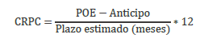

B- Calculo de la Capacidad Residual del Proponente de acuerdo con la siguiente fórmula:

Capacidad Residual del Proponente =$CO*\left[\frac{(E+CT+CF)}{100}\right]-SCE$
En donde:
CO = Capacidad de Organización
E = Experiencia
CT = Capacidad Técnica
CF = Capacidad Financiera
SCE = Saldos de Contratos en Ejecución

A cada uno de los factores se le asigna el siguiente puntaje:

FACTOR | PUNTAJE MÁXIMO
Experiencia (E) | 120
Capacidad financiera (CF) | 40
Capacidad técnica (CT) | 40
Total | 200

La Capacidad de Organización (CO) no tiene asignación de puntaje en la fórmula porque su unidad de medida es en pesos colombianos y constituye un factor multiplicador de los demás factores.

El proponente debe acreditar una Capacidad Residual del Proponente superior o igual a la Capacidad Residual del Proceso de Contratación.

Para que el proponente obtenga la calidad de HÁBIL por este criterio, debe cumplir con la siguiente expresión, so pena, de considerarse como NO HÁBIL. Por consiguiente, la Capacidad Residual del Proponente es suficiente si:

FORMULA GENERAL:

CAPACIDAD RESIDUAL DEL PROPONENTE ≥ CAPACIDAD RESIDUAL DEL PROCESO DE CONTRATACION

Para el cálculo de la capacidad residual, la entidad se basa en lo dispuesto para tal fin en la Guía para Determinar y Verificar la Capacidad Residual del Proponente en los Procesos de Contratación de Obra Pública.

  - EXPERIENCIA DEL PROPONENTE

La entidad ha determinado que la experiencia es un factor preponderante en la selección de los contratistas, por tal motivo ha considerado en el presente proceso su verificación como un factor de (CUMPLE o NO CUMPLE), según lo dispone el numeral 1 del artículo 5º de la Ley 1150 de 2007.

La Real Academia de la Lengua Española define Experiencia como la “Práctica prolongada que proporciona conocimiento o habilidad para hacer algo”. Así pues, la experiencia solicitada por la Entidad, se basa en la consideración de que el Proponente debe demostrar que posee una experiencia mínima en la ejecución de obras, como las del alcance del objeto a contratar, una experiencia suficiente para garantizar la adecuada ejecución de las mismas.
Con el fin de cumplir los requisitos de experiencia, la entidad ha considerado conveniente establecer el siguiente criterio de evaluación:
- Valor total ejecutado
Al respecto, la Entidad considera que para la determinación del valor mínimo a certificar (como % del Presupuesto Oficial de obra expresado en SMMLV), el proponente deberá acreditar que la sumatoria de los valores totales ejecutados de los contratos aportados válidos sea mayor o igual al valor mínimo a certificar, establecido en el numeral
3.5.7 RELACIÓN DE LOS CONTRATOS FRENTE AL PRESUPUESTO OFICIAL.

La entidad considera que si el proponente cumple con los parámetros de experiencia citados anteriormente, garantiza experiencia y suficiencia técnica, administrativa y operacional en el manejo del contrato a suscribir producto del proceso de selección y adicionalmente, está en capacidad de obtener un rendimiento de ejecución por promedio de facturación mensual, como el que requiere el proyecto de acuerdo con su monto de inversión y plazo previsto de ejecución; así mismo está en capacidad de ejecutar una inversión total como la del objeto a contratar.
Los requisitos de experiencia se fundamentan en lo establecido para tal fin en el artículo 5 de la Ley 1150 de 2007, es así como tales requisitos son adecuados y proporcionales a la naturaleza del contrato a suscribir y a su valor.

Por otra parte, en cumplimiento de lo dispuesto en el artículo 24 de la Ley 80 de 1993, en los requisitos de experiencia, se han definido reglas objetivas, justas, claras y completas que permitan la confección de ofrecimientos de la misma índole, aseguren una escogencia objetiva y propendan por la amplia participación de oferentes que garanticen la selección de la oferta más favorable para la entidad.
Con relación a la fecha de iniciación y terminación de los contratos para acreditar experiencia, la entidad ha considerado que las personas naturales y jurídicas obtienen a través de los años de desempeño en la ejecución efectiva de la actividad, la experticia necesaria para desempeñarla, es así que se permitirá la acreditación de la experiencia a lo largo de la habilidad jurídica para desarrollar las actividades propias de la Ingeniería Civil o de Transportes y Vías. En el caso de las personas naturales se tendrá en cuenta la experiencia se computará a partir de la terminación y aprobación del pensum académico de educación superior. Para el caso de las personas jurídicas se tendrá en cuenta la experiencia obtenida desde la fecha de su constitución, siempre que su objeto social le permita ejecutar las actividades objeto del presente proceso de contratación.
Finalmente, en cumplimiento de lo dispuesto en la Circular Externa Única proferida por Colombia Compra Eficiente en su carácter de ente rector del Sistema de Compras y Contratación, en la cual impartió directrices, sobre el uso del Clasificador del Bienes y Servicios en el Registro Único de Proponentes, donde indicó entre otras cosas lo siguiente:
- La experiencia es un requisito habilitante. Los proponentes deben inscribir en el RUP su experiencia usando los códigos del Clasificador de Bienes y Servicios. Por su parte, las Entidades Estatales al establecer el requisito habilitante de experiencia deben incluir los códigos específicos del objeto a contratar o el de bienes, obras o servicios afines al Proceso de Contratación respecto de los cuales los proponentes deben acreditar su experiencia. (…)”

Se estableció dentro del requerimiento de experiencia, la calificación en el “Clasificador de Bienes y Servicios de las Naciones Unidas”, para cada uno de los contratos que sean aportados para efectos de acreditación de la experiencia.
En ese orden de ideas y teniendo en cuenta el alcance del contrato a ejecutar, se definió que tales contratos deben encontrarse calificados en uno o algunos de los siguientes códigos:

Segmentos | Familia | Clase | Nombre
72 | 14 | 10 | Servicios de Construcción de Autopistas y Carreteras
72 | 14 | 11 | Servicios de Pavimentación y Superficie de Edificios de Infraestructura
72 | 14 | 16 | Servicios de Construcción de Sistemas de Transito Masivo

JUSTIFICACIÓN DE LAS CONDICIONES PARTICULARES DE LA EXPERIENCIA REQUERIDA:

El alcance del proceso “REALIZAR LA CONTRATACION DE LAS OBRAS DE CONSTRUCCION Y/O MEJORAMIENTO Y/O REHABILITACION Y/O MANTENIMIENTO DE LOS CORREDORES VIALES INCLUIDOS EN EL PROGRAMA DE OBRA PUBLICA "CONCLUIR Y CONCLUIR PARA LA REACTIVACIÓN DE LAS REGIONES", LOCALIZADOS EN LOS DEPARTAMENTOS DE BOYACA, SANTANDER Y NORTE DE SANTANDER-REGION CENTRAL Y SANTANDERES”, contempla la ejecución de las obras:
MODULO 1. MEJORAMIENTO Y MANTENIMIENTO, GESTION PREDIAL, SOCIAL Y AMBIENTAL SOSTENIBLE DE LA CARRETERA DUITAMA-PAMPLONA EN LOS DEPARTAMENTOS DE BOYACA, SANTANDER Y NORTE DE SANTANDER, EN MARCO DEL PROGRAMA DE OBRA PUBLICA "CONCLUIR Y CONCLUIR PARA LA REACTIVACIÓN DE LAS REGIONES",

MODULO 2. MEJORAMIENTO, REHABILITACION Y MANTENIMIENTO, GESTION PREDIAL, SOCIAL Y AMBIENTAL SOSTENIBLE DE LA CARRETERA TRANSVERSAL DEL CARARE, TUNJA-BARBOSA-PUERTO ARAUJO EN LOS DEPARTAMENTOS DE BOYACA Y SANTANDER, EN MARCO DEL PROGRAMA DE OBRA PUBLICA "CONCLUIR Y CONCLUIR PARA LA REACTIVACIÓN DE LAS REGIONES".,

MODULO 3. MEJORAMIENTO, REHABILITACION Y MANTENIMIENTO, GESTION PREDIAL, SOCIAL Y AMBIENTAL SOSTENIBLE DE LA CARRETERA CUCUTA-SARDINATA-OCAÑA-AGUACLARA, INCLUYE EL NUEVO PUENTE SOBRE EL RIO ZULIA, EN EL DEPARTAMENTO DE NORTE DE SANTANDER, EN MARCO DEL PROGRAMA DE OBRA PUBLICA "CONCLUIR Y CONCLUIR PARA LA REACTIVACIÓN DE LAS REGIONES".

Teniendo en cuenta la Matriz No. 1 establecida por Colombia Compra Eficiente, la experiencia debe ser demostrada en ejecución de contratos que hayan desarrollado las actividades de:

MODULO 1. MEJORAMIENTO Y MANTENIMIENTO, GESTION PREDIAL, SOCIAL Y AMBIENTAL SOSTENIBLE DE LA CARRETERA DUITAMA-PAMPLONA EN LOS DEPARTAMENTOS DE BOYACA, SANTANDER Y NORTE DE SANTANDER, EN MARCO DEL PROGRAMA DE OBRA PUBLICA "CONCLUIR Y CONCLUIR PARA LA REACTIVACIÓN DE LAS REGIONES"

Experiencia General:

CONSTRUCCIÓN O MEJORAMIENTO EN PAVIMENTO ASFALTICO O CONCRETO HIDRÁULICO DE VÍAS PRIMARIAS O SECUNDARIAS O VIAS URBANAS O PISTAS DE AEROPUERTOS

Experiencia Específica:

POR LO MENOS UNO (1) DE LOS CONTRATOS VÁLIDOS APORTADOS DEBERÁ ACREDITAR HABER DESARROLLADO ACTIVIDADES DE CONSTRUCCIÓN DE CARRETERAS PRIMARIAS Y/O SECUNDARIAS Y/O VIAS URBANAS Y/O PISTAS DE AEROPUERTOS, Y ACREDITAR UNA LONGITUD DE CONSTRUCCIÓN CORRESPONDIENTE A 18.69 KILOMETROS

MODULO 2. MEJORAMIENTO, REHABILITACION Y MANTENIMIENTO, GESTION PREDIAL, SOCIAL Y AMBIENTAL SOSTENIBLE DE LA CARRETERA TRANSVERSAL DEL CARARE, TUNJA-BARBOSA-PUERTO ARAUJO EN LOS DEPARTAMENTOS DE BOYACA Y SANTANDER, EN MARCO DEL PROGRAMA DE OBRA PUBLICA "CONCLUIR Y CONCLUIR PARA LA REACTIVACIÓN DE LAS REGIONES".

Experiencia General:

CONSTRUCCIÓN O MEJORAMIENTO EN PAVIMENTO ASFALTICO O CONCRETO HIDRÁULICO DE VÍAS PRIMARIAS O SECUNDARIAS O VIAS URBANAS O PISTAS DE AEROPUERTOS

Experiencia Específica:

POR LO MENOS UNO (1) DE LOS CONTRATOS VÁLIDOS APORTADOS DEBERÁ ACREDITAR HABER DESARROLLADO ACTIVIDADES DE CONSTRUCCIÓN DE CARRETERAS PRIMARIAS Y/O SECUNDARIAS Y/O VIAS URBANAS Y/O PISTAS DE AEROPUERTOS, Y ACREDITAR UNA LONGITUD DE CONSTRUCCIÓN CORRESPONDIENTE A 2.56 KILOMETROS

MODULO 3. MEJORAMIENTO, REHABILITACION Y MANTENIMIENTO, GESTION PREDIAL, SOCIAL Y AMBIENTAL SOSTENIBLE DE LA CARRETERA CUCUTA-SARDINATA-OCAÑA-AGUACLARA, INCLUYE EL NUEVO PUENTE SOBRE EL RIO ZULIA, EN EL DEPARTAMENTO DE NORTE DE SANTANDER, EN MARCO DEL PROGRAMA DE OBRA PUBLICA "CONCLUIR Y CONCLUIR PARA LA REACTIVACIÓN DE LAS REGIONES"

Experiencia General:

CONSTRUCCIÓN O MEJORAMIENTO DE PUENTES VEHICULARES O FERREOS, EN ESTRUCTURA MIXTA (EN CONCRETO Y METALICA)

Experiencia Específica:

POR LO MENOS UNO (1) DE LOS CONTRATOS VÁLIDOS APORTADOS COMO EXPERIENCIA GENERAL CORRESPONDA A LA CONSTRUCCIÓN DE PUENTES VEHICULARES O FÉRREOS EN ESTRUCTURA MIXTA (CONCRETO HIDRÁULICO Y METÁLICO) CUYA LUZ PRINCIPAL ENTRE EJES DE APOYOS CONSECUTIVOS (ESTRIBO-PILA O PILA-PILA O PILA-ESTRIBO O ESTRIBO - ESTRIBO) SEA MAYOR O IGUAL A 63 METROS.

POR LO MENOS UNO (1) DE LOS CONTRATOS VÁLIDOS APORTADOS DEBERÁ ACREDITAR HABER DESARROLLADO ACTIVIDADES DE CONSTRUCCIÓN O MEJORAMIENTO DE CARRETERAS PRIMARIAS Y/O SECUNDARIAS Y/O VIAS URBANAS Y/O PISTAS DE AEROPUERTOS DE UN VALOR CORRESPONDIENTE A POR LO MENOS EL 50% DEL VALOR DE PRESUPUESTO OFICIAL (PO) DEL PRESENTE PROCESO DE CONTRATACIÓN.

- JUSTIFICACION REGLAS DE SUBSANABILIDAD

El Proponente tiene la responsabilidad y carga de presentar su oferta en forma completa e íntegra, esto es, respondiendo todos los puntos del Pliego de Condiciones y adjuntando todos los documentos de soporte o prueba de las condiciones que pretenda hacer valer en el proceso.

En caso de ser necesario, la Entidad deberá solicitar a los Proponentes, las aclaraciones, precisiones o solicitud de documentos que puedan ser subsanables. No obstante, los Proponentes no podrán completar, adicionar, modificar o mejorar sus propuestas.

Los Proponentes deberán allegar las aclaraciones o documentos requeridos hasta el término de traslado del informe de evaluación.

En el evento en que la Entidad no advierta la ausencia de requisitos o la falta de documentos referentes a la futura contratación o al Proponente, no necesarios para la comparación de las propuestas y no los haya requerido en el informe de evaluación, podrá requerir al Proponente, otorgándole un término igual al establecido para el traslado del informe de evaluación, con el fin de que los allegue. En caso de que sea necesario, la Entidad ajustará el cronograma.

Todos aquellos requisitos de la oferta que afecten la asignación de puntaje, incluyendo los necesarios para acreditar requisitos de desempate, no son subsanables, por lo que los mismos deben ser aportados por los Proponentes desde la presentación de la oferta.

En virtud del principio de Buena Fe, los Proponentes que presenten observaciones al proceso o a las ofertas y conductas de los demás oferentes deberán justificar y demostrar la procedencia y oportunidad de estas.

- CRITERIOS DE ASIGNACIÓN DE PUNTAJE

Concepto | Puntaje máximo
Oferta económica | 70
Factor de calidad | 19
Apoyo a la industria nacional | 10
Vinculación de personas con discapacidad | 1
Total | 100

  - VALOR DE LA PROPUESTA

Se seleccionara el método de ponderación de la propuesta económica de acuerdo con los métodos que se describen a continuación:
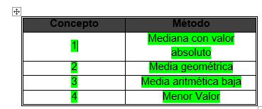

Para determinar el método de ponderación, la Entidad tomará los centavos de la Tasa de Cambio Representativa del Mercado (TRM), certificada por la Superintendencia Financiera de Colombia (en su sitio web: https://www.superfinanciera.gov.co/publicacion/60819).
El día de la audiencia efectiva de adjudicación la Entidad iniciará respondiendo y resolviendo las observaciones presentadas al informe de evaluación. Acto seguido, la Entidad abrirá los sobres de las ofertas económicas y definirá el método de ponderación de las propuestas de acuerdo con la TRM que rija ese mismo día.
En el evento que la Entidad no agote la actividad prevista en la primera parte del párrafo anterior y deba suspender la audiencia, se tendrá como método de ponderación el que rija el día en que efectivamente realice la apertura del segundo sobre.
En cualquiera de los supuestos señalados, la Entidad debe agotar la apertura de los sobres económicos y la definición del método de ponderación en un mismo día. Igualmente, el método definido el día de la apertura del sobre económico seguirá rigiendo aun cuando la Entidad deba suspender la audiencia.
La TRM que la Entidad utilizará para determinar el método de ponderación será la que rija el día en que efectivamente realice la apertura del segundo sobre. Esto es, la que la Superintendencia Financiera publique en horas de la tarde el día anterior a la apertura del segundo sobre.
El método de ponderación se determinará de acuerdo con los rangos del siguiente cuadro:

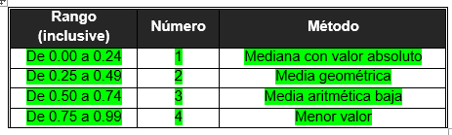

En todos los casos se tendrá en cuenta hasta el séptimo (7°) decimal del valor obtenido como puntaje y las fórmulas se aplicarán con las propuestas que no han sido rechazadas y se encuentran válidas.
Las propuestas que al aplicar las fórmulas obtengan puntajes negativos obtienen cero (0) puntos en la oferta económica.
EL Instituto Nacional de Vías – INVIAS emplea la anterior metodología considerando que al establecerse cuatro (4) posibilidades distintas de determinación de la propuesta con mayor puntaje, y adicionalmente estableciendo una metodología aleatoria en la selección de la formula a emplear, se proporciona una metodología adecuada para la selección objetiva del proponente.

De conformidad con lo expuesto, cabe concluir que los principios de transparencia, igualdad y selección objetiva, a que está sometida la selección del contratista, se desarrollan mediante la sujeción de la escogencia del contratista a la ley y al pliego de condiciones.

  - APOYO A LA INDUSTRIA NACIONAL

El Instituto Nacional de Vías considera que el apoyo a la industria nacional constituye un factor de ponderación adecuado teniendo en cuenta el Papel dinamizador de la economía que posee el desarrollo de obras en infraestructura, por lo cual el proponente que desee adquirir el puntaje correspondiente deberá establecer el apoyo que los proponentes NACIONALES y EXTRANJEROS otorgan a la industria nacional en virtud de lo dispuesto en el artículo 2 de la Ley 816 de 2003, para lo cual deberán efectuar ofrecimiento suscrito por el Representante Legal del proponente, en el que se indique la procedencia, nacional o extranjera del personal que será puesto al servicio en la ejecución del contrato.

  - FACTOR DE CALIDAD

La Entidad asignará el puntaje de factor de calidad como sigue:
Concepto | Puntaje
(i) implementación del programa de gerencia de proyectos; | 19
Total | 19
    - IMPLEMENTACIÓN DEL PROGRAMA DE GERENCIA DE PROYECTOS
La Entidad asignarán 19 puntos al Proponente que se comprometa a instaurar un programa de gerencia de proyectos mediante la suscripción del Formato 7A – Programa de gerencia de proyectos, en el cual bajo la gravedad de juramento conste el compromiso que en este sentido asume.
Para efectos del presente Proceso de Selección, por gerencia de proyectos se entiende la aplicación de conocimientos, habilidades, herramientas y técnicas a las actividades del proyecto para cumplir con los requisitos de este, lo cual se logra mediante la aplicación de Procesos de gerencia de proyectos en las fases de inicio, planificación, ejecución, monitoreo, control, y cierre del proyecto. La gerencia de proyectos requiere: identificar requisitos; abordar las diversas necesidades, inquietudes y expectativas de los interesados; equilibrar las contingencias que se relacionan entre otros aspectos con el alcance, la calidad, el cronograma, el presupuesto, los recursos y el riesgo.
Para la ejecución del Contrato, el adjudicatario deberá instaurar el programa de Gerencia de Proyectos y contar con un profesional tiempo completo en las áreas de la Ingeniería o la Arquitectura, con matrícula profesional vigente, que cumpla con al menos una de las siguientes opciones:
    - Opción 1: Profesional con certificado o credencial PMP (Project Management Professional), con mínimo un (1) año de experiencia como Coordinador, Gerente, Líder o Director de Proyectos de proyectos de Infraestructura de Transporte.

Para acreditar lo anterior, el adjudicatario deberá aportar copia del acta de grado y/o diploma que certifique que el profesional es Ingeniero y/o Arquitecto, así como certificación o credencial PMP vigente. Adicionalmente, deberá presentar certificaciones o contratos en los que se evidencie la experiencia solicitada en gerencia de proyectos.
    - Opción 2: Profesional que acredite tener una Especialización, Maestría o Doctorado en Gerencia de Proyectos o afines, con mínimo un (1) año de experiencia como coordinador, gerente, líder o director de proyectos de proyectos de Infraestructura de Transporte.

Para acreditar lo anterior el adjudicatario deberá aportar copia del acta de grado y/o diploma, que certifique que el profesional es ingeniero y/o arquitecto, así como copia de los títulos de postgrado, acreditados mediante copia de los diplomas y/o actas de grado. Adicionalmente, deberá presentar certificaciones o contratos en los que se evidencie la experiencia solicitada en gerencia de proyectos.
Cuando la Especialización, Maestría o Doctorado no sea específica en Gerencia de Proyectos, se deberá aportar copia del pensum académico, plan de estudios y certificación de la Universidad en la cual se indique que los estudios adelantados guardan equivalencia con los de una Gerencia de Proyecto.
Para efectos del presente pliego, se entiende pensum académico, como el documento que contiene todas las asignaturas o materias que componen el plan de estudio de una determinada carrera.

Para efectos de la equivalencia, el pensum académico deberá contener como mínimo estudios en las áreas de:

- Formulación, Evaluación o Gestión de Proyectos
- Gerencia del talento humano
- Principios de administración de proyectos (Planeación, organización, dirección y control)
- Planeación Estratégica
- Finanzas

El programa de Gerencia de Proyectos estará sujeto al seguimiento de la interventoría durante la ejecución del contrato.
En el evento de que el título académico haya sido obtenido en el extranjero el Proponente deberá acreditar la convalidación de dicho título ante el Ministerio de Educación Nacional, de conformidad con lo establecido en la Sección correspondiente del Pliego de Condiciones.
Para efectos de estimar el tiempo de experiencia como coordinador, gerente, líder o director de proyectos de proyectos de Infraestructura de Transporte. se tendrá en consideración el tiempo transcurrido entre la fecha de inicio y de terminación indicada en las certificaciones presentadas, independientemente de su dedicación. En el evento de que existan traslapos de tiempo, solamente se tendrá en cuenta una vez el
  - OTORGAMIENTO PUNTAJE VINCULACIÓN TRABAJADORES CON DISCAPACIDAD PLANTA DE PERSONAL (DECRETO 392 DE 2018)

De acuerdo a lo dispuesto en el Decreto 392 de 2018, el cual reglamenta los numerales 1 y 8 del artículo 13 de la Ley 1618 de 2013, sobre incentivos en Procesos de Contratación a favor de personas con discapacidad, la Entidad asignará un (1) punto al Proponente que acredite el número mínimo de personas con discapacidad de acuerdo con el número total de trabajadores de la planta de su personal en los términos señalados en el artículo 2.2.1.2.4.2.6 del Decreto 1082 de 2015.

- ANÁLISIS DE RIESGOS.

  - RIESGOS QUE ASUME EL CONTRATISTA

A partir de la fecha de suscripción del Contrato y en todas las etapas del mismo, el Contratista asume los efectos derivados de todos y cada uno de los riesgos asociados a este Contrato, al igual que respecto a los que logre determinar, salvo los casos en que expresamente se ha determinado lo contrario.

En este sentido, el Contratista asume los efectos derivados de los riesgos que se listan a continuación de manera general, además de aquellos que se desprendan de la matriz de riesgos, otras cláusulas o estipulaciones del Contrato, sus anexos y/o sus Apéndices o que se deriven de la naturaleza del Contrato.

Por lo tanto, no procederán reclamaciones del Contratista basadas en el suceso de alguno de los riesgos asumidos por el Contratista y –consecuentemente- el INVIAS no hará reconocimiento alguno, ni se entenderá que ofrece garantía alguna al Contratista, que permita eliminar o mitigar los efectos causados por la ocurrencia de alguno de estos riesgos, salvo que dicho reconocimiento o garantía se encuentren expresamente pactados en el Contrato.

1. Los efectos, favorables o desfavorables, derivados de las variaciones en los precios de mercado de los materiales, los insumos y las cantidades de obra necesarios para ejecutar en los términos del Contrato y de sus Apéndices.

Los mecanismos contenidos en el contrato, permiten mantener las condiciones económicas y financieras existentes al momento de la presentación de la Propuesta por parte del Contratista y consecuentemente, están diseñados para restablecer y mantener la ecuación de equilibrio contractual en los términos señalados en la Ley 80 de 1993 y demás normas existentes y de la aplicación de la fórmula de ajuste de precios contemplada en el pliego de condiciones y/o en el Manual de Interventoría vigente. (en caso de que el proceso tenga ajustes).

2. Los efectos, favorables o desfavorables, derivados de las variaciones de la tasa de cambio y de la evolución de la devaluación real observada frente a la estimada inicialmente por el Contratista.

3. Los efectos, favorables o desfavorables, de la alteración de las condiciones de financiación diferentes a los Pagos concernientes al INVIAS, como consecuencia de la variación en las variables del mercado, toda vez que es una obligación contractual del Contratista viabilizar y obtener mecanismos para complementar el esquema de financiación conjuntamente con los recursos del INVIAS para la ejecución del Proyecto, para lo cual el Contratista tiene plena libertad de establecer con los Prestamistas, las estipulaciones atinentes al contrato de mutuo –o cualquier otro mecanismo de financiación- necesario para el desarrollo del Proyecto, y no existirán cubrimientos o compensaciones de parte del INVIAS, como consecuencia de la variación supuesta o real entre cualquier estimación inicial de las condiciones de financiación frente a las realmente obtenidas.

4. Los efectos desfavorables, de todos y cualesquiera daños, perjuicios o pérdidas de los bienes de su propiedad causados por terceros diferentes del INVIAS, sin perjuicio de su facultad de exigir a terceros diferentes del INVIAS la reparación o indemnización de los daños y perjuicios directos y/o subsecuentes cuando a ello haya lugar.

- En general, los efectos, favorables o desfavorables, de las variaciones de los componentes económicos, fiscales, legales y técnicos necesarios para cumplir con las obligaciones del Contratista necesarias para la cabal ejecución de los Contratos, relacionadas entre otras, con la contratación de personal, las labores administrativas, los procedimientos constructivos utilizados, los equipos y materiales requeridos, el manejo ambiental y social y el manejo del tráfico.

  - RIESGOS QUE ASUME EL INVIAS

A partir de la fecha de suscripción del Contrato, el INVIAS asume, única y exclusivamente, los efectos derivados de los riesgos que se listan a continuación, además de aquellos que de manera expresa y clara se desprendan de otras cláusulas o estipulaciones del Contrato y sus apéndices y/o Matriz de Riesgos.

En todo caso, cuando de la ocurrencia de tales riesgos, se desprenda una obligación de pagar una suma de dinero al Contratista, se entenderá que tal suma de dinero será cancelada en los términos establecidos en las cláusulas aplicables:

- En el evento que se requiera realizar una expropiación judicial.

- Los efectos desfavorables originados por nuevas normas durante la ejecución del contrato y que sean aplicables al proyecto.

Los efectos desfavorables originados por nuevas normas durante la ejecución del contrato y que sean aplicables al proyecto.

Los efectos, favorables o desfavorables, de las variaciones en la legislación Tributaria, de tal manera que el INVIAS asumirá los efectos derivados de la variación de las tarifas impositivas, la creación de nuevos impuestos, la supresión o modificación de los existentes, y en general cualquier evento que modifique las condiciones tributarias existentes al momento de la presentación de la Propuesta.

  - MATRIZ DE RIESGOS
La Matriz 3 – Riesgos incluye los riesgos que se pueden presentar durante la ejecución del Contrato. Esta matriz describe cada uno de los riesgos, la consecuencia de su ocurrencia, a quien se le asigna, cual es el tratamiento en caso de ocurrencia y quien es el responsable del tratamiento entre otros aspectos.
- ANALISIS QUE SUSTENTA LA EXIGENCIA DE GARANTÍAS.

De conformidad con el Decreto 1082 de 2015 los riesgos que deben cubrir las garantías en la contratación, son el cumplimiento de las obligaciones surgidas en favor de las Entidades Estatales con ocasión de: (i) la presentación de las ofertas; (ii) los contratos y su liquidación; y (iii) los riesgos a los que se encuentran expuestas las Entidades Estatales, derivados de la responsabilidad extracontractual que pueda surgir por las actuaciones, hechos u omisiones de sus contratistas y subcontratistas.

El oferente que resulte favorecido, en su calidad de contratista podrá otorgar para asegurar el cumplimiento de sus obligaciones las siguientes garantías:

- Contrato de seguro contenido en una póliza.
- Patrimonio autónomo.
- Garantía Bancaria.

NOTA 1: La responsabilidad extracontractual de la administración derivada de las actuaciones, hechos u omisiones de sus contratistas o subcontratistas solo puede ser amparada con un contrato de seguro.

NOTA 2: El monto, vigencia, amparos o coberturas de las garantías se determinarán teniendo en cuenta el objeto, la naturaleza, las características de cada contrato y los riesgos que se deban cubrir.

  - INDIVISIBILIDAD DE LA GARANTÍA.

La garantía de cobertura del Riesgo es indivisible; sin embargo, en los contratos con un plazo mayor a cinco (5) años las garantías pueden cubrir los Riesgos de la Etapa del Contrato o del Periodo Contractual, de acuerdo con lo previsto en el contrato.

En consecuencia, de conformidad con lo establecido en el Decreto 1082 de 2015, Entidad Estatal en los pliegos de condiciones para la Contratación debe indicar las garantías que exige en cada Etapa del Contrato o cada Periodo Contractual así:

- La Entidad Estatal debe exigir una garantía independiente para cada Etapa del Contrato o cada Periodo Contractual, cuya vigencia debe ser por lo menos la misma establecida para la Etapa del Contrato o Periodo Contractual respectivo.
- La Entidad Estatal debe calcular el valor asegurado para cada Etapa del Contrato, Periodo Contractual o unidad funcional, tomando el valor de las obligaciones del contratista para cada Etapa del Contrato o Periodo Contractual, de acuerdo con las reglas de suficiencia de las garantías establecidas en el decreto 1082 de 2015.
- Antes del vencimiento de cada Etapa del Contrato o cada Periodo Contractual, el contratista está obligado a obtener una nueva garantía que ampare el cumplimiento de sus obligaciones para la Etapa del Contrato o Periodo Contractual subsiguiente, si no lo hiciere se aplicarán las reglas previstas para el restablecimiento de la garantía.

Si el garante de una Etapa del Contrato o un Periodo Contractual decide no continuar garantizando la Etapa del Contrato o Periodo Contractual subsiguiente, debe informar su decisión por escrito a la Entidad Estatal garantizada seis (6) meses antes del vencimiento del plazo de la garantía. Este aviso no afecta la garantía de la Etapa Contractual o Periodo Contractual en ejecución. Si el garante no da el aviso con la anticipación mencionada y el contratista no obtiene una nueva garantía, queda obligado a garantizar la Etapa del Contrato o el Periodo Contractual subsiguiente.

Como la contratación que se fundamenta en estos estudios previos no se encuentra exenta de la exigencia de la garantía única, la entidad exigirá el amparo de los perjuicios que se deriven del incumplimiento del ofrecimiento y del incumplimiento del contrato mediante las siguientes garantías:

  - GARANTÍA PARA AMPARAR LOS RIESGOS DERIVADOS DEL INCUMPLIMIENTO DEL OFRECIMIENTO:

El Proponente debe presentar de manera simultánea con la PROPUESTA, una Garantía de Seriedad de la Oferta que cumpla con los siguientes parámetros:

La PROPUESTA deberá incluir la Garantía de Seriedad de la Oferta, que deberá amparar los perjuicios que se deriven del incumplimiento del ofrecimiento, y asegure la firma, legalización, perfeccionamiento y cumplimiento de los requisitos establecidos para el inicio de ejecución del Contrato por parte del Adjudicatario.

La Garantía de Seriedad cubrirá los perjuicios derivados del incumplimiento del ofrecimiento en los eventos señalados en el Decreto 1082 de 2015.

Característica | Condición
Clase | Cualquiera de las clases permitidas por el artículo 2.2.1.2.3.1.2 del Decreto 1082 de 2015, a saber: (i) Contrato de seguro contenido en una póliza, (ii) Patrimonio autónomo y (iii) Garantía Bancaria.
Asegurado/ beneficiario | INSTITUTO NACIONAL DE VIAS identificado con NIT 800.215.807-2 y el Contratista
Amparos | Los perjuicios derivados del incumplimiento del ofrecimiento en los eventos señalados en el artículo 2.2.1.2.3.1.6 del Decreto 1082 de 2015.
Vigencia | 3 meses contados a partir de la fecha de cierre del Proceso de Contratación.
Valor Asegurado | Diez por ciento (10%) del Presupuesto Oficial del Proceso de Selección [Cuando la oferta o el Presupuesto Estimado sea superior a 1.000.000 de SMMLV se aplicarán las reglas establecidas en el Decreto 1082 de 2015]  [En los Procesos de contratación estructurados por lotes, el valor asegurado corresponderá al diez por ciento (10%) del Presupuesto Oficial del lote o la sumatoria de los lotes a los cuales se presente oferta]
Tomador | - Para las personas jurídicas: la Garantía deberá tomarse con el nombre o razón social y tipo societario que figura en el Certificado de Existencia y Representación Legal expedido por la Cámara de Comercio respectiva, y no solo con su sigla, a no ser que en el referido documento se exprese que la sociedad podrá denominarse de esa manera.  - Para los Proponentes Plurales: la Garantía deberá ser otorgada por todos los integrantes del Proponente Plural, para lo cual se deberá relacionar claramente los integrantes, su identificación y porcentaje de participación, quienes para todos los efectos serán los otorgantes de la misma.

  - REQUISITOS METODOLÓGICOS

La garantía se expedirá con el cumplimiento de los siguientes requisitos metodológicos:

- La garantía de seriedad de la Oferta deberá ser incluida en la PROPUESTA, de conformidad con lo previsto en el Decreto 1082 del 2015.

- Cualquier error o imprecisión en el texto de la póliza, será susceptible de aclaración.

La garantía de seriedad de las PROPUESTAS no aceptadas será devuelta de conformidad con lo establecido en el Pliego.

  - GARANTÍA PARA AMPARAR LOS RIESGOS DERIVADOS DEL INCUMPLIMIENTO DE LAS OBLIGACIONES CONTRACTUALES:

    - GARANTÍA ÚNICA DE CUMPLIMIENTO

De conformidad con lo establecido en el Decreto 1082 de 2015, el contratista se obliga a constituir, a favor del Instituto Nacional de Vías, una garantía única de cumplimiento, la cual podrá consistir en cualquiera de las formas permitidas por el decreto 1082 de 2015 y amparar:

Característica | Condición
Clase | Cualquiera de las clases permitidas por el artículo 2.2.1.2.3.1.2 del Decreto 1082 de 2015, a saber: (i) Contrato de seguro contenido en una póliza para Entidades Estatales, (ii) Patrimonio autónomo, (iii) Garantía Bancaria.
Asegurado/ beneficiario | INSTITUTO NACIONAL DE VIAS identificada con NIT 800.215.807-2
Amparos, vigencia y valores asegurados
  Amparo | Vigencia | Valor Asegurado
  Cumplimiento general del contrato y el pago de las multas y la cláusula penal pecuniaria que se le impongan | Hasta la liquidación del contrato | Diez por ciento (10%) del valor total del contrato
  Buen manejo y correcta inversión del anticipo | Hasta la liquidación del contrato o hasta la amortización del anticipo | Cien por ciento (100%) del monto que EL CONTRATISTA reciba en dinero o en especie.
  Pago de salarios, prestaciones sociales legales e indemnizaciones laborales del personal que el Contratista haya de utilizar en el territorio nacional para la ejecución del contrato | Plazo del contrato y tres (3) años más. | Veinte por ciento (20%) del valor total del contrato
  Estabilidad y calidad de las obras ejecutadas entregadas a satisfacción | Cinco (5) años contados a partir de la fecha de suscripción del Acta de Recibo Definitivo de las obras por parte de la Entidad | Treinta por ciento (30%) del valor final de las obras
  Calidad de la revisión, actualización y/o modificación y/o ajustes de los estudios y diseños, | Cinco (5) años contados a partir de la fecha de suscripción del Acta de Entrega y Recibo Definitivo de la revisión, actualización y/o modificación y/o ajustes de los estudios y diseños. | Por una cuantía equivalente al 30% del valor total de este ítem
Tomador | - Para las personas jurídicas: la garantía deberá tomarse con el nombre o razón social y tipo societario que figura en el Certificado de Existencia y Representación Legal expedido por la Cámara de Comercio respectiva, y no sólo con su sigla, a no ser que en el referido documento se exprese que la sociedad podrá denominarse de esa manera.  - No se aceptan garantías a nombre del representante legal o de alguno de los integrantes del consorcio. Cuando el contratista sea una Unión Temporal o Consorcio, se debe incluir razón social, NIT y porcentaje de participación de cada uno de los integrantes.  - Para el Contratista conformado por una estructura plural (unión temporal, consorcio): la garantía deberá ser otorgada por todos los integrantes del Contratista, para lo cual se deberá relacionar claramente los integrantes, su identificación y porcentaje de participación, quienes para todos los efectos serán los otorgantes de la misma.
Información necesaria dentro de la póliza | - Número y año del contrato  - Objeto del contrato  - Firma del representante legal del Contratista  - En caso de no usar centavos, los valores deben aproximarse al mayor Ej. Cumplimiento si el valor a asegurar es $14.980.420,20 aproximar a $14.980.421

Esta garantía deberá presentarse al INSTITUTO dentro de los tres (3) días hábiles siguientes contados a partir de la firma del contrato y requerirá la aprobación del INSTITUTO.

Teniendo en cuenta la diferencia que existe entre la fecha de perfeccionamiento del Contrato y la fecha de la Orden de iniciación, EL CONTRATISTA deberá ajustar la Garantía Única y Seguro de Responsabilidad Civil Extracontractual, modificando las vigencias en cuanto a su vencimiento, sin modificar la fecha de inicio de los amparos.

    - SEGURO DE RESPONSABILIDAD CIVIL EXTRACONTRACTUAL

El Contratista de conformidad con Decreto 1082 de 2015, deberá presentar una póliza de seguro que proteja a la entidad de eventuales reclamaciones de terceros derivadas de la responsabilidad extracontractual que pueda surgir de las actuaciones, hechos u omisiones del CONTRATISTA o Subcontratistas autorizados. El valor asegurado debe guardar correspondencia con los valores estipulados en el Decreto 1082 de 2015.

Característica | Condición
Clase | Contrato de seguro contenido en una póliza
Asegurados | INSTITUTO NACIONAL DE VIAS identificado con NIT 800.215.807-2 y el Contratista
Tomador | - Para las personas jurídicas: la garantía deberá tomarse con el nombre o razón social y tipo societario que figura en el Certificado de Existencia y Representación Legal expedido por la Cámara de Comercio respectiva, y no sólo con su sigla, a no ser que en el referido documento se exprese que la sociedad podrá denominarse de esa manera.  - No se aceptan garantías a nombre del representante legal o de alguno de los integrantes del consorcio. Cuando el contratista sea una unión temporal o consorcio, se debe incluir razón social, NIT y porcentaje de participación de cada uno de los integrantes.  - Para el Contratista conformado por una estructura plural (unión temporal, consorcio): la garantía deberá ser otorgada por todos los integrantes de la estructura plural, para lo cual se deberá relacionar claramente los integrantes, su identificación y porcentaje de participación, quienes para todos los efectos serán los otorgantes de la misma.
Valor | No debe ser inferior a:  1. Doscientos (200) SMMLV para contratos cuyo valor sea inferior o igual a mil quinientos (1.500) SMMLV.  2. Trescientos (300) SMMLV para contratos cuyo valor sea superior a mil quinientos (1.500) SMMLV e inferior o igual a dos mil quinientos (2.500) SMMLV.  3. Cuatrocientos (400) SMMLV para contratos cuyo valor sea superior a dos mil quinientos (2.500) SMMLV e inferior o igual a cinco mil (5.000) SMMLV.  4. Quinientos (500) SMMLV para contratos cuyo valor sea superior a cinco mil (5.000) SMMLV e inferior o igual a diez mil (10.000) SMMLV.  5. El cinco por ciento (5%) del valor del contrato cuando este sea superior a diez mil (10.000) SMMLV, caso en el cual el valor asegurado debe ser máximo setenta y cinco mil (75.000) SMMLV.
Vigencia | Igual al período de ejecución del contrato.
Beneficiarios | Terceros afectados y el INSTITUTO NACIONAL DE VIAS identificada con NIT 800.215.807-2
Amparos | Responsabilidad Civil Extracontractual de la Entidad, derivada de las actuaciones, hechos u omisiones del Contratista o Subcontratistas autorizados. El seguro de responsabilidad civil extracontractual debe contener como mínimo los amparos descritos en el numeral 3º del artículo 2.2.1.2.3.2.9 del Decreto 1082 de 2015.
Información necesaria dentro de la póliza | - Número y año del contrato  - Objeto del contrato  - Firma del representante legal del Contratista  - En caso de no usar centavos, los valores deben aproximarse al mayor Ej. Cumplimiento si el valor a asegurar es $14.980.420,20 aproximar a $14.980.421

Este seguro deberá constituirse y presentarse para aprobación del INSTITUTO, dentro del mismo término establecido para la garantía única.

Las franquicias, coaseguros obligatorios y demás formas de estipulación que conlleven asunción de parte de la pérdida por la entidad asegurada no serán admisibles.

El seguro de responsabilidad civil extracontractual debe contener como mínimo los amparos descritos en el Decreto 1082 de 2015.

Esta garantía se requiere para garantizar ante INVIAS, las resultas económicas por los accidentes o incidentes inherentes a la actividad objeto del contrato y para prevenir cualquier demanda originada en el servicio.

Las garantías deberán ser expedidas con estricta sujeción a los requerimientos previstos en el decreto 1082 de 2015 y lo dispuesto en el Pliego.

- ANALISIS DE ACUERDOS COMERCIALES Y TRATADOS INTERNACIONALES

El Proceso de Contratación está cubierto por los siguientes Acuerdos Comerciales y por la Decisión 439 de la Secretaría de la Comunidad Andina de Naciones (CAN):
Acuerdo Comercial |  | Entidad Estatal incluida | Umbral | Excepción aplicable | Proceso de Contratación cubierto
Alianza Pacífico | Chile | SI | SI | NO | SI
Alianza Pacífico | México | SI | SI | NO | SI
Alianza Pacífico | Perú | SI | SI | NO | SI
Canadá |  | SI | SI | NO | SI
Chile |  | SI | SI | NO | SI
Corea |  | SI | SI | NO | SI
Costa Rica |  | SI | SI | NO | SI
Estados Unidos |  | SI | SI | NO | SI
Estados AELC |  | SI | SI | NO | SI
México |  | SI | SI | NO | SI
Triángulo Norte | El Salvador | SI | SI | EXCEPCION 38 | NO
Triángulo Norte | Guatemala | SI | SI | NO | SI
Triángulo Norte | Honduras | NO | SI | (EXCEPCION 61) | NO
Unión Europea |  | SI | SI | NO | SI
En consecuencia, la Entidad concederá trato nacional a Proponentes y servicios de los Estados que cuenten con un Acuerdo Comercial que cubra el Proceso de Contratación.
Adicionalmente, los Proponentes de Estados con los cuales el Gobierno Nacional haya certificado la existencia de trato nacional por reciprocidad recibirán este trato.

Firmas:

(ORIGINAL FIRMADO)
ING. OSCAR JAVIER SALAMANCA CORREDOR
Contratista. Líder Estructuración Dirección Técnica.

(ORIGINAL FIRMADO)
ING. GUILLERMO TORO ACUÑA
DIRECTOR TECNICO

Aktiva. (2015). EL SECTOR DE LA CONSTRUCCIÓN DE VIVIENDA. 26/02/2016, de Sitio web: http://aktiva.com.co/publicaciones/15-estudios-sectoriales.html
Aktiva. (2015). EL SECTOR DE LA CONSTRUCCIÓN DE OBRAS CIVILES EN COLOMBIA. 26/02/2016, de Sitio web: http://aktiva.com.co/publicaciones/15-estudios-sectoriales.html
(*) Tomado de: http://www.dane.gov.co/index.php/sala-de-prensa/comunicados-y-boletines
CONSEJO DE ESTADO. Sala de lo Contencioso Administrativo. Sección Tercera. Sentencia 22 de junio de 2001. Consejero Ponente: Ricardo Hoyos Duque. Expediente 13436.
Tomado de: http://lema.rae.es/drae/

